DOKUMEN PEMBANGUNAN PERANGKAT LUNAK

<Sistem Aplikasi Kasir Toko Mini>

Versi: <Draft-29/11/2017>

untuk:

Dipersiapkan oleh:

Arif Yulianto (1301168560)

Setyadi Putra Rahmandya (1301168514)

Silvia Suherman (1301168510)

Wahyu Kurniawan (1301168542)

Prodi Teknik Informatika – Fakultas Informatika

Universitas Telkom

2016

|  |  |  |  |  |
| --- | --- | --- | --- | --- |
| D:\BPP\Logo Tel-U\TU-logo-primer-memusat.jpg | **Prodi S1- Teknik Informatika**  **Universitas Telkom** | Nomor Dokumen | | Halaman |
| *DEV-008* | | *1 / # 130* |
| Revisi | *008* | *29/11/2017* |

DAFTAR PERUBAHAN

|  |  |
| --- | --- |
| Revisi | Deskripsi |
| A | Perbaikan Aplikasi dan penambahan fungsi |
| B | Perbaikan dokumen DkPPL |
| C | Perbaikan dokumen DkPPL |
| D | Perbaikan State Diagram, Penambahan OO Metric, Evaluasi Pengujian J-Unit dan Fitnesse, Kelengkapan Dokumen (Notulensi Koordinasi Pembagian Jobdesk) |
| E |  |
| F |  |
| G |  |

|  |  |  |  |  |  |  |  |  |
| --- | --- | --- | --- | --- | --- | --- | --- | --- |
| INDEX  TGL | - | A | B | C | D | E | F | G |
| Ditulis oleh |  |  |  |  |  |  |  |  |
| Diperiksa oleh |  |  |  |  |  |  |  |  |
| Disetujui oleh |  |  |  |  |  |  |  |  |

Daftar Halaman Perubahan

|  |  |  |  |
| --- | --- | --- | --- |
| Halaman | Revisi | Halaman | Revisi |
| 55-59  108-115  118-125  126 | Perubahan State Diagram  Penambahan OO Metric  Penambahan Evaluasi Pengujian J-Unit dan Fitnesse  Penambahan Lampiran (pembagian tugas, notulen koordinasi) | 89-93 | Perubahan State Diagram |

Daftar Isi

1 Pendahuluan 7

1.1 Tujuan Penulisan Dokumen 7

1.2 Lingkup Masalah 7

1.3 Aturan Penomoran 7

1.4 Referensi 7

1.5 Deskripsi Umum Dokumen (Ikhtisar) 8

2 Kebutuhan Perangkat Lunak 9

2.1 Deskripsi Umum Sistem 9

2.2 Karakteristik Pengguna 9

2.3 Batasan 9

2.4 Lingkungan Operasi 9

2.5 Kebutuhan antarmuka eksternal 10

2.5.1 Antarmuka pengguna 10

2.5.2 Antarmuka perangkat keras 10

2.5.3 Antarmuka perangkat lunak 10

2.6 Fitur Utama Perangkat Lunak 10

2.6.1 Antarmuka pengguna 10

2.6.2 Antarmuka perangkat keras 10

2.6.3 Antarmuka perangkat lunak 11

2.6.3.1 Antarmuka Form Login 11

2.6.3.2 Antarmuka Form Kelola User 11

2.6.3.3 Antarmuka Form Menu Awal 12

2.6.3.4 Antarmuka Form Kelola Barang 12

2.6.3.5 Antarmuka Form Cari Barang 13

2.6.3.6 Antarmuka Form Kasir 13

2.6.3.7 Antarmuka Form Kategori 14

2.6.3.8 Antarmuka Form Laporan Penjualan 14

2.6.3.9 Antarmuka Cetak Struk 15

2.6.3.10 Antarmuka Cetak Laporan Transaksi 15

Kebutuhan Fungsional 16

2.6.3.11 Use Case Diagram 16

2.6.3.11.1 Definisi Aktor 16

2.6.3.11.2 Definisi Use Case 16

2.6.3.11.3 Fungsi 1: <Login> 17

2.6.3.11.3.1 Skenario: <Login> 17

2.6.3.11.3.2 Diagram Aktivitas: <Login> 18

2.6.3.11.3.3 Diagram Sekuens: <Login> 18

2.6.3.11.3.4 Diagram Kolaborasi Objek: <Login> 19

2.6.3.11.4 Fungsi 2: <Kelola User> 20

2.6.3.11.4.1 Skenario: <Kelola User> 20

2.6.3.11.4.2 Diagram Aktivitas: <Kelola User> 21

2.6.3.11.4.3 Diagram Sekuens: <Kelola User> 23

2.6.3.11.4.4 Diagram Kolaborasi Objek: <Kelola User> 25

2.6.3.11.5 Fungsi 3: <Kelola Barang> 27

2.6.3.11.5.1 Skenario: <Kelola Barang> 27

2.6.3.11.5.2 Diagram Aktivitas: <Kelola Barang> 28

2.6.3.11.5.3 Diagram Sekuens: <Kelola Barang> 31

2.6.3.11.5.4 Diagram Kolaborasi Objek: <Kelola Barang> 33

2.6.3.11.6 Fungsi 4: <Kelola Kategori> 35

2.6.3.11.6.1 Skenario: <Kelola Kategori> 35

2.6.3.11.6.2 Diagram Aktivitas: <Kelola Kategori> 36

2.6.3.11.6.3 Diagram Sekuens: <Kelola Kategori> 38

2.6.3.11.6.4 Diagram Kolaborasi Objek: <Kelola Kategori> 40

2.6.3.11.7 Fungsi 5: <Tampil Laporan> 41

2.6.3.11.7.1 Skenario: <Tampil Laporan> 41

2.6.3.11.7.2 Diagram Aktivitas: <Tampil Laporan> 41

2.6.3.11.7.1 Diagram Sekuens: <Tampil Laporan> 42

2.6.3.11.7.1 Diagram Kolaborasi Objek: <Tampil Laporan> 42

2.6.3.11.8 Fungsi 6: <Kelola Transaksi> 42

2.6.3.11.8.1 Skenario: <Kelola Transaksi> 42

2.6.3.11.8.2 Diagram Aktivitas: <Kelola Transaksi> 44

2.6.3.11.8.3 Diagram Sekuens: <Kelola Transaksi> 47

2.6.3.11.8.4 Diagram Kolaborasi Objek: <Kelola Transaksi> 51

a. Simpan Transaksi 51

b. Hapus Transaksi 51

c. Total Transaksi 52

d. Kembalian Transaksi 52

e. Cetak Struk Transaksi 53

f. Tampil Keranjang 53

2.6.3.12 Deskripsi Perilaku Sistem 54

2.6.3.12.1 State diagram Kelola User 54

2.6.3.12.2 State diagram Kelola Transaksi 55

2.6.3.12.3 State Diagram Kelola Barang 56

2.6.3.12.4 State Diagram Kelola Kategori 57

2.6.3.12.5 State Diagram Tampil Laporan 58

2.6.4 Kebutuhan Non Fungsional 59

2.7 Spesifikasi Tambahan 59

2.8 Ringkasan Kebutuhan 59

2.8.1 Ringkasan Kebutuhan Fungsional 59

2.8.2 Ringkasan Kebutuhan Non Fungsional 60

2.9 Glossary 60

3 Model Analisis 61

3.1 Realisasi Use Case Tahap Analisis 61

3.2 Diagram Kelas Keseluruhan 61

3.3 Paket Analisis 66

3.3.1 Identifikasi Paket Analisis 66

3.3.2 Identifikasi Kelas Analisis Tiap Paket 66

3.4 Deskripsi Arsitektur 68

4 Model Perancangan 69

4.1 Rancangan Lingkungan Implementasi 69

4.2 Deskripsi Arsitektural 69

4.3 Deskripsi Komponen 70

4.4 Realisasi Use Case Tahap Perancangan 71

4.4.1 Realisasi Use Case 71

4.4.1.1 Use Case Sistem Aplikasi Kasir Toko Mini 71

4.4.1.2 Identifikasi Kelas 71

4.4.1.3 Sequence Diagram 72

4.4.1.3.1 Sequence Diagram Login 72

4.4.1.3.2 Sequence Diagram Kelola User 73

4.4.1.3.2.1 Sequence Diagram Tambah data user 73

4.4.1.3.2.2 Sequence Diagram Ubah data user 74

4.4.1.3.2.3 Sequence Diagram Hapus data user 75

4.4.1.4 Diagram Kelas 76

4.5 Perancangan Detil Kelas 82

4.5.1 Kelas 83

4.6 Diagram Kelas Keseluruhan 85

4.7 Algoritma/Query 86

4.8 Diagram Statechart 87

4.8.1 State diagram Kelola User 87

4.8.2 State diagram Kelola Transaksi 88

4.8.3 State Diagram Kelola Barang 89

4.8.4 State Diagram Kelola Kategori 90

4.8.5 State diagram Kelola User State Diagram Tampil Laporan 91

4.9 Perancangan Representasi Persistensi Kelas 92

4.10 Perancangan Antarmuka 92

4.11 Coding Standard dan Naming Convention 94

4.12 Deployment Diagram 99

5 Implementasi 100

5.1 Lingkungan Implementasi 100

5.1.1 Lingkungan Implementasi Software 100

5.1.2 Lingkungan Implementasi Hardware 100

5.2 Implementasi Kelas 100

5.3 Implementasi Antarmuka 101

5.4 File Lain 101

6 Pengujian 102

6.1 Rencana dan Prosedur Pengujian 102

6.1.1 Rencana Pengujian 102

6.1.2 Prosedur Pengujian 104

6.2 Kasus Uji 105

6.2.1 Pengujian Use Case 105

6.3 Defect dan Status Perbaikan 110

6.4 Object-Oriented Metrics 110

6.4.1 *Raw Package Metrics* 110

6.4.2 *Raw Class Metrics* 111

6.4.3 *Raw Method Metrics* 113

6.4.4 *Statistics Metric* 117

6.5 Evaluasi Pengujian 118

6.5.1 Tes Pengujian J-Unit 118

6.5.1.1 Class Kelola User <Simpan, Ubah, Hapus> 118

6.5.1.2 Class Kelola Barang <Simpan, Ubah, Hapus> 120

6.5.1.3 Class Kelola Kategori <Simpan, Ubah, Hapus> 122

6.5.2 Tes Pengujian Fitnesse 124

6.5.2.1 Tes Pengujian Fitnesse Pada Method UbahJumlah 124

6.5.2.2 Tes Pengujian Fitnesse Pada Method Total 124

6.5.2.3 Tes Pengujian Fitnesse Pada Method Kembalian 125

# 

# Pendahuluan

## Tujuan Penulisan Dokumen

Dokumen ini menjelaskan tentang spesifikasi pembangunan perangkat lunak sistem kasir toko mini. Dokumen ini bertujuan untuk memberikan informasi tentang penjelasan mengenai perangkat lunak yang dibangun.

Dokumen ini memiliki pengguna yaitu pengembang perangkat lunak dan orang-orang yang terlibat dalam sistem. Dokumen ini akan digunakan untuk bahan evaluasi pada saat pengembangan perangkat lunak. Dengan adanya dokumen ini dapat menjadi acuan untuk pengembang perangkat lunak menjadi terarah dan sangat bermanfaat terutama bagi pengembang perangkat lunak aplikasi kasir toko mini tersebut.

## Lingkup Masalah

Perangkat lunak yang dikembangkan adalah perangkat lunak aplikasi kasir toko mini, yaitu perangkat lunak yang digunakan untuk mempermudah proses penjualan barang, pembelian dan kelola barang. Aplikasi ini dapat melakukan pengelolaan data barang, transaksi barang dan registrasi pengguna.

## Aturan Penomoran

Berikut ini adalah aturan penomoran yang digunakan pada dokumentasi aplikasi pelayanan *kasir toko mini* ini.

|  |  |  |
| --- | --- | --- |
| No. | Aturan penomoran | Penjelasan |
| 1. | DkPPL-Nxx | Format ini digunakan penomoran dokumentasi mengenai deskripsi kebutuhan non fungsionalitas dari aplikasi pelayanan *kasir toko mini.* |
| 2. | DkPPL –Fxxx | Format ini digunakan untuk penomoran dokumentasi mengenai ringkasan kebutuhan fungsionalitas dari aplikasi pelayanan *kasir toko mini.* |
| 3. | DkPPL –NFxxx | Format ini digunakan untuk penomoran dokumentasi mengenai ringkasan kebutuhan non fungsionalitas dari aplikasi pelayanan *kasir toko mini.* |

## Referensi

Adapun referensi yang digunakan sebagai referensi dari pembuatan dokumen ini adalah sebagai berikut.

1. Dokumen Pembangunan Perangkat Lunak dari Sistem Informasi Pengadaan yang ditulis oleh Michiko Rezky Amalia dari S1 Teknik Informatika Universitar Haluoleo Kendari.
2. Template Dokumen Kelengkapan Pembangunan Perangkat Lunak S1 Teknik Informatika Universitas Telkom.

## Deskripsi Umum Dokumen (Ikhtisar)

Dokumen Pembangunan Perangkat Lunak ini didalamnya terdapat tujuh bab yaitu :

* 1 Pendahuluan

Pada pendahuluan ini memberi informasi tentang gambaran umum tentang dokumen yang didalamnya terdiri dari

* Tujuan Penulisan Dokumen
* Lingkup Masalah
* Aturan Penomoraan
* Referensi
* Deskripsi Umum Dokumen
* 2 Kebutuhan Perangkat Lunak

Pada kebutuhan perangkat lunak ini menjelaskan tentang kebutuhan sistem yang diperlukan dalam pembuatan perangkat lunak ini.

* 3 Model Analisis

Pada bab model analisis, dijelaskan mengenai realisasi use case tahap analisi, diagram kelas keseluruhan, kelas analisis, paket analisis, deskripsi arsitektur, dan pedoman perancangan.

* 4 Model Perancangan

Pada bab model perancangan, dijelaskan mengenai rancangan lingkungan implementasi, deskripsi arsitektural, deskripsi komponen, realisasi use case tahap perancangan, perancangan detil kelas, diagram kelas keseluruhan, algoritma, diagram *statechart*, perancangan representasi persistensi kelas, perancangan antarmuka, *coding standard* dan *naming convention*, dan *deployment* diagram.

* 5 Implementasi

Pada implementasi ini mendeskripsikan tentang informasi tentangelemen dari perangkat lunak yang dikembangkan dan peubahannya.

* 6 Pengujian

Pada pengujian ini mendeskripsikan tentang pengujian aplikasi yaitu pengujian blackbox atau whitebox.

* 7 Lampiran

Pada lampiran ini mendeskripsikan tentang pembagian tugas, rencana iterasi, notulen koordinasi, user manual dan tabel *traceability.*

# Kebutuhan Perangkat Lunak

## Deskripsi Umum Sistem

Aplikasi ini adalah ditujukan untuk toko mini. Pada aplikasi ini terdapat 2 aktor yaitu admin dan kasir. Admin berfungsi untuk mengelola user barang dan kategori serta menampilkan laporan. Kasir berfungsi untuk mengelola transakasi pembelian barang. Di kelola user terdapat beberapa method seperti tambah, ubah dan hapus. Di kelola barang terdapat method tambah user dan hapur. Di kelola transaksi terdapat method tambah, ubah, hapus, cari. Laporan menampilkan hasil transaksi yang di proses.

## Karakteristik Pengguna

Karakteristik pengguna dijabarkan dalam tabel.

Tabel 2 Karakteristik Pengguna

| **Kategori Pengguna** | **Tugas** | **Hak Akses ke aplikasi** | **Kemampuan yang harus dimiliki** |
| --- | --- | --- | --- |
| Admin | Kelola barang (Menambah, menghapus, read dan update barang), kelola user dan kelola kategori | Dapat menggunakan aplikasi dengan login dan kelola barang (menambah, menghapus, read, update barang), kelola user, kelola kategori dan tampil laporan | Mampu menjalankan aplikasi yaitu input, hapus, update, read data barang, kelola user di aplikasi |
| Kasir | Kelola transaksi | Dapat login dan kelola transaksi | Mampu menjalankan aplikasi yaitu mengelola transaksi |

## Batasan

Batasan-batasan yang digunakan pada pengembangan perangkat lunak ini adalah :

* Bahasa Pemrogramannya hanya untuk bahasa pemrograman berorientasi Objek Oriented.
* Aplikasi hanya digunakan oleh admin dan pelanggan.
* Aplikasi dibangun dengan bahasa pemrograman java.
* Aplikasi dijalankan di sistem operasi windows 10.

## Lingkungan Operasi

Lingkungan operasi perakngkat lunak system kasir toko mini ini ada dilingkungan yang dibutuhkan untuk penjualan.

## Kebutuhan antarmuka eksternal

### Antarmuka pengguna

Perangkat lunak sistem kasir toko mini ini dibangun dengan menggunakan GUI (Graphic User Interface). Inputan mouse dan keyboard dapat digunakan dan dapat dijalankan di sistem operasi windows.

### Antarmuka perangkat keras

Perangkat lunak yang kembangkan dan dibuat dijalankan di Laptop Acer dengan spesifikasi Intel Core i3, RAM 4 GB, Hardisk 512 GB.

### Antarmuka perangkat lunak

Perangkat lunak yang dikembangkan dan dibuat dijalankan di sistem operasi windows 10 dan menggunakan Netbeans IDE java untuk pemrogramannya.

## Fitur Utama Perangkat Lunak

### Antarmuka pengguna

Fitur utama antarmuka pengguna ini merupakan fungsi dari perangkat lunak/aplikasi penjualan yang berinteraksi dengan pengguna yaitu

* Login yang berfungsi sebagai keamanan aplikasi, jadi sebelum masuk harus mengisi form inputan berupa username dan password untuk masuk ke dalam aplikasi
* Kelola user berfungsi untuk menambahkan pengguna dalam penggunaan aplikasi
* Kelola barang berfungsi untuk mengelola data barang dari menambahkan, mengupdate, read dan menghapus data barang
* Transaksi berfungsi untuk menghitung transaksi penjualan yaitu dalam kegiatan jual beli
* Kelola kategori berfungsi untuk mengelola kategori-kategori barang yang akan ditambahkan
* Tampil laporan berfungsi menampilkan laporan

### Antarmuka perangkat keras

Antarmuka perangkat keras yang digunakan dalam fitur utama perangkat lunak yaitu dengan laptop ACER dengan RAM 4 GB, Hardisk 512 GB.

### Antarmuka perangkat lunak

#### Antarmuka Form Login

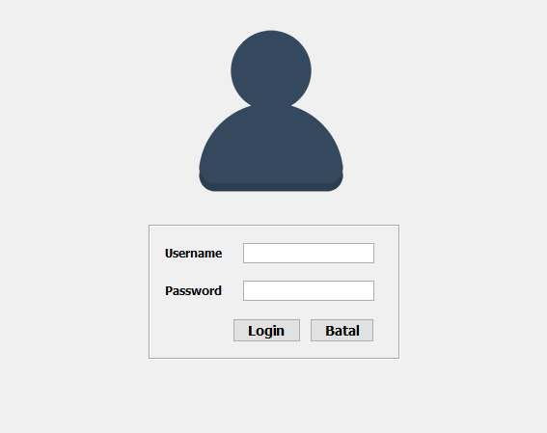

#### Antarmuka Form Kelola User

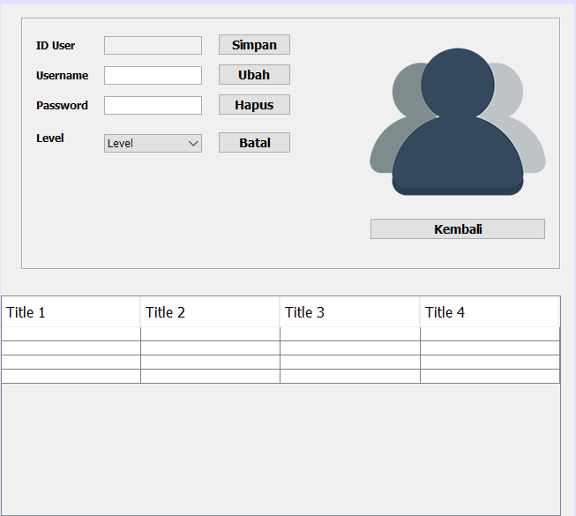

#### Antarmuka Form Menu Awal

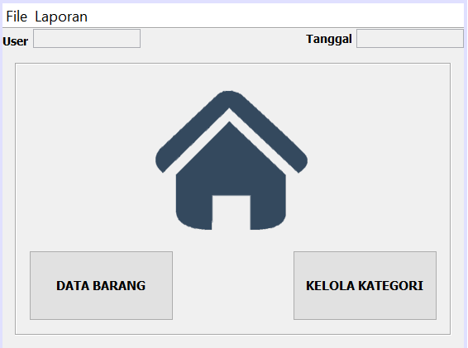

#### Antarmuka Form Kelola Barang

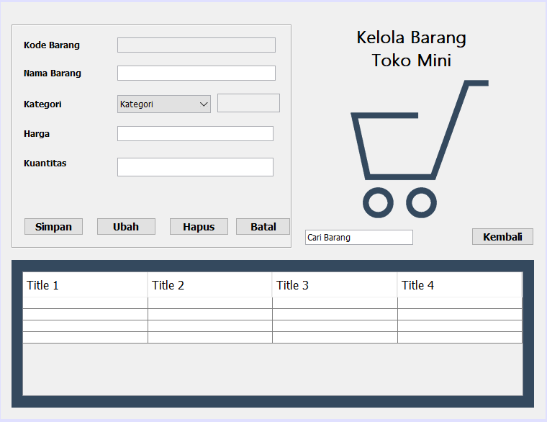

#### Antarmuka Form Cari Barang

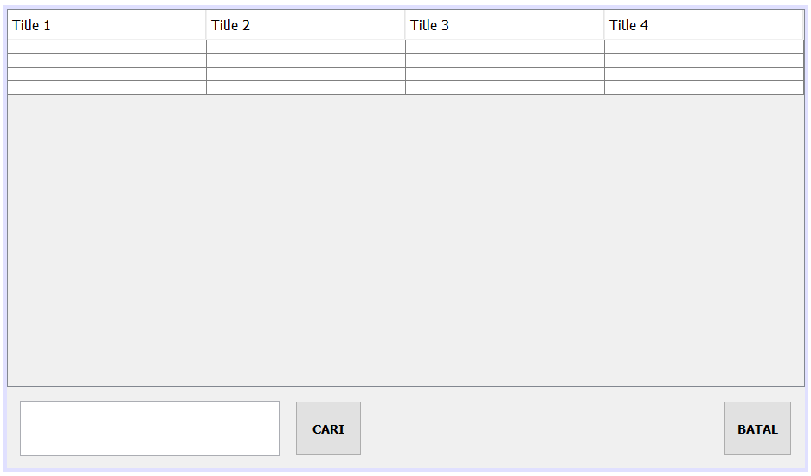

#### Antarmuka Form Kasir

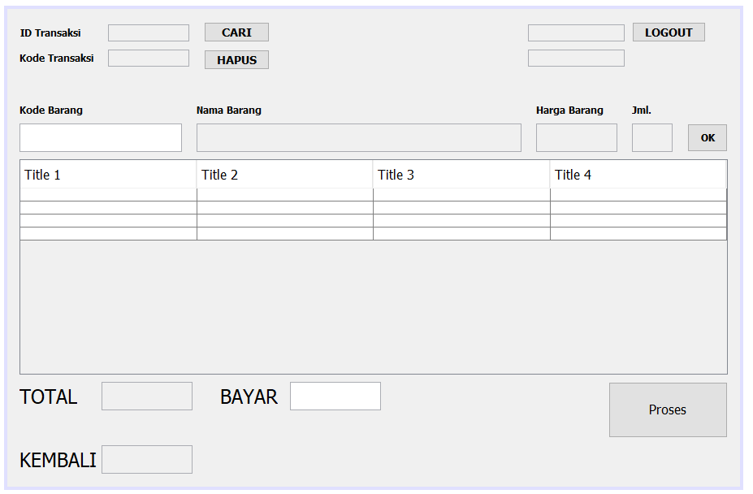

#### Antarmuka Form Kategori

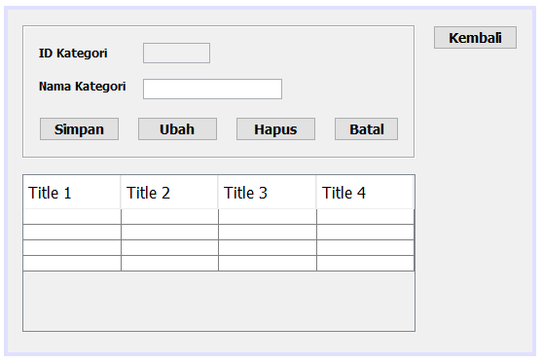

#### Antarmuka Form Laporan Penjualan

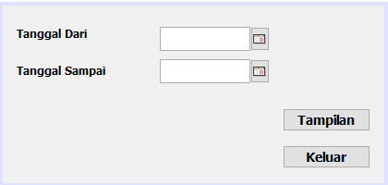

#### Antarmuka Cetak Struk

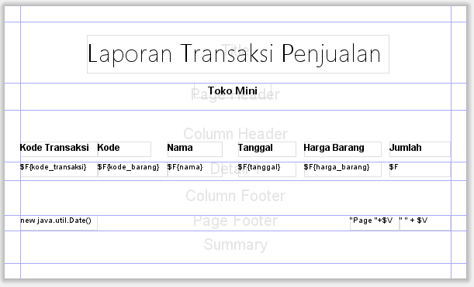

#### Antarmuka Cetak Laporan Transaksi

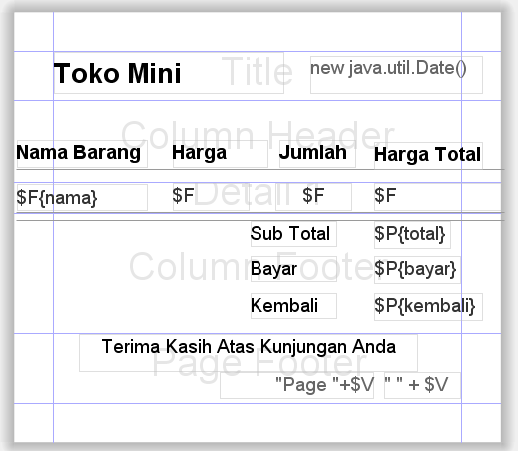

### Kebutuhan Fungsional

#### Use Case Diagram

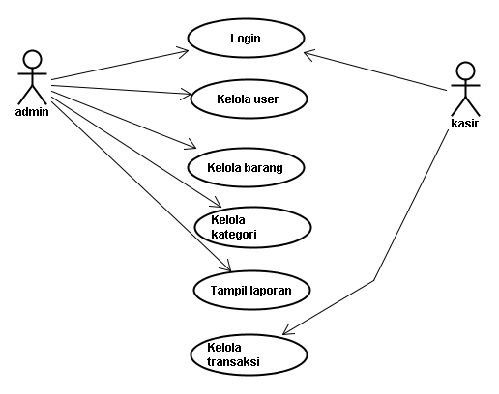

##### Definisi Aktor

Bagian ini diisi dengan daftar actor dan deskripsi role untuk actor tersebut. Deskripsi role harus menjelaskan wewenang pada role tersebut dalam perangkat lunak. Bisa dibuat dalam bentuk tabel berikut:

|  |  |  |
| --- | --- | --- |
| *No* | *Actor* | *Deskripsi* |
| *1* | *Admin* | *Admin memiliki wewenang untuk mengelola barang yaitu menambah, menghapus, read, update data barang, transaksi penjualan, login, kelola user, kelola kategori dan menampilkan laporan* |
| *2* | *Kasir* | *Kasir memiliki wewenang untuk login dan kelola transaksi* |

##### Definisi Use Case

Bagian ini diisi dengan daftar use case dan deskripsi singkat mengenai use case tersebut. Bisa dibuat dalam bentuk tabel berikut:

|  |  |  |  |
| --- | --- | --- | --- |
| *No* | *Use Case* | *Deskripsi* | *Actor* |
| *1* | *Mengelola barang* | *Sistem dapat mengelola barang yaitu menambah, menghapus, read, update data barang* | *Admin* |
| *2* | *Login* | *Sistem dapat melakukan login* | *Admin, Kasir* |
| *3* | *Transaksi* | *Sistem dapat menhitung jumlah barang yang dijual* | *Kasir* |
| *4* | *Kelola user* | *Sistem dapat melakukan regitrasi untuk pengguna (user)* | *Admin* |
| *5* | *Kelola kategori* | *Sistem dapat menambah kategori baru* | *Admin* |
| *6* | *Tampil laporan* | *Sistem dapat menampilkan laporan* | *Admin* |

##### Fungsi 1: <Login>

###### Skenario: <Login>

1. Login Admin

|  |  |
| --- | --- |
| Aksi Aktor | Reaksi Sistem |
| Skenario Normal |  |
| 1. Memasukkan username dan password |  |
| 1. Klik login |  |
|  | 1. Validasi inputan yang dimasukkan |
|  | 1. Masuk ke form menu awal |
| Skenario Alternatif |  |
| 1. Memasukkan username dan password |  |
| 1. Klik login |  |
|  | 1. Validasi inputan yang dimasukkan |
|  | 1. Menampilkan pesan login tidak valid |
| 1. Memasukkan lagi username dan password yang valid |  |
| 1. Klik login |  |
|  | 1. Validasi inputan yang dimasukkan |
|  | 1. Masuk ke form menu awal |

1. Login Kasir

|  |  |
| --- | --- |
| Aksi Aktor | Reaksi Sistem |
| Skenario Normal |  |
| 1. Memasukkan username dan password |  |
| 1. Klik login |  |
|  | 1. Validasi inputan yang dimasukkan |
|  | 1. Masuk ke form transakasi |
| Skenario Alternatif |  |
| 1. Memasukkan username dan password |  |
| 1. Klik login |  |
|  | 1. Validasi inputan yang dimasukkan |
|  | 1. Menampilkan pesan login tidak valid |
| 1. Memasukkan lagi username dan password yang valid |  |
| 1. Klik login |  |
|  | 1. Validasi inputan yang dimasukkan |
|  | 1. Masuk ke form transaksi |

###### Diagram Aktivitas: <Login>

1. Login Admin

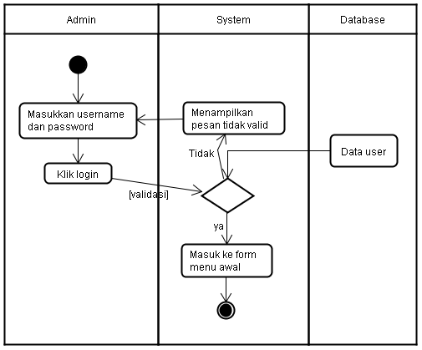

1. Login Kasir

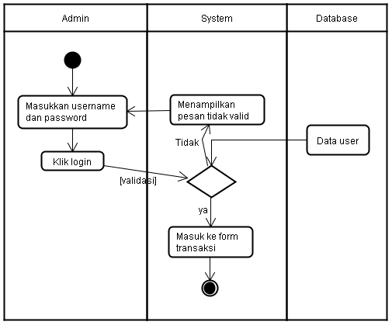

###### Diagram Sekuens: <Login>

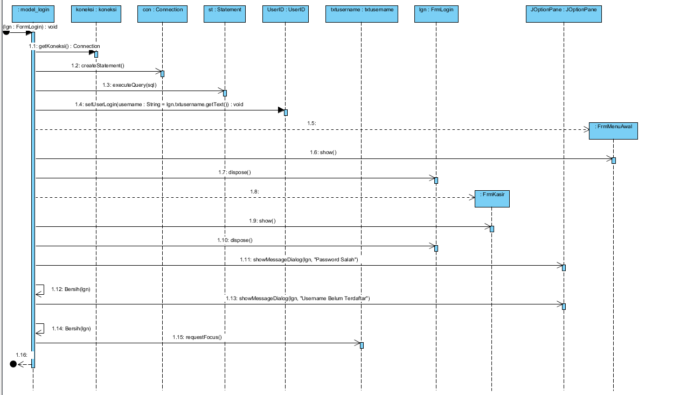

###### Diagram Kolaborasi Objek: <Login>

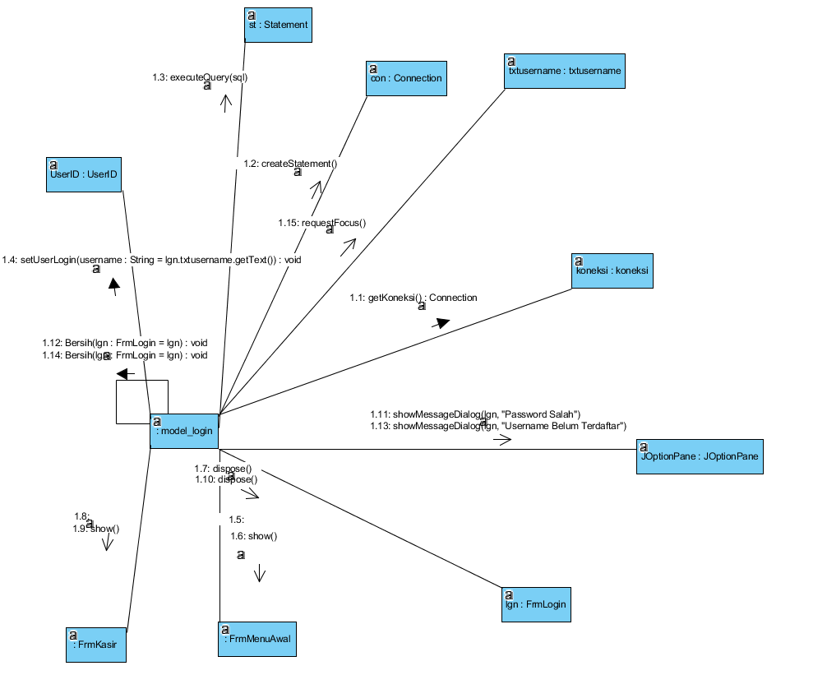

##### Fungsi 2: <Kelola User>

###### Skenario: <Kelola User>

1. Tambah data user

|  |  |
| --- | --- |
| Aksi Aktor | Reaksi sistem |
| Skenario normal |  |
| 1. Memilih menu user |  |
|  | 1. Menampilkan form user |
| 1. Memasukkan id user, username, password dan role |  |
| 1. Klik simpan |  |
|  | 1. Menyimpan data user |
| Skenario alternatif |  |
| 1. Memilih menu user |  |
|  | 1. Menampilkan form user |
| 1. Memasukkan id user, username, password dan role |  |
| 1. Klik simpan |  |
|  | 1. Validasi masukkan data |
|  | 1. Mengeluarkan pesan peringatan |
| 1. Memasukkan id user, username, password dan role yang valid |  |
| 1. Klik simpan |  |
|  | 1. Validasi masukkan data |
|  | 1. Menyimpan data user |

1. Ubah data user

|  |  |
| --- | --- |
| Aksi aktor | Reaksi sistem |
| Skenario Normal |  |
| 1. Memilih menu user |  |
|  | 1. Menampilkan form user |
| 1. Pilih data id user yang akan dirubah |  |
| 1. Ubah username, password dan role |  |
| 1. Klik ubah |  |
|  | 1. Mengupdate data user |
| Skenario Alternatif |  |
| 1. Memilih menu user |  |
|  | 1. Menampilkan form user |
| 1. Pilih data id user yang akan dirubah |  |
| 1. Ubah username, password dan role |  |
| 1. Klik ubah |  |
|  | 1. Validasi masukkan data |
|  | 1. Mengeluarkan pesan peringatan |
| 1. Pilih data id user yang akan dirubah |  |
| 1. Ubah username, password dan role yang valid |  |
| 1. Klik ubah |  |
|  | 1. Validasi masukkan data |
|  | 1. Mengupdate data user |

1. Hapus data user

|  |  |
| --- | --- |
| Aksi Aktor | Reaksi Sistem |
| Skenario Normal |  |
| 1. Memilih menu user |  |
|  | 1. Menampilkan form user |
| 1. Pilih data id user |  |
| 1. Klik hapus |  |
|  | 1. Menghapus data user |
| Skenario Alternatif |  |
| 1. Memilih menu user |  |
|  | 1. Menampilkan form user |
| 1. Pilih data id user |  |
| 1. Klik hapus |  |
|  | 1. Validasi masukkan kosong |
|  | 1. Menampilkan pesan tidak boleh kosong |
| 1. Pilih data id user |  |
| 1. Klik hapus |  |
|  | 1. Validasi masukkan kosong |
|  | 1. Menghapus data user |

###### Diagram Aktivitas: <Kelola User>

1. Tambah data user

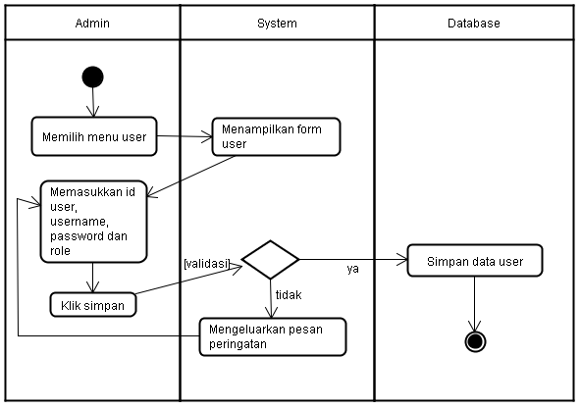

1. Ubah data user

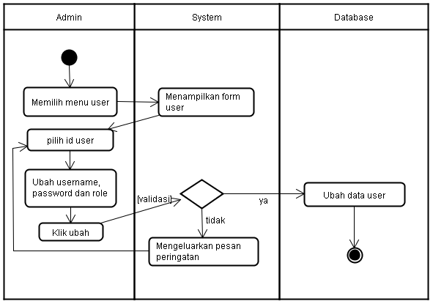

1. Hapus data user

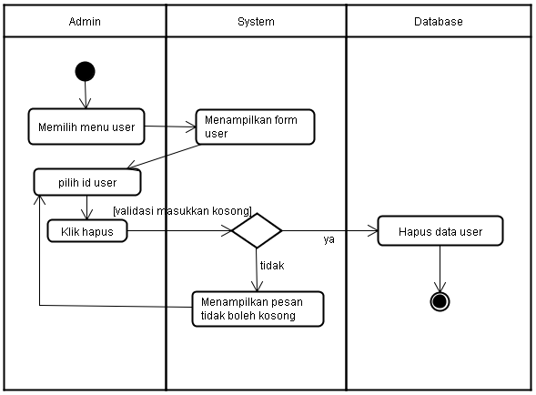

###### Diagram Sekuens: <Kelola User>

1. Tambah data user

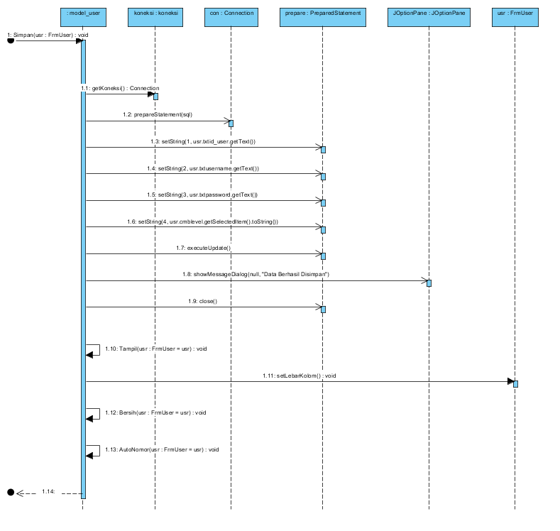

1. Ubah data user

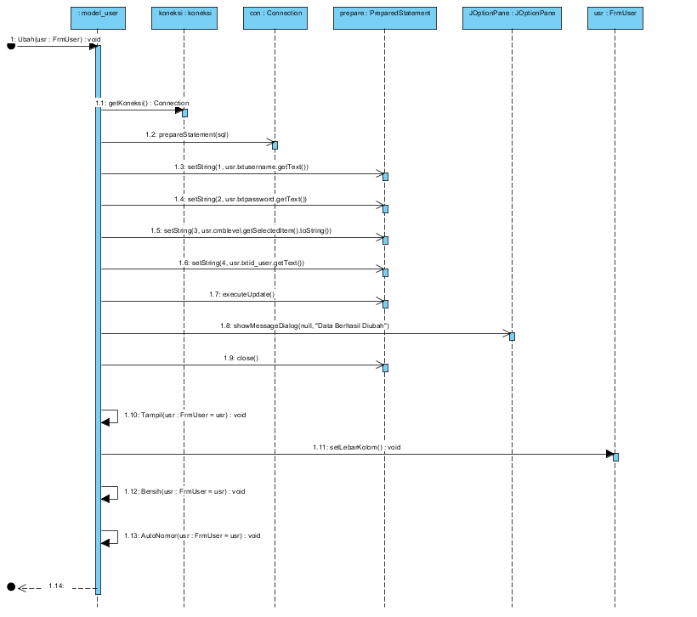

1. Hapus data user

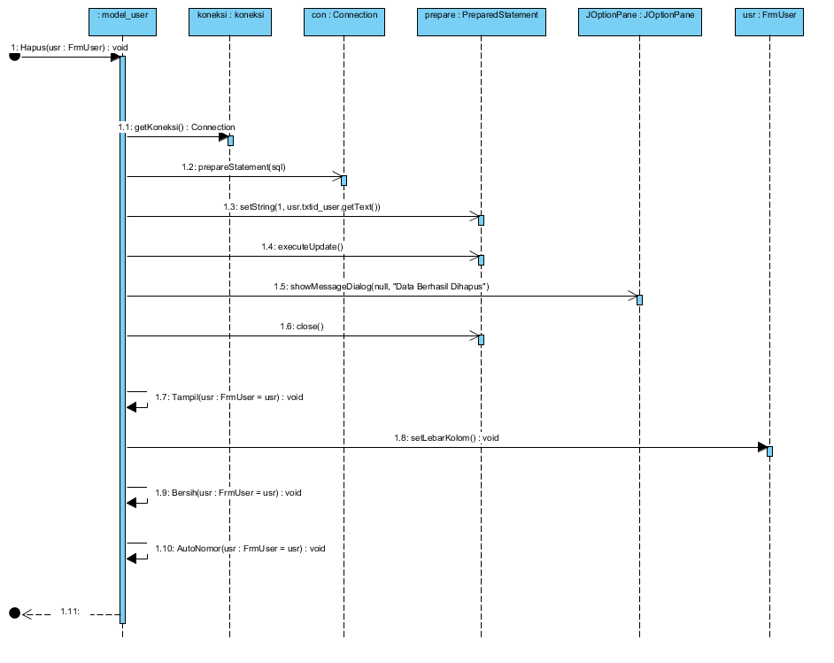

###### Diagram Kolaborasi Objek: <Kelola User>

1. Tambah data user

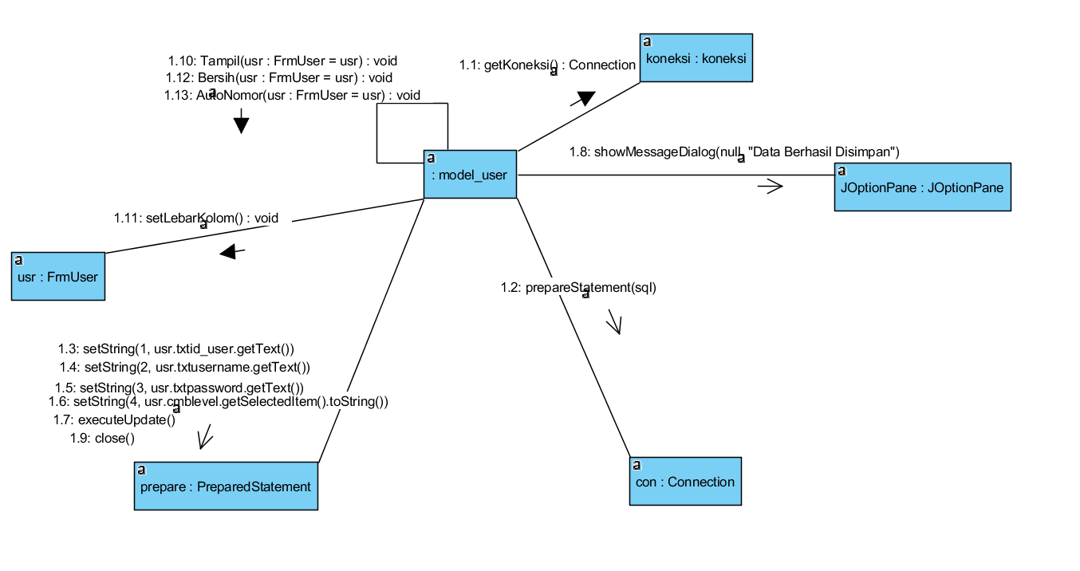

1. Ubah data user

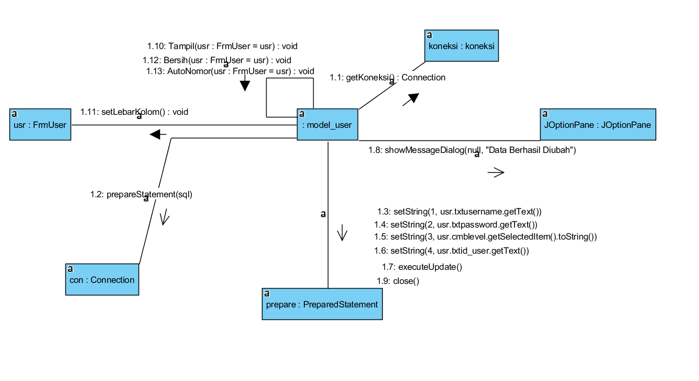

1. Hapus data user

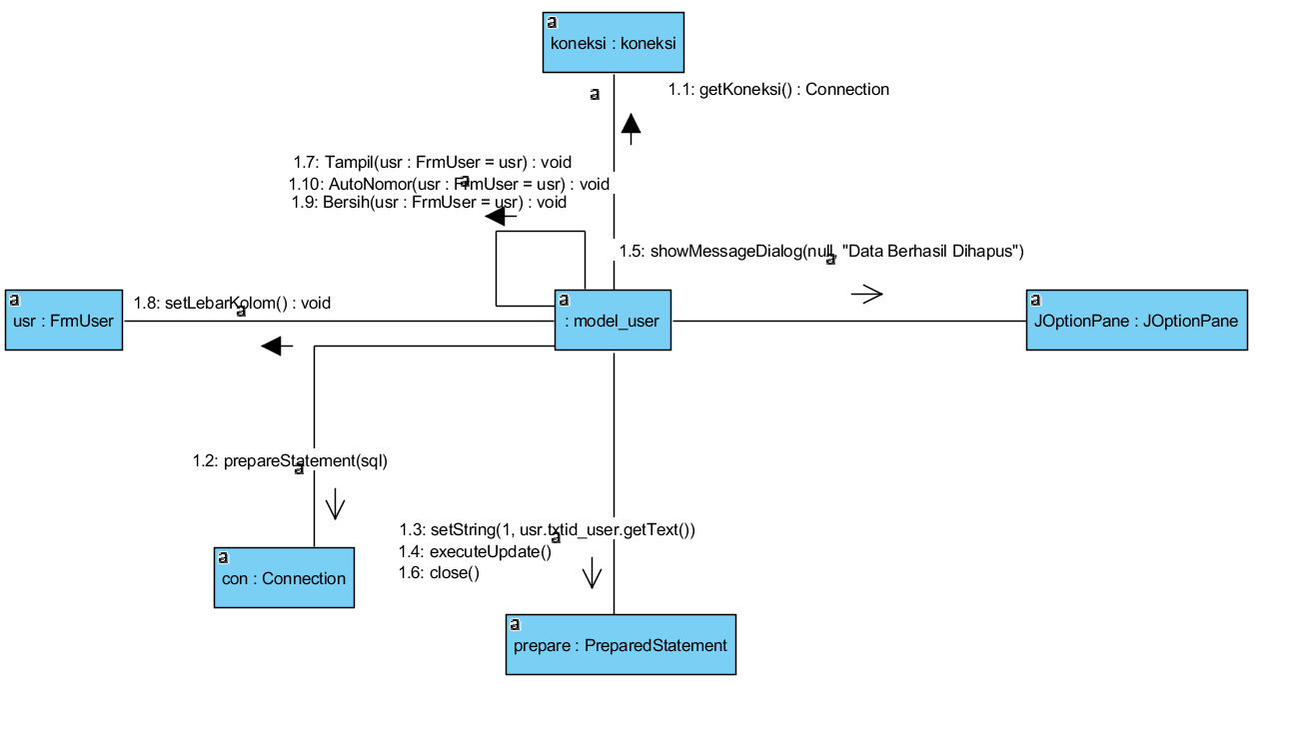

##### Fungsi 3: <Kelola Barang>

###### Skenario: <Kelola Barang>

1. Tambah data barang

|  |  |
| --- | --- |
| Aksi Aktor | Reaksi Sistem |
| Skenario Normal |  |
| 1. Memilih menu barang |  |
|  | 1. Menampilkan form barang |
| 1. Memasukkan kode barang, nama barang, kategori, harga dan kuantitas |  |
| 1. Klik simpan |  |
|  | 1. Menyimpan data barang |
| Skenario Alternatif |  |
| 1. Memilih menu barang |  |
|  | 1. Menampilkan form barang |
| 1. Memasukkan kode barang, nama barang, kategori, harga dan kuantitas |  |
| 1. Klik simpan |  |
|  | 1. Validasi inputan yang dimasukkan |
|  | 1. Menampilkan pesan gagal |
| 1. Memasukkan lagi kode barang, nama barang, kategori, harga dan kuantitas yang valid |  |
| 1. Klik simpan |  |
|  | 1. Validasi inputan yang dimasukkan |
|  | 1. Menyimpan data barang |

1. Ubah data barang

|  |  |
| --- | --- |
| Aksi Aktor | Reaksi Sistem |
| Skenario Normal |  |
| 1. Memilih menu barang |  |
|  | 1. Menampilkan form barang |
| 1. Pilih kode barang |  |
| 1. Ubah nama barang, kategori, harga dan kuantitas |  |
| 1. Klik ubah |  |
|  | 1. Mengupdate data barang |
| Skenario Alternatif |  |
| 1. Memilih menu barang |  |
|  | 1. Menampilkan form barang |
| 1. Pilih kode barang |  |
| 1. Ubah nama barang, kategori, harga dan kuantitas |  |
| 1. Klik ubah |  |
|  | 1. Validasi inputan yang dimasukkan |
|  | 1. Menampilkan pesan gagal |
| 1. Pilih kode barang |  |
| 1. Ubah nama barang, kategori, harga dan kuantitas yang valid |  |
| 1. Klik ubah |  |
|  | 1. Validasi inputan yang dimasukkan |
|  | 1. Mengupdate data barang |

1. Hapus data barang

|  |  |
| --- | --- |
| Aksi Aktor | Reaksi Sistem |
| Skenario Normal |  |
| 1. Memilih menu barang |  |
|  | 1. Menampilkan form barang |
| 1. Pilih kode barang |  |
| 1. Klik hapus |  |
|  | 1. Menghapus data barang |
| Skenario Alternatif |  |
| 1. Memilih menu barang |  |
|  | 1. Menampilkan form barang |
| 1. Pilih kode barang |  |
| 1. Klik hapus |  |
|  | 1. Validasi masukkan kosong |
|  | 1. Menampilkan pesan tidak boleh kosong |
| 1. Pilih kode barang |  |
| 1. Klik hapus |  |
|  | 1. Validasi masukkan kosong |
|  | 1. Menghapus data barang |

1. Cari data barang

|  |  |
| --- | --- |
| Aksi Aktor | Reaksi Sistem |
| Skenario Normal |  |
| 1. Memilih menu barang |  |
|  | 1. Menampilkan form barang |
| 1. Masukkan nama barang |  |
| 1. Enter |  |
|  | 1. Menampilkan data barang yang dicari |

###### Diagram Aktivitas: <Kelola Barang>

1. Tambah data barang

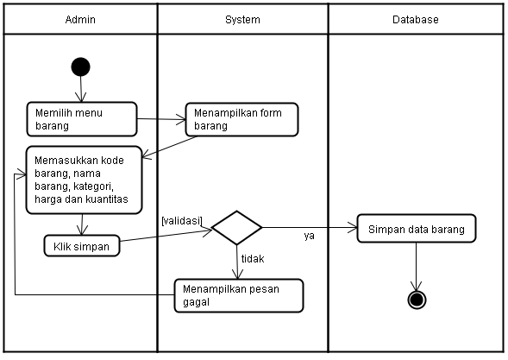

1. Ubah data barang

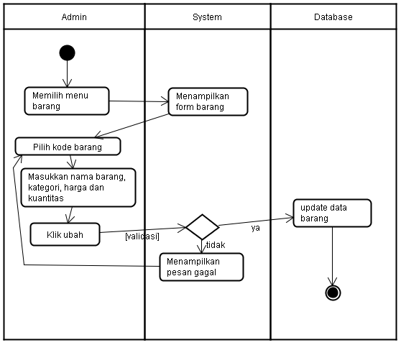

1. Hapus data barang

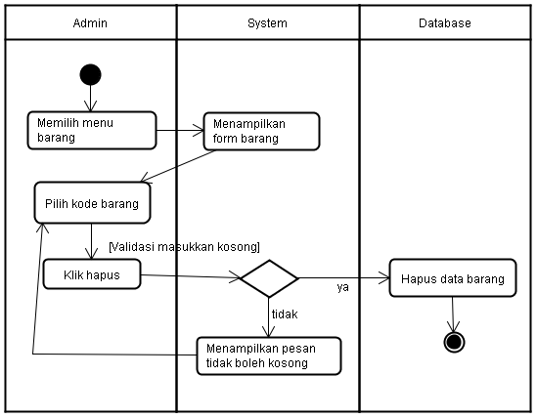

1. Cari data barang

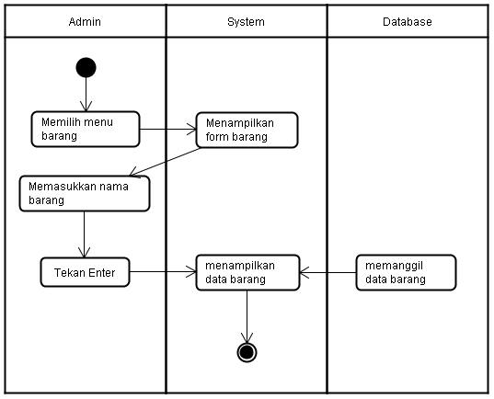

###### Diagram Sekuens: <Kelola Barang>

1. Tambah data barang

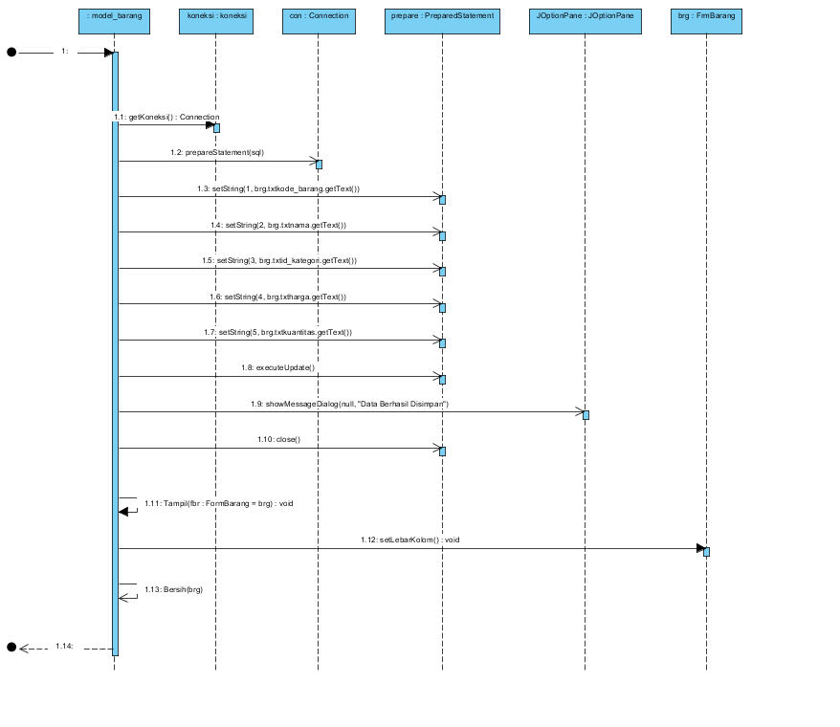

1. Ubah data barang

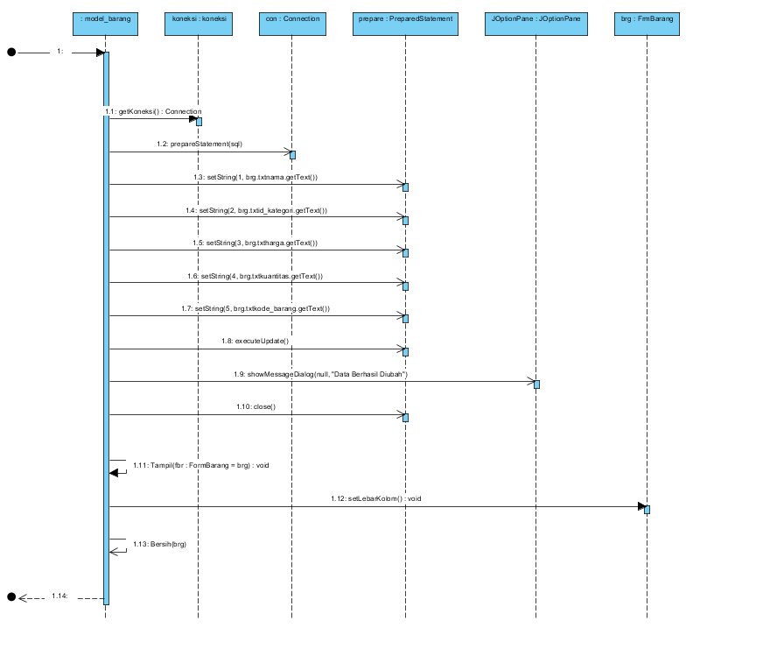

1. Hapus data barang

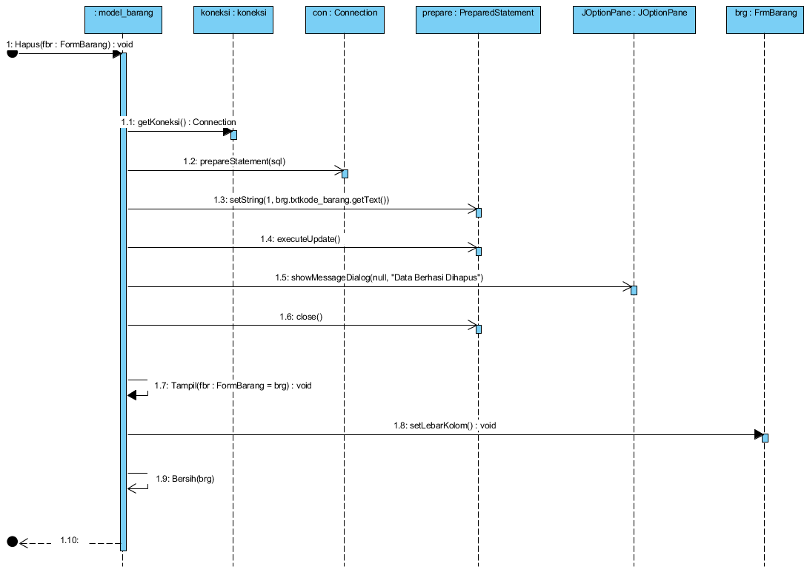

1. Cari data barang

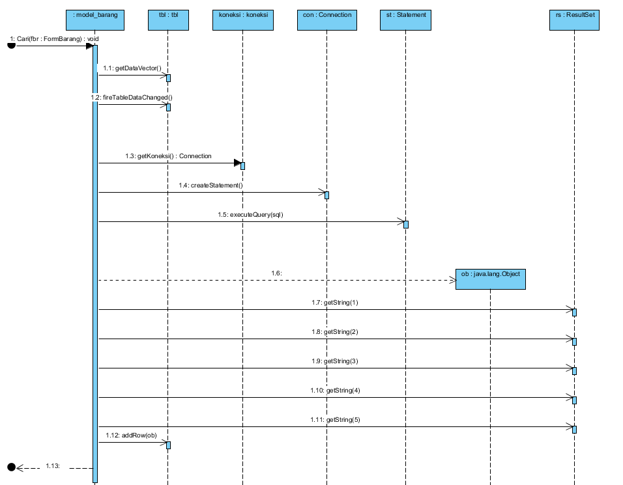

###### Diagram Kolaborasi Objek: <Kelola Barang>

1. Tambah data barang

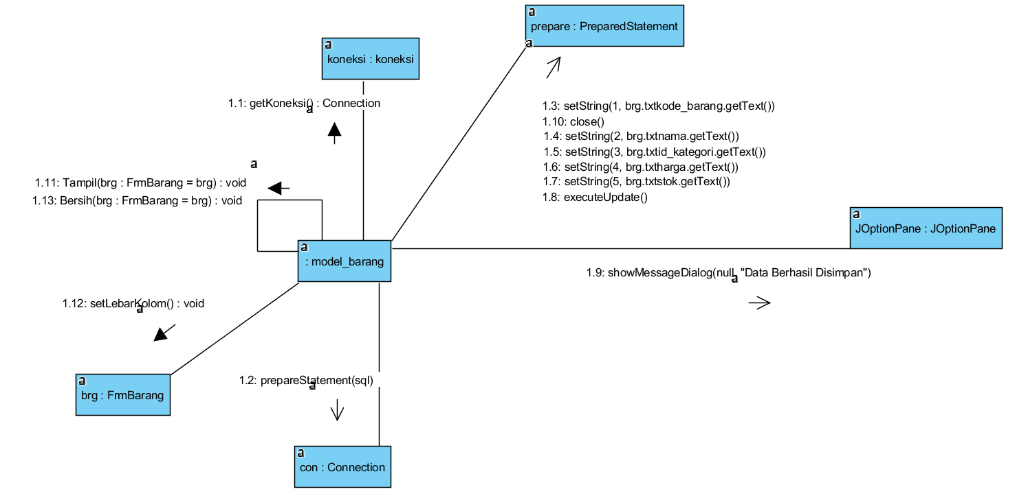

1. Ubah data barang

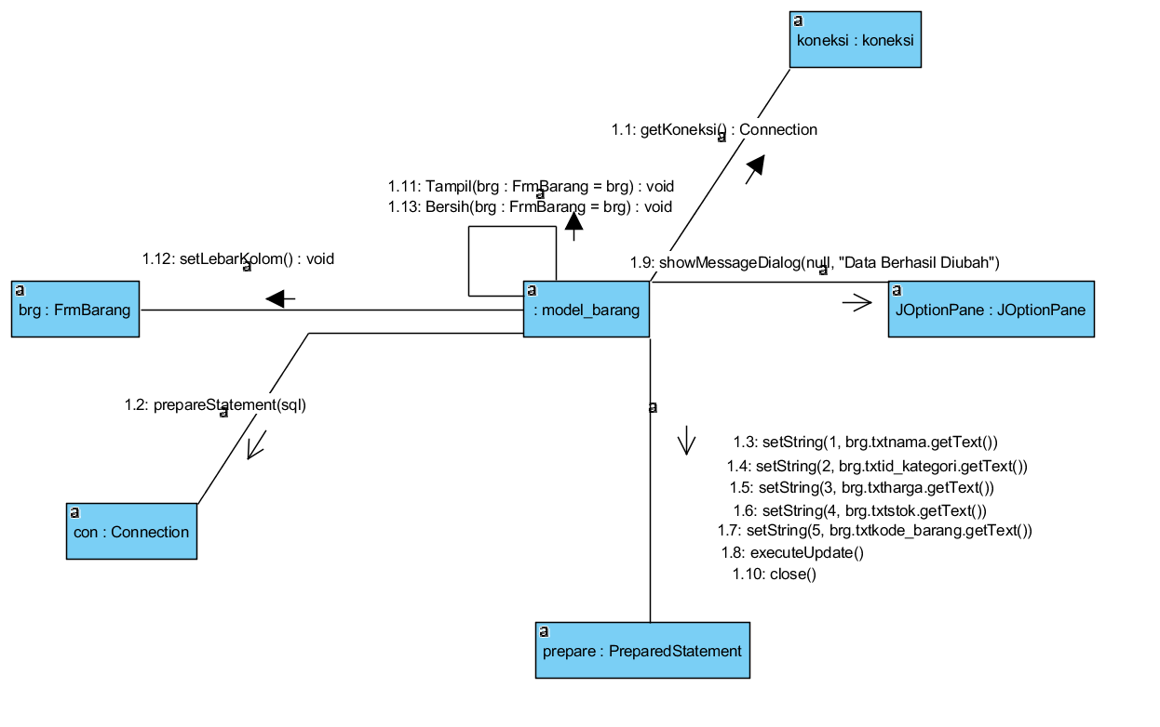

1. Hapus data barang

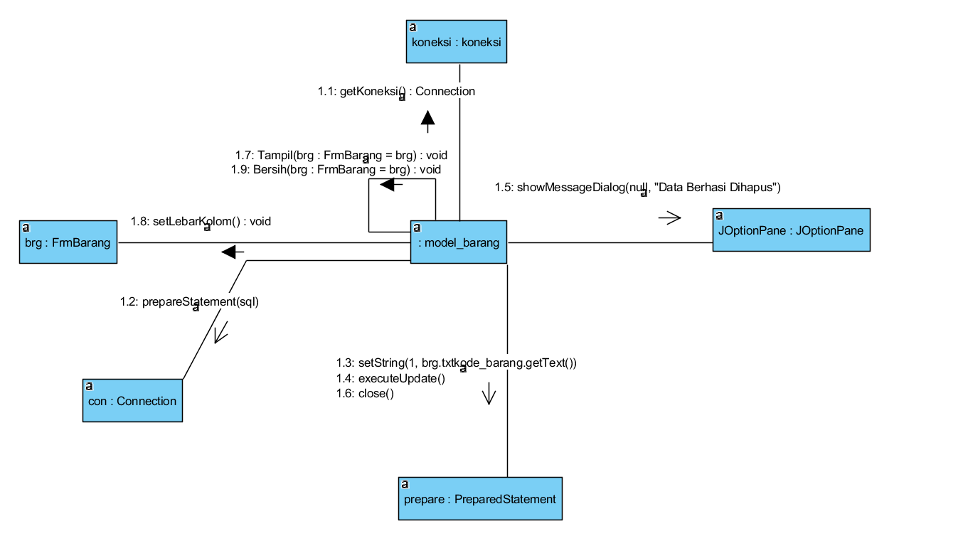

1. Cari data barang

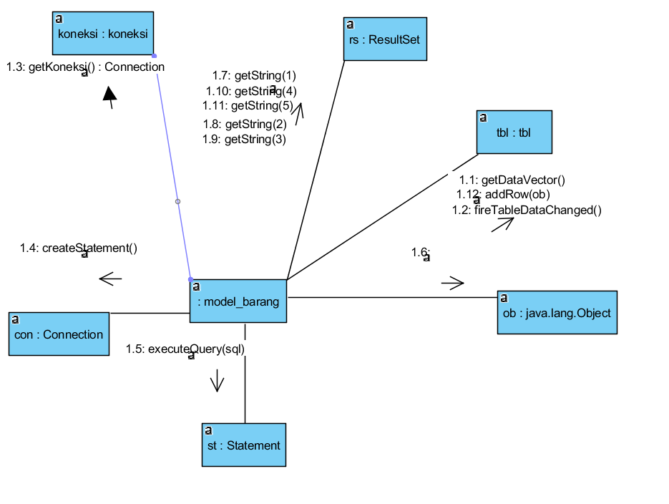

##### Fungsi 4: <Kelola Kategori>

###### Skenario: <Kelola Kategori>

1. Tambah data kategori

|  |  |
| --- | --- |
| Aksi Aktor | Reaksi Sistem |
| Skenario Normal |  |
| 1. Memilih menu kategori |  |
|  | 1. Menampilkan form kategori |
| 1. Masukkan id kategori dan nama kategori |  |
| 1. Klik simpan |  |
|  | 1. Menyimpan data kategori |
| Skenario Alternatif |  |
| 1. Memilih menu kategori |  |
|  | 1. Menampilkan form kategori |
| 1. Masukkan id kategori dan nama kategori |  |
| 1. Klik simpan |  |
|  | 1. Validasi masukkan kosong |
|  | 1. Menampilkan pesan tidak boleh kosong |
| 1. Masukkan id kategori dan nama kategori yang berisi |  |
| 1. Klik simpan |  |
|  | 1. Validasi masukkan kosong |
|  | 1. Menyimpan data kategori |

1. Ubah data kategori

|  |  |
| --- | --- |
| Aksi Aktor | Reaksi Sistem |
| Skenario Normal |  |
| 1. Memilih menu kategori |  |
|  | 1. Menampilkan form kategori |
| 1. Pilih id kategori |  |
| 1. Ubah nama kategori |  |
| 1. Klik ubah |  |
|  | 1. Mengubah data kategori |
| Skenario Alternatif |  |
| 1. Memilih menu kategori |  |
|  | 1. Menampilkan form kategori |
| 1. Pilih id kategori |  |
| 1. Ubah nama kategori |  |
| 1. Klik ubah |  |
|  | 1. Validasi masukkan kosong |
|  | 1. Menampilkan pesan tidak boleh kosong |
| 1. Pilih id kategori |  |
| 1. Ubah nama kategori yang diisi |  |
| 1. Klik ubah |  |
|  | 1. Validasi masukkan kosong |
|  | 1. Mengubah data kategori |

1. Hapus data kategori

|  |  |
| --- | --- |
| Aksi Aktor | Reaksi Sistem |
| Skenario Normal |  |
| 1. Memilih menu kategori |  |
|  | 1. Menampilkan form kategori |
| 1. Pilih id kategori |  |
| 1. Klik hapus |  |
|  | 1. Menghapus data kategori |
| Skenario Alternatif |  |
| 1. Memilih menu kategori |  |
|  | 1. Menampilkan form kategori |
| 1. Pilih id kategori |  |
| 1. Klik hapus |  |
|  | 1. Validasi masukkan kosong |
|  | 1. Menampilkan pesan tidak boleh kosong |
| 1. Pilih id kategori |  |
| 1. Klik hapus |  |
|  | 1. Validasi masukkan kosong |
|  | 1. Menghapus data kategori |

###### Diagram Aktivitas: <Kelola Kategori>

1. Tambah data kategori

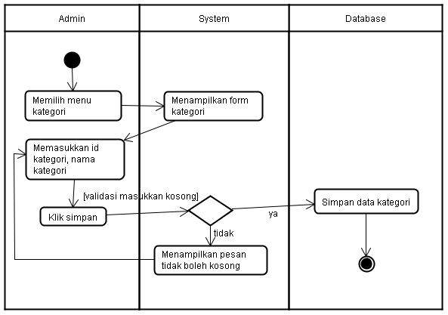

1. Ubah data kategori

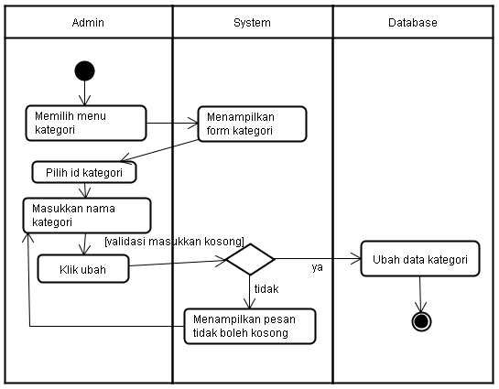

1. Hapus data kategori

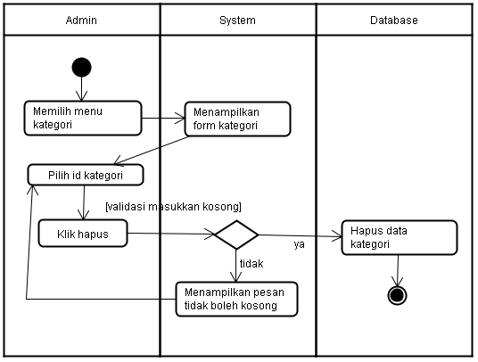

###### Diagram Sekuens: <Kelola Kategori>

1. Tambah data kategori

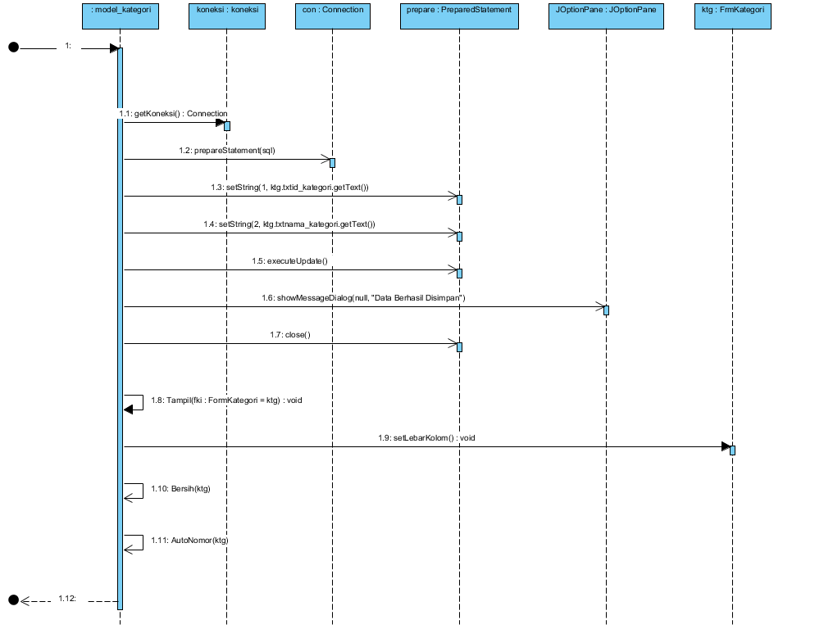

1. Ubah data kategori

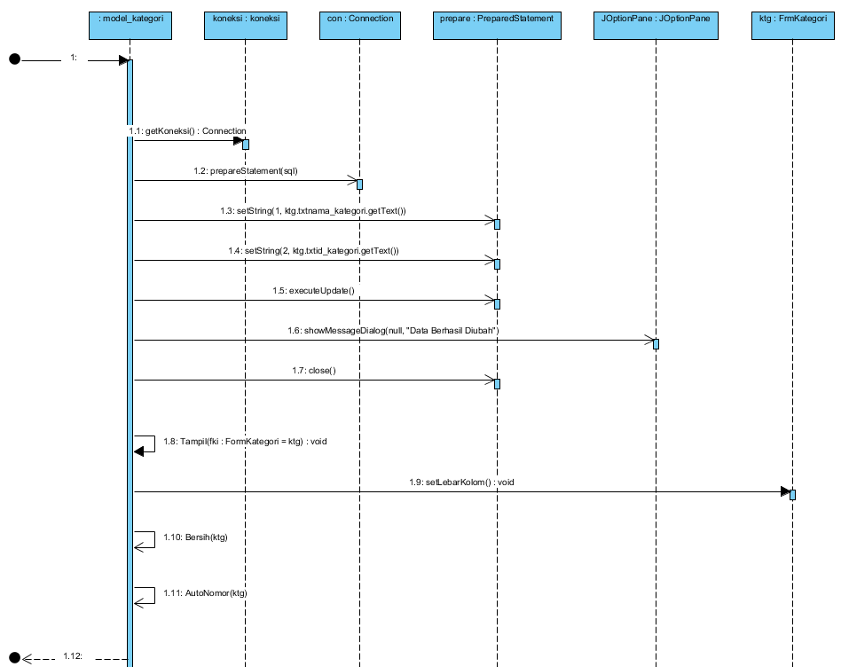

1. Hapus data kategori

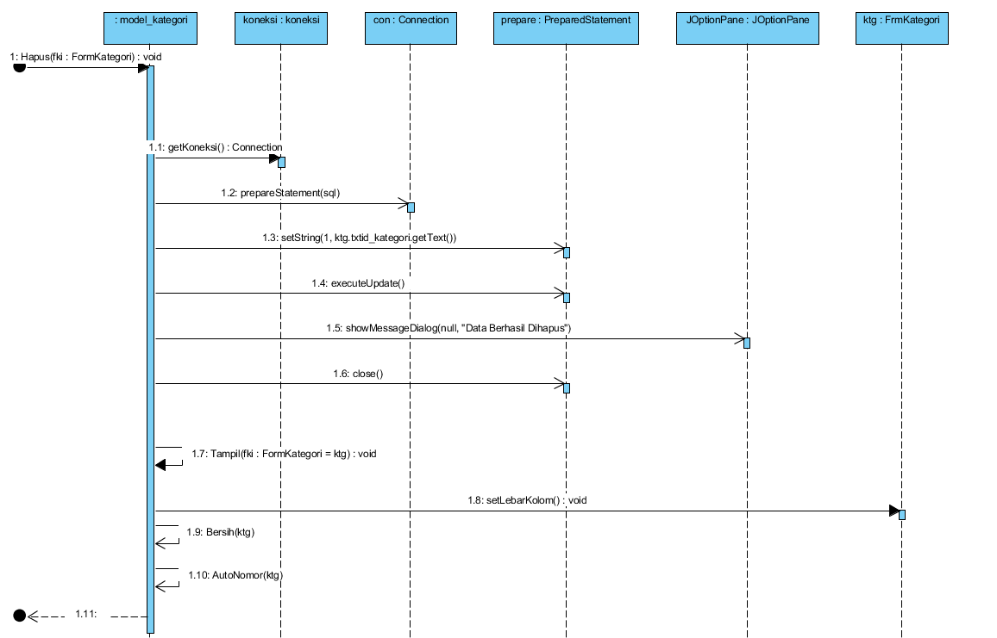

###### Diagram Kolaborasi Objek: <Kelola Kategori>

1. Tambah data kategori

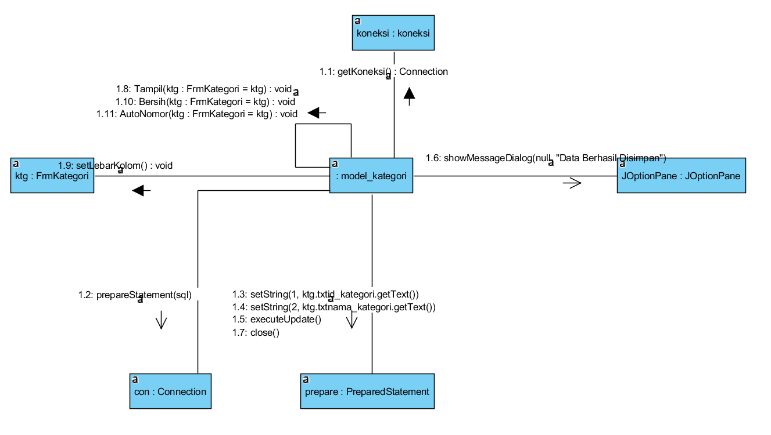

1. Ubah data kategori

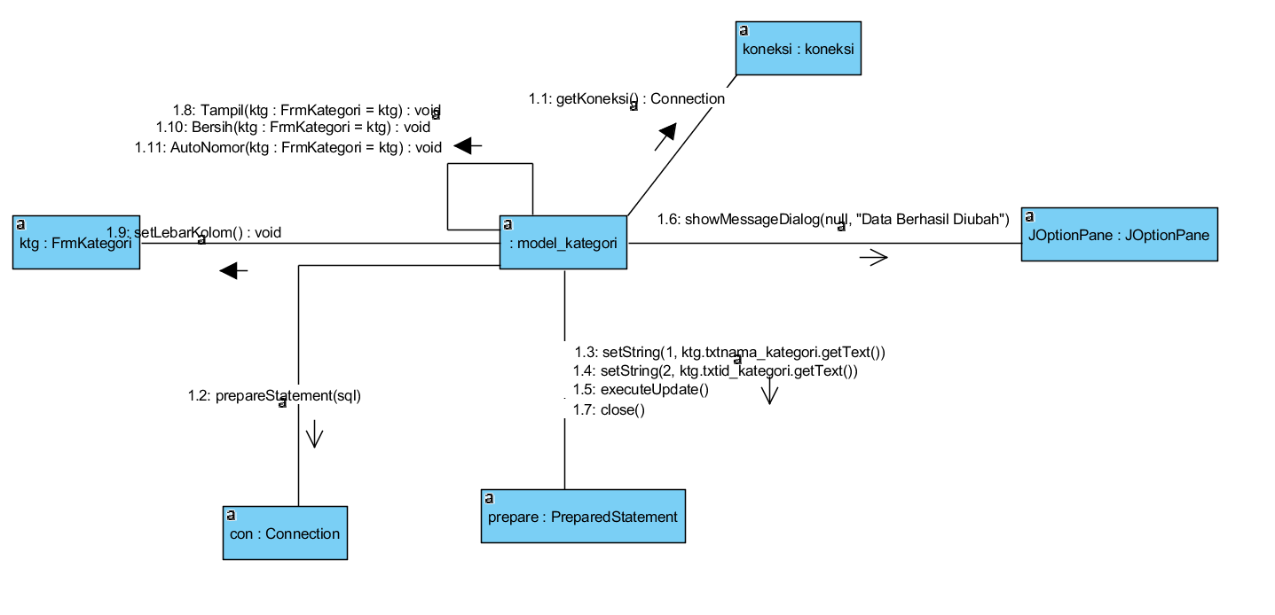

1. Hapus data kategori

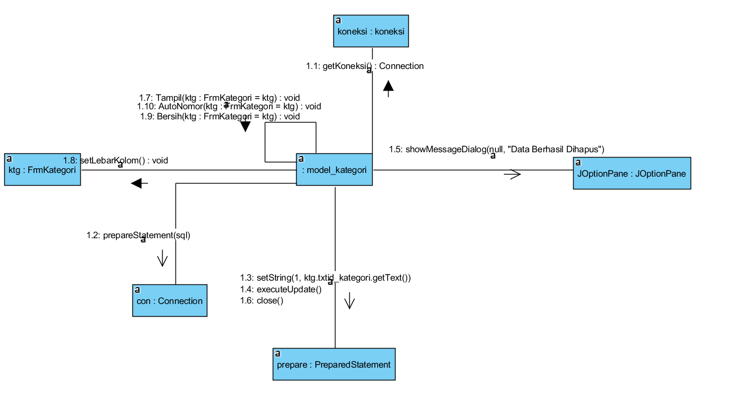

##### Fungsi 5: <Tampil Laporan>

###### Skenario: <Tampil Laporan>

|  |  |
| --- | --- |
| Aksi actor | Reaksi sistem |
| Skenario normal |  |
| 1. Memilih menu laporan |  |
|  | 1. Menampilkan form laporan |
| 1. Masukkan tanggal dari dan tanggal sampai |  |
| 1. Klik tampil |  |
|  | 1. Menampilkan laporan |

###### Diagram Aktivitas: <Tampil Laporan>

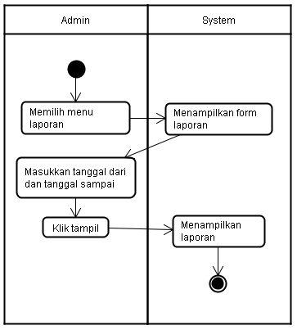

###### Diagram Sekuens: <Tampil Laporan>

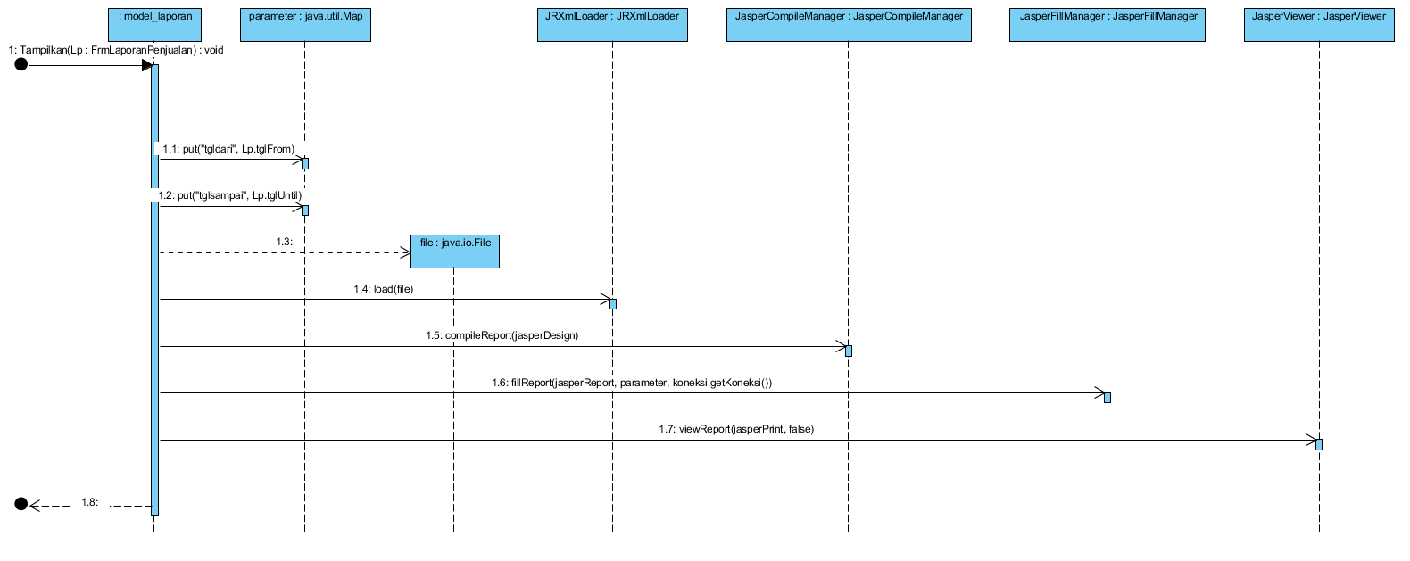

###### Diagram Kolaborasi Objek: <Tampil Laporan>

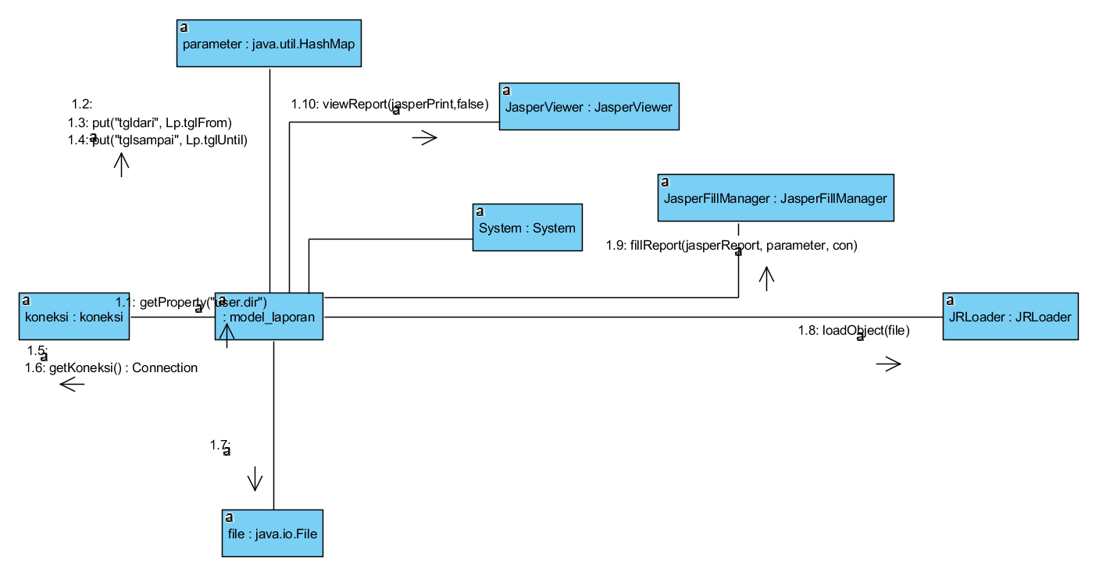

##### Fungsi 6: <Kelola Transaksi>

###### Skenario: <Kelola Transaksi>

1. Simpan Transaksi

|  |  |
| --- | --- |
| Aksi actor | Reaksi sistem |
| Skenario Normal |  |
| 1. Memilih menu kasir |  |
|  | 1. Menampilkan form kasir |
| 1. Masukkan kode barang, nama barang, harga dan jumlah |  |
| 1. Klik oke |  |
|  | 1. Simpan ke keranjang |
| Skenario Alternatif |  |
| 1. Memilih menu kasir |  |
|  | 1. Menampilkan form kasir |
| 1. Masukkan kode barang, nama barang, harga dan jumlah |  |
| 1. Klik oke |  |
|  | 1. Validasi masukkan kosong |
|  | 1. Menampilkan pesan tidak boleh kosong |
| 1. Masukkan kode barang, nama barang, harga dan jumlah yang sudah diisi |  |
| 1. Klik oke |  |
|  | 1. Validasi masukkan kosong |
|  | 1. Simpan ke keranjang |

1. Hapus Transaksi

|  |  |
| --- | --- |
| Aksi actor | Reaksi sistem |
| Skenario Normal |  |
| 1. Memilih menu kasir |  |
|  | 1. Menampilkan form kasir |
| 1. Pilih id pembelian |  |
| 1. Klik hapus |  |
|  | 1. Menghapus data pembelian |
| Skenario Alternatif |  |
| 1. Memilih menu kasir |  |
|  | 1. Menampilkan form kasir |
| 1. Pilih id pembelian |  |
| 1. Klik hapus |  |
|  | 1. Validasi masukkan kosong |
|  | 1. Menampilkan pesan tidak boleh kosong |
| 1. Pilih id pembelian sudah bener |  |
| 1. Klik hapus |  |
|  | 1. Validasi masukkan kosong |
|  | 1. Menghapus data pembelian |

1. Total Transaksi

|  |  |
| --- | --- |
| Aksi actor | Reaksi sistem |
| Skenario Normal |  |
| 1. Memilih menu kasir |  |
|  | 1. Menampilkan form kasir |
|  | 1. Menghitung jumlah harga pada keranjang |
|  | 1. Menampilkan harga total |

1. Kembalian Transaksi

|  |  |
| --- | --- |
| Aksi actor | Reaksi sistem |
| Skenario Normal |  |
| 1. Memilih menu kasir |  |
|  | 1. Menampilkan form kasir |
|  | 1. Menghitung hasil dari pengurangan dari jumlah bayar dan total yang didapat pada keranjang |
|  | 1. Menampilkan kembalian |

1. Cetak Struk Transaksi

|  |  |
| --- | --- |
| Aksi actor | Reaksi sistem |
| Skenario Normal |  |
| 1. Memilih menu kasir |  |
|  | 1. Menampilkan form kasir |
| 1. Klik proses |  |
|  | 1. Menampilkan kembalian |
|  | 1. Mencetak struk |

1. Tampil Keranjang

|  |  |
| --- | --- |
| Aksi actor | Reaksi sistem |
| Skenario Normal |  |
| 1. Memilih menu kasir |  |
|  | 1. Menampilkan form kasir |
| 1. Klik ok |  |
|  | 1. Menampilkan data barang di keranjang |

###### Diagram Aktivitas: <Kelola Transaksi>

1. Simpan Transaksi

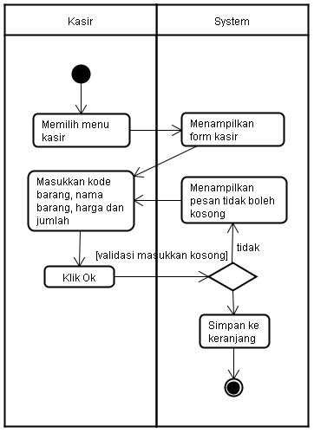

1. Hapus Transaksi

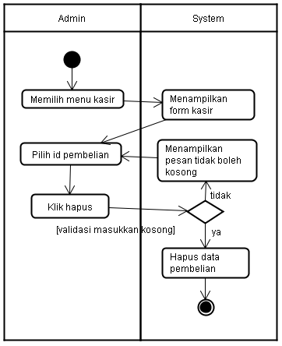

1. Total Transaksi

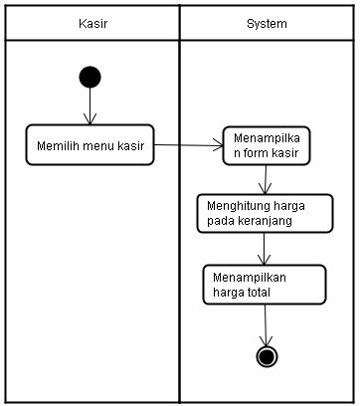

1. Kembalian Transaksi

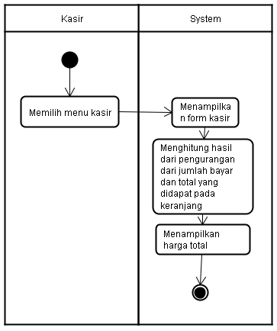

1. Cetak Struk Transaksi

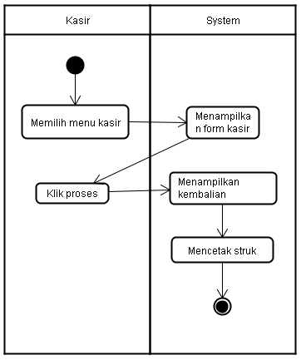

1. Tampil Keranjang

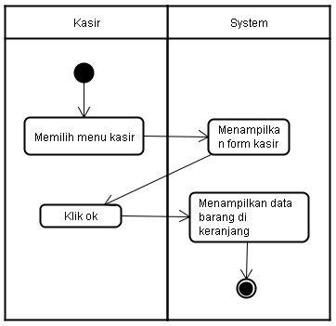

###### Diagram Sekuens: <Kelola Transaksi>

1. Simpan Transakasi

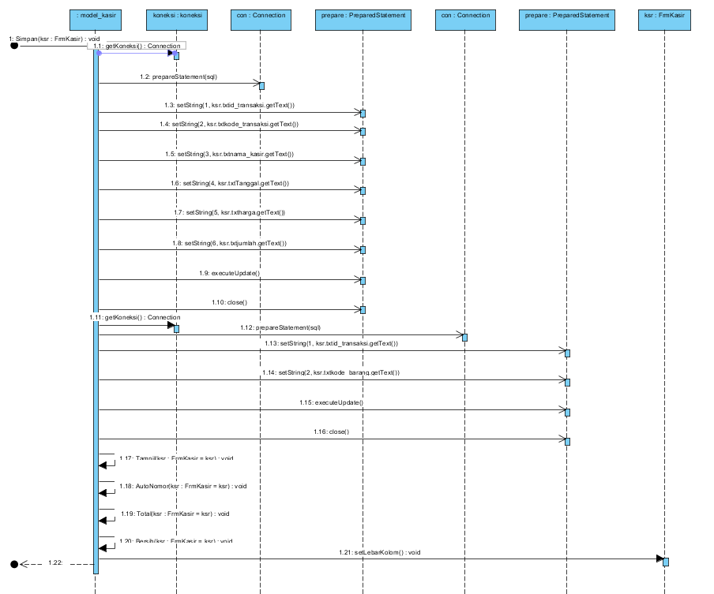

1. Hapus Transaksi

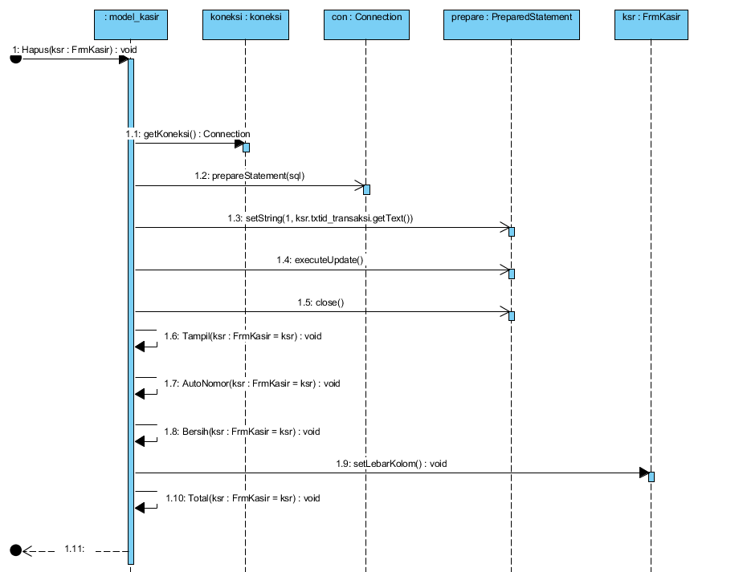

1. Total Transaksi

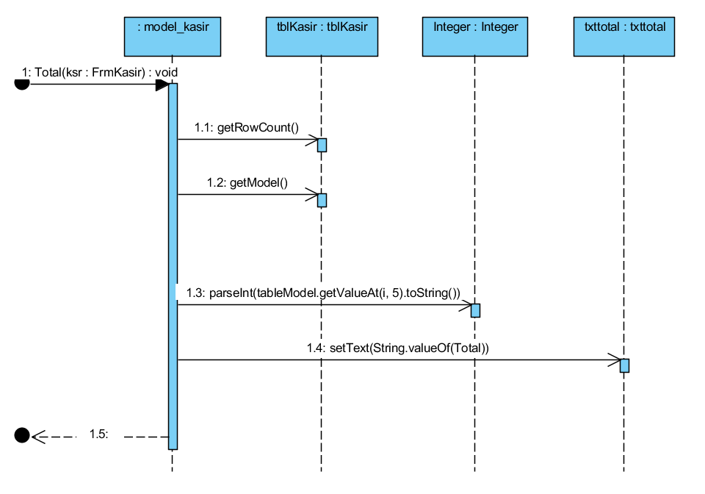

1. Kembalian Transaksi

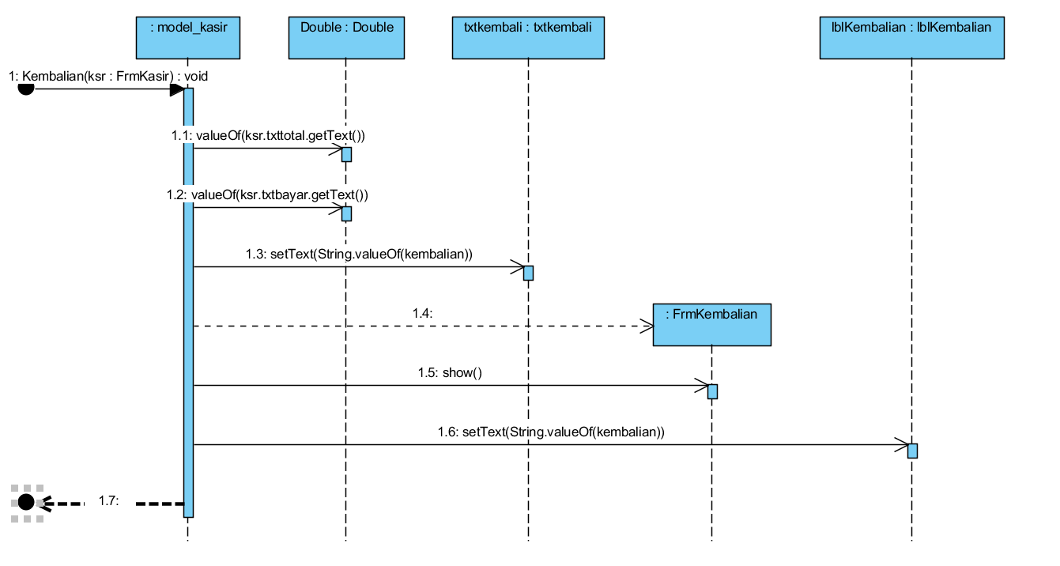

1. Cetak Struk Transaksi

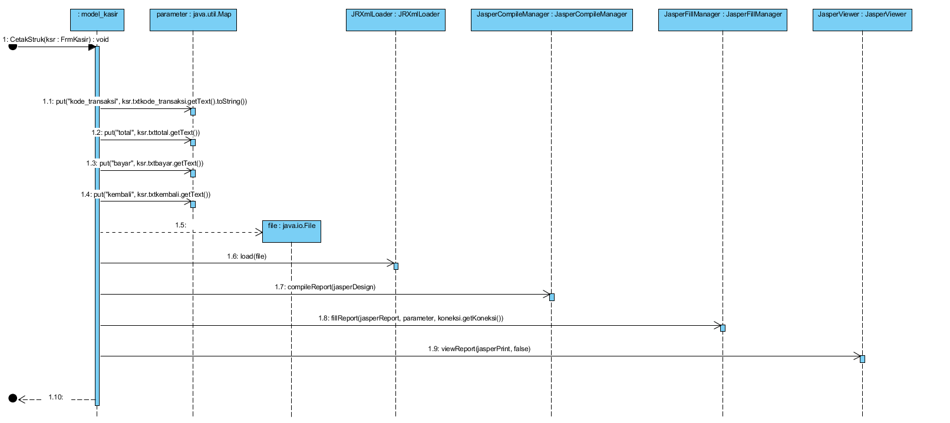

1. Tampil Keranjang

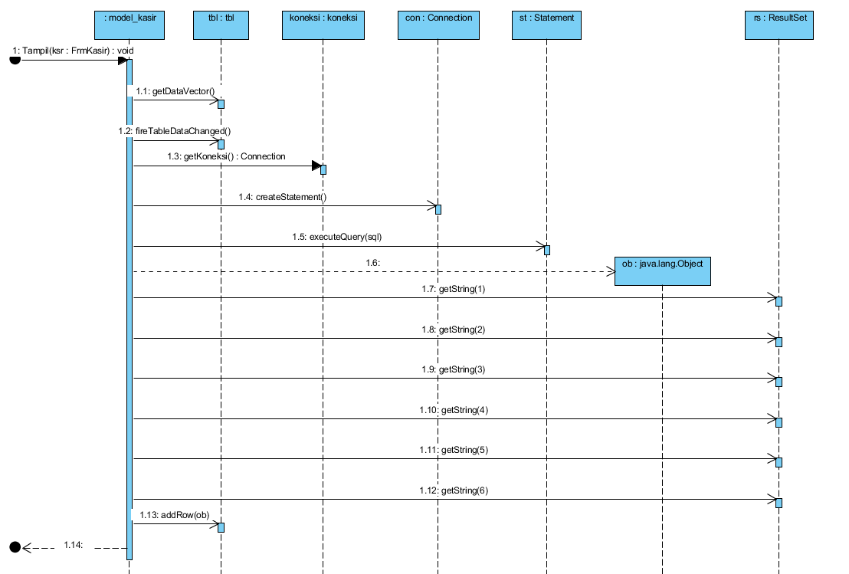

###### Diagram Kolaborasi Objek: <Kelola Transaksi>

###### Simpan Transaksi

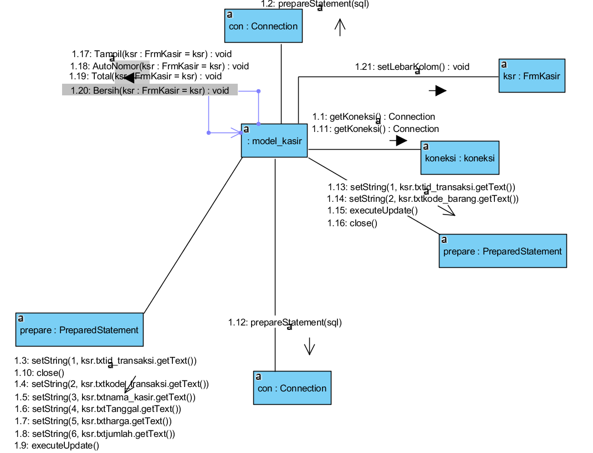

###### Hapus Transaksi

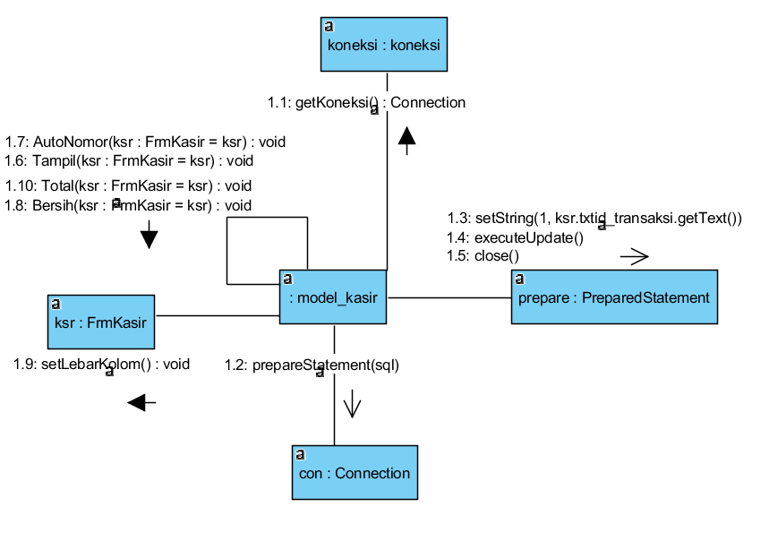

###### Total Transaksi

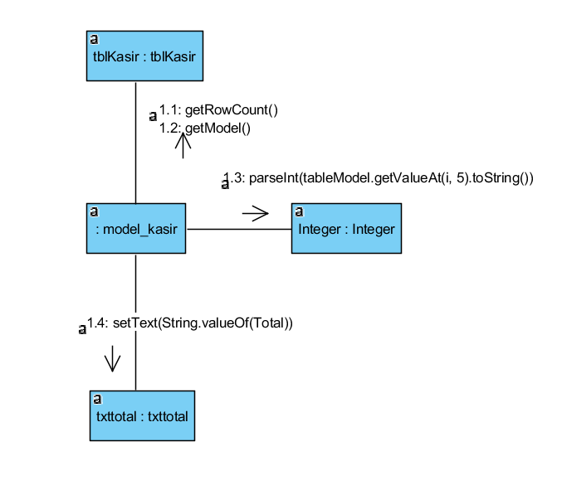

###### Kembalian Transaksi

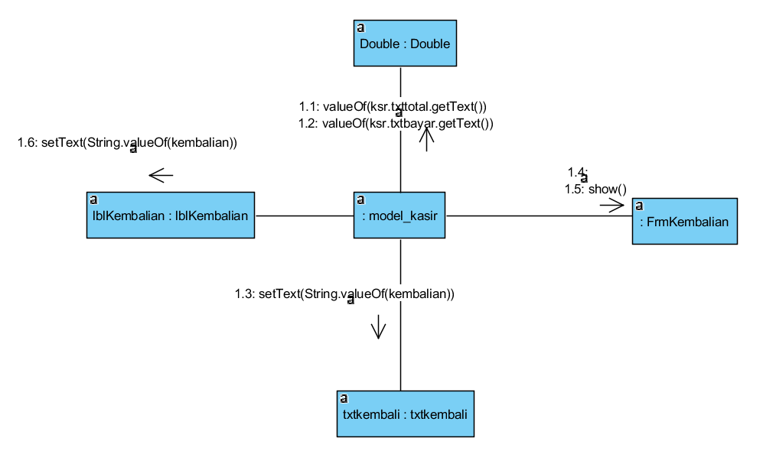

###### Cetak Struk Transaksi

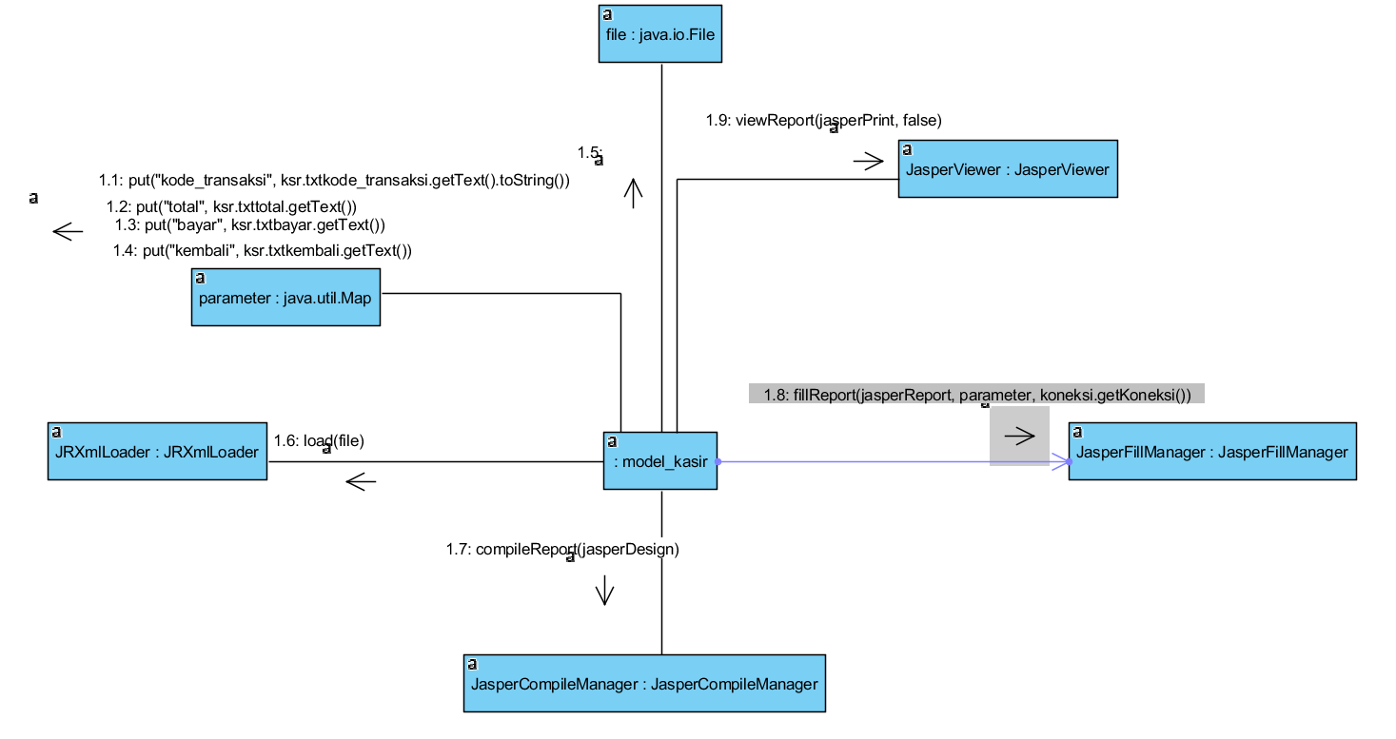

###### Tampil Keranjang

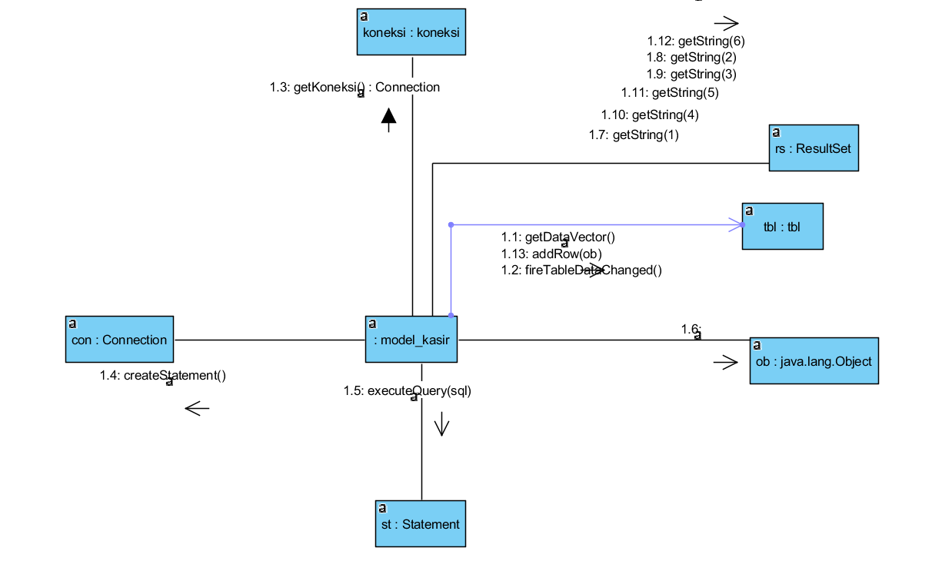

#### Deskripsi Perilaku Sistem

##### State diagram Kelola User



##### State diagram Kelola Transaksi

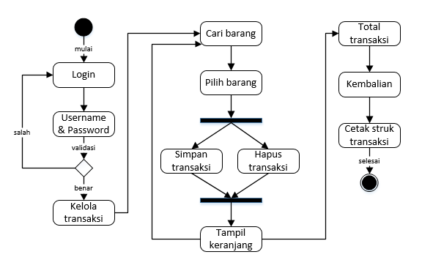

##### State Diagram Kelola Barang

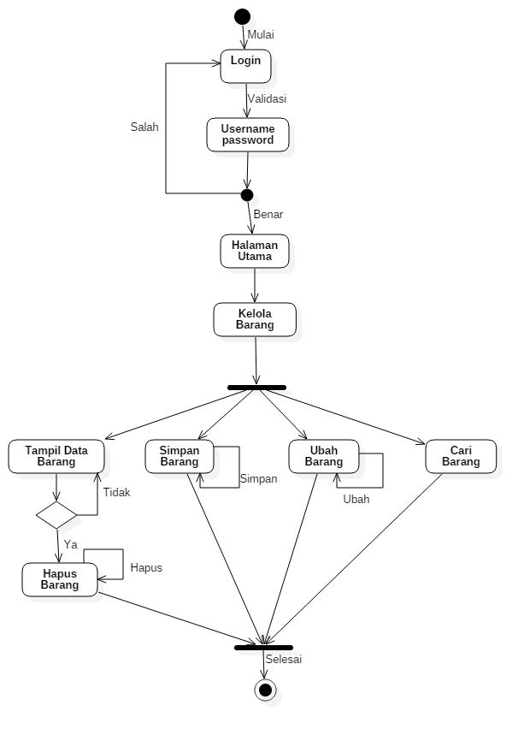

##### State Diagram Kelola Kategori

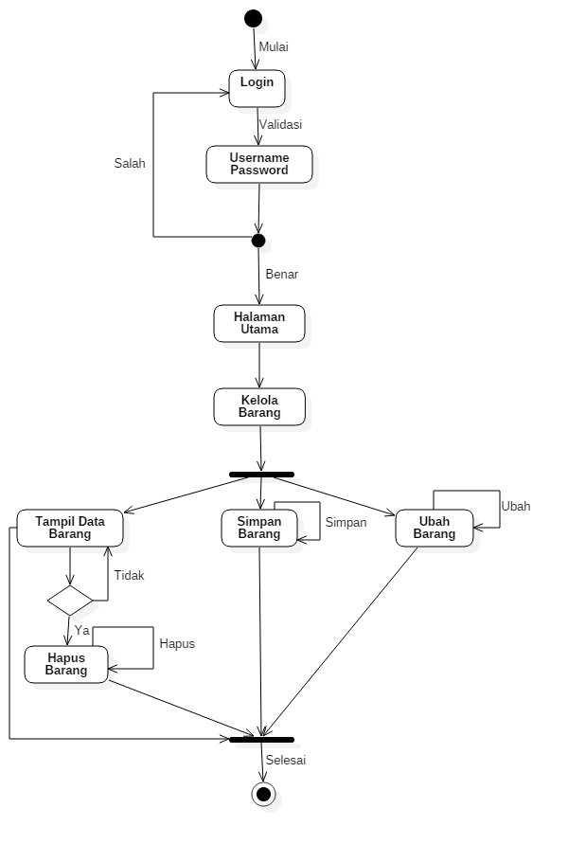

##### State Diagram Tampil Laporan

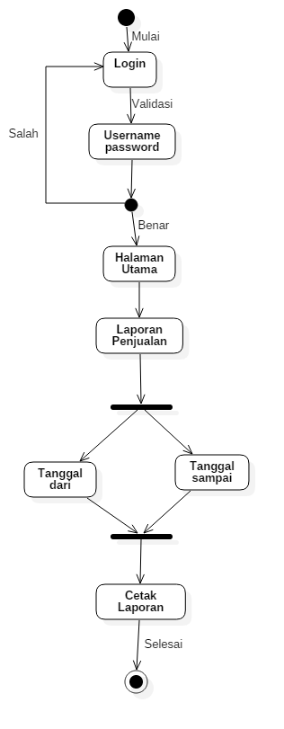

### Kebutuhan Non Fungsional

Tabel 7 Deskripsi Kebutuhan Non Fungsional

| **DkPPL-Id** | **Parameter** | **Kebutuhan** |
| --- | --- | --- |
| DkPPL-N01 | Availability | Aplikasi ini harus dapat beroperasi terus menerus selama 7 hari per minggu, 24 jam per hari tanpa berhenti, karena aplikasi ini akan bersifat *web-based* dan akan diakses oleh mahasiswa yang membutuhkan dari berbagai tempat pada waktu yang berbeda-beda. |
| DkPPL -N02 | Reliability | Aplikasi ini harus dibangun dengan kehandalan yang setinggi mungkin meskipun tidak perlu setinggi kehandalan sebuah *critical application*. Kegagalan yang dapat ditoleransi kurang lebih 10%. Dengan kahandalan yang tinggi diharapkan aplikasi ini dapat digunakan dengan baik pada saat dibutuhkan.  Kehandalan yang dimiliki oleh aplikasi ini juga akan sangat bergantung pada beberapa hal eksternal, seperti kehandalan jaringan telekomunikasi yang digunakan untuk akses internet, kehandalan sistem daya listrik yang digunakan, dll. |
| DkPPL -N03 | Ergonomy | Aplikasi ini harus memiliki nilai ergonomi/ kenyamanan dipakai yang tinggi bagi user. Aplikasi akan dibangun dengan antarmuka user yang mudah dimengerti, indah dilihat, konsisten, mudah dioperasikan dan tidak membingungkan. |
| DkPPL -N04 | Memory | Aplikasi ini harus bisa menghemat memori yang akan dipakai, karena tidak ada hal-hal yang bisa mengakibatkan membutuhkan memori yang besar. |
| DkPPL -N05 | Security | Aplikasi ini haruslah dapat menjaga data-data. Pada aplikasi ini diberikan password dalam database dan autentikasi bagi penggunanya sehingga keamanandata dapat terjamin. |
| DkPPL -N06 | Bahasa komunikasi | Aplikasi ini menggunakan bahasa sehari-hari sehingga mudah untuk dipahami. |

## Spesifikasi Tambahan

Bagian ini diisi dengan informasi tambahan mengenai setiap atau seluruh use case utama, terutama mengenai kebutuhan non fungsional.

## Ringkasan Kebutuhan

### Ringkasan Kebutuhan Fungsional

Tabel 8 Ringkasan Kebutuhan Fungsional

| **Fungsi** | **Keterangan** |
| --- | --- |
| DkPPL-F001 | menerima data Username dan Password dari pengguna dan mem-validasinya, kemudian untuk masuk aplikasi |
| DkPPL-F002 | menerima data Username dan Password dan memvalidasi datanya untuk disimpan ke menu user |
| DkPPL-F003 | menerima data barang dari pengguna dan mem-validasinya, kemudian disimpan |
| DkPPL-F004 | menerima data barang dan jumlah barang dari pengguna dan dihitung yang kemudian diupdate data barangnya |
| DkPPL-F005 | Menghitung jumlah, total harga, kembalian |
| DkPPL-F006 | Menerima dan memvalidasi data barang yang diinputkan pada kelola barang |
| DkPPL-F007 | Menerima dan memvalidasi data kategori yang diinputkan pada kelola kategori |
| DkPPL-F008 | Menampilkan hasil pencarian barang |
| DkPPL-F009 | Menampilkan struk dari hasil transaksi barang |
| DkPPL-F010 | Menampilkan laporan data transaksi barang |

### Ringkasan Kebutuhan Non Fungsional

Tabel 9 Ringkasan Kebutuhan Non Fungsional

| **DkPPL-Id** | **Keterangan** |
| --- | --- |
| DkPPL-N001 | Waktu yang digunakan untuk menjalankan aplikasi ini yaitu 10 jam/hari ketika jam operasi toko buka. |
| DkPPL-N002 | Memiliki keamanan yaitu dilengkapi dengan auntetikasi user menggunakan password login, sistem aplikasi dan database dilengkapi password |

## Glossary

Tabel 10 Daftar istilah yang digunakan pada dokumen ini

|  |  |
| --- | --- |
| **Nama Istilah** | **Pengertian Istilah** |
| Admin | Merupakan orang atau user yang menggunakan aplikasi kasir toko mini, namun yang memiliki hak akses selain menu kasir |
| Kasir | Merupakan orang atau user yang menggunakan aplikasi kasir toko mini untuk mengelolah transaksi di menu kasir |
| DkPPL-F00* | Dokumen kelengkapan Pengujian Perangat Lunak (Kebutuhan Fungsional) |
| DkPPL-N00* | Dokumen kelengkapan Pengujian Perangat Lunak (Kebutuhan Non-Fungsional) |
| U-0*-<>* | Penomoran Uji BlackBox |
|  |  |

# Model Analisis

## Realisasi Use Case Tahap Analisis

Pada bagian ini dijelaskan class diagram yang telah di implementasikan dari sequence diagram diatas. Class diagram yang digunakan merepresentasikan usecase dari setiap prosesnya.

## Diagram Kelas Keseluruhan

Pada bagian merupakan gambaran kelas diagram dalam aplikasi kasir toko mini yang dibuat.

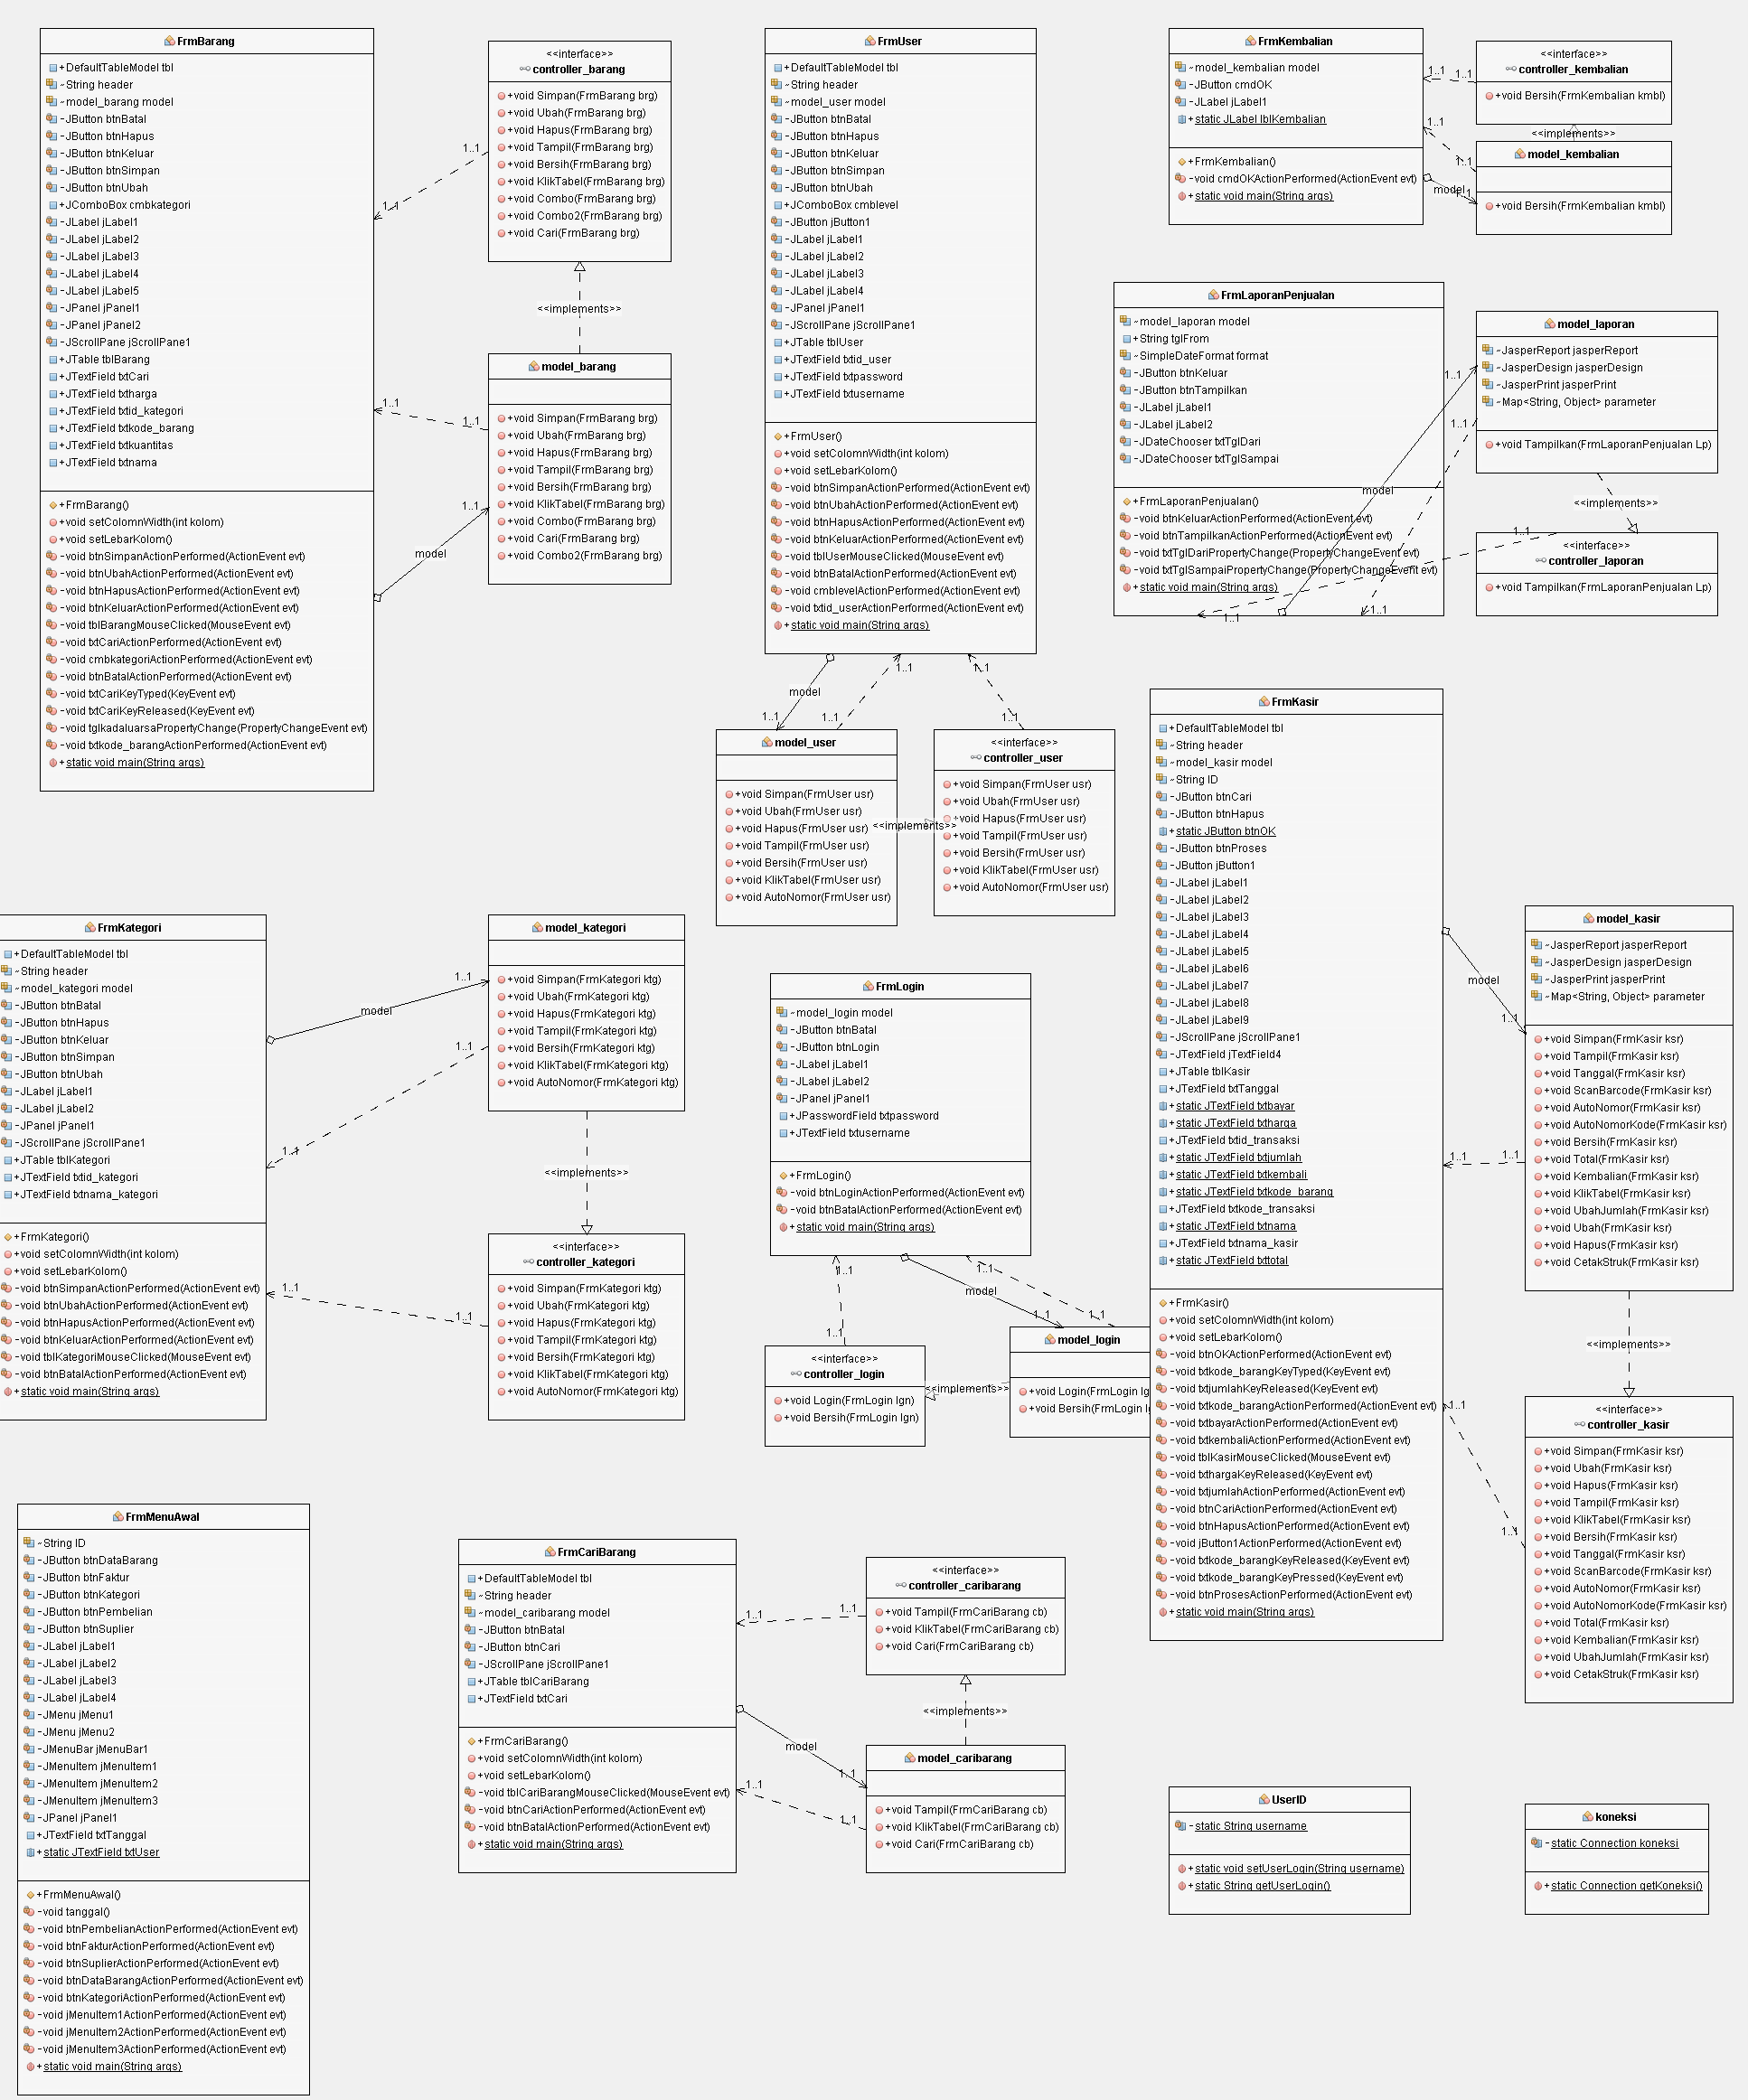

Gambar diatas menjelaskan class diagram, yang terdiri dari bentuk Model, Controller dan View yang memiliki keterkaitan antara kelas.

Bagian ini diisi dengan daftar seluruh kelas kelas analisis dalam tabel berikut:

|  |  |  |
| --- | --- | --- |
| *No* | *Nama Kelas* | *Jenis* |
|  | *FrmMenuAwal* | *View* |
|  | *UserID* | *Model* |
|  | *koneksi* | *Model* |
|  | *FrmBarang* | *View* |
|  | *model_barang* | *Model* |
|  | *controller_baranng* | *Controller* |
|  | *FrmUser* | *View* |
|  | *model_user* | *Model* |
|  | *controller_user* | *Controller* |
|  | *FrmKembalian* | *View* |
|  | *model_kembalian* | *Model* |
|  | *controller_kembalian* | *Controller* |
|  | *FrmKategori* | *Moodel* |
|  | *model_kategori* | *View* |
|  | *controller_kategori* | *Controller* |
|  | *FrmLogin* | *View* |
|  | *model_login* | *Model* |
|  | *controller_login* | *Controller* |
|  | *FrmLaporanPenjualan* | *View* |
|  | *model_laporan* | *Model* |
|  | *controller_laporan* | *Controller* |
|  | *FrmKasir* | *View* |
|  | *model_kasir* | *Model* |
|  | *controller_kasir* | *Controller* |
|  | *FrmCariBarang* | *View* |
|  | *model_caribarang* | *Model* |
|  | *controller_caribarang* | *Controller* |

Berikut adalah analisis untuk setiap kelas. Terdapat diantaranya sub bab yang dipaparkan.

* identifikasi tanggung-jawab (responsibility)
* identifikasi atribut

| *Nama Kelas* | *Daftar Tanggung-Jawab* | *Daftar Atribut* |
| --- | --- | --- |
| *FrmMenuAwal* | *1.-void tanggal()*  *2.-void btnDataBarangActionPerformed*  *3.-void btnKategoriActionPerformed*  *4. -static void main()*  *5.+FrmMenuAwal()* | *1.String ID*  *2.btnDataBarang*  *3.btnKategori*  *4.txtTanggal*  *5.TextFieldtxtUser* |
| *UserID* | *1.setUserLogin()*  *2.getUserLogin ()* | *1.String username* |
| *koneksi* | *1.Connection_getKoneksi()* | *1.Connection_koneksi* |
| *FrmBarang* | *1.+FrmBarang()*  *2.-void btnSimpanActionPerformed()*  *3.-void btnUbahActionPerformed()*  *4.-void btnHapusActionPerformed()*  *5.-void btnKeluarActionPerformed()*  *6.-void tblBarangMouseClicked()*  *7.-void txtCariActionPerformed()*  *8.-void cmbkategoriActionPerformed()*  *9.-void btnBatalActionPerformed()*  *10.-void txtCariKeyTyped()*  *11.-void txtkode_barangActionPerformed()* | *1.Table Model tbl*  *2.btnBatal*  *3.btnHapus*  *4.btnKeluar*  *5.btnSimpan*  *6.btnUbah*  *7.cmbkategori*  *8.tblBarang*  *9.txtHarga*  *10.txtid_kategori*  *11.txtkode_barang*  *12.txtkuantitas*  *13.txtnama* |
| *model_barang* | *1.+voidSimpan*  *2. +voidUbah()*  *3. +voidHapus()*  *4. +voidTampil()*  *5. +voidKlikTabel()*  *6. +voidCombo()*  *7. +voidCari()* |  |
| *controller_baranng* | *1.+voidSimpan*  *2. +voidUbah()*  *3. +voidHapus()*  *4. +voidTampil()*  *5. +voidKlikTabel()*  *6. +voidCombo()*  *7. +voidCari()* |  |
| *FrmUser* | *1.+FrmUser()*  *2. -void btnSimpanActionPerformed()*  *3. -void btnUbahActionPerformed()*  *4. -void btnHapusActionPerformed()*  *5. -voidKeluarActionPerformed()*  *6. -voidbtnBatalActionPerformed()*  *7. -void cmblevelActionPerformed()*  *8. -void txtid_userActionPerformed()*  *9.+static void main()* | *1.+TableModel tbl*  *2.-model_user modle*  *3.-btnBatal*  *4.-btnHapus*  *5.-btnKeluar*  *6.-btnSimpan*  *7.-btnUbah*  *8.+cmblevel*  *9+txtid_user*  *10.+txtpassword*  *11.+txtusername* |
| *model_user* | *1.+void Simpan()*  *2.+voidUbah()*  *3.+void Hapus()*  *4.void Bersih()*  *5.+void KlikTabel()*  *6.+void AutoNomor()* |  |
| *controller_user* | *1.+void Simpan()*  *2.+voidUbah()*  *3.+void Hapus()*  *4.void Bersih()*  *5.+void KlikTabel()*  *6.+void AutoNomor()* |  |
| *FrmKembalian* | *1. +FrmKembalian()*  *2.+void cmdOKActionPerformed*  *3.+static void main* | *1.-model_kembalian model*  *2.cmdOK*  *3.+static lbl_Kembalian* |
| *model_kembalian* | *1.+void Bersih* |  |
| *controller_kembalian* | *1.+void Bersih* |  |
| *FrmKategori* | *1.+FrmKategori()*  *2. -void btnSimpanActionPerformed()*  *3. -void btnUbahActionPerformed()*  *4. -void btnHapusActionPerformed()*  *5. -voidKeluarActionPerformed()*  *6. -voidbtnBatalActionPerformed()*  *7. -void tblKategoriMouseClicked()*  *9.+static void main()* | *1.+TableModel tbl*  *2.-model_user modle*  *3.-btnBatal*  *4.-btnHapus*  *5.-btnKeluar*  *6.-btnSimpan*  *7.-btnUbah*  *8.+tblKategori*  *9+txtid_kategori*  *10.+txtnama_kategori* |
| *model_kategori* | *1.+void Simpan()*  *2.+voidUbah()*  *3.+void Hapus()*  *4.void Bersih()*  *5.+void KlikTabel()*  *6.+void AutoNomor()* |  |
| *controller_kategori* | *1.+void Simpan()*  *2.+voidUbah()*  *3.+void Hapus()*  *4.void Bersih()*  *5.+void KlikTabel()*  *6.+void AutoNomor()* |  |
| *FrmLogin* | *1.+FrmLogin()*  *2.-void btnLoginActionPerformed()*  *3.-void btnBatalActionPerformed()*  *4.+static void main* | *1.-model_login model*  *2.-btnBatal*  *3.-btnLogin*  *4.-txtpassword*  *5.-txtusername* |
| *model_login* | *1. void Login()* |  |
| *controller_login* | *1. void Login()* |  |
| *FrmLaporanPenjualan* | *1.+FrmLaporanPenjualan()*  *2.-void btnKeluarActionPerformed()*  *3.-void btnTampilkanActionPerformed()*  *4.-void txtTglDari()*  *5.-void txtTglSampai()*  *6.+static void main()* | *1.-model_laporan model*  *2.+String tglForm*  *3.-SimpleDateFormat format*  *4.-btnKeluar*  *5.btnTampilkan*  *6.-txtTglDari*  *7.-txtTglSampai* |
| *model_laporan* | *1.+void Tampilkan* | *1.-jasperReport*  *2.-jasperDesign*  *3.-jasperPrint*  *4. parameter* |
| *controller_laporan* | *1.+void Tampilkan* |  |
| *FrmKasir* | *1.+FrmKasir()*  *2.-void btnOKActionPerformed()*  *3.-void txtkode_barangKeyTyped()*  *4.-void txtjumlahKeyReleased()*  *5.-void txtkode_barangActionPerformed()*  *6.-void txtbayarActionPerformed()*  *7.-void txtKembaliActionPerformed()*  *8.-void tblKasirMouseClicked()*  *9.-void txthargaKeyReleased()*  *10.-void txtjumlahActionPerformed()*  *11.-void btnCariActionPerformed()*  *12.-void btnHapusActionPerformed()*  *12.-void txtkode_barangKeyReleased()*  *13.-void txtkode_barangKeyPressed()*  *14.-void btnProsesActionPerformed()*  *15.+static void main()* | *1.+DefaultTableModel tbl*  *2.-model_kasir model*  *3.-String ID*  *4. -btnCari*  *5.-btnHapus*  *6+btnOK*  *7.-btnProses*  *8.+tblKasir*  *9.+txtTanggal*  *10.+txtbayar*  *11.+txtharga*  *12.+txtid_transakasi*  *13.+txtjumlah*  *14.+txtkembali*  *15.+txtkode_barang*  *16.+txtkode_transaksi*  *17.+txtnama*  *18.+txtnama_kasir*  *19.+txttotal* |
| *model_kasir* | *1.+void Simpan()*  *2.+void Tampil()*  *3.+void Tanggal()*  *4.+void ScanBarcode()*  *5.+void AutoNomor()*  *6.+void AutoNomorKode()*  *7.+void Bersih()*  *8.+void Total()*  *9.+void Kembalian()*  *10.+void KlikTabel()*  *11.+void UbahJumlah()*  *12.+void Ubah()*  *13.+void Hapus()*  *14.+void CetakStruk()* | *1.jasperReport*  *2.jasperDesign*  *3.jasperPrint*  *4.parametr* |
| *controller_kasir* | *1.+void Simpan()*  *2.+void Tampil()*  *3.+void Tanggal()*  *4.+void ScanBarcode()*  *5.+void AutoNomor()*  *6.+void AutoNomorKode()*  *7.+void Bersih()*  *8.+void Total()*  *9.+void Kembalian()*  *10.+void KlikTabel()*  *11.+void UbahJumlah()*  *12.+void Ubah()*  *13.+void Hapus()*  *14.+void CetakStruk()* |  |
| *FrmCariBarang* | *1.+FrmCariBarang()*  *2.-Void tblCariBarangMouseClicked()*  *3.-void btnCariActionPerformed()*  *4.-void btnBatalActionPerformed()*  *5.+static void main()* | *1.+DefaultTableModel tbl*  *2.-model_caribarang model*  *3.-btnBatal*  *4.-btnCari*  *5.+ tblCariBarang*  *6.+ txtCari* |
| *model_caribarang* | *1.+void Tampil()*  *2.+void KlikTabel()*  *3.+void Cari()* |  |
| *controller_caribarang* | *1.+void Tampil()*  *2.+void KlikTabel()*  *3.+void Cari()* |  |

## Paket Analisis

### Identifikasi Paket Analisis

Gambar dibawah menjelaskan identifikasi paket analisis.

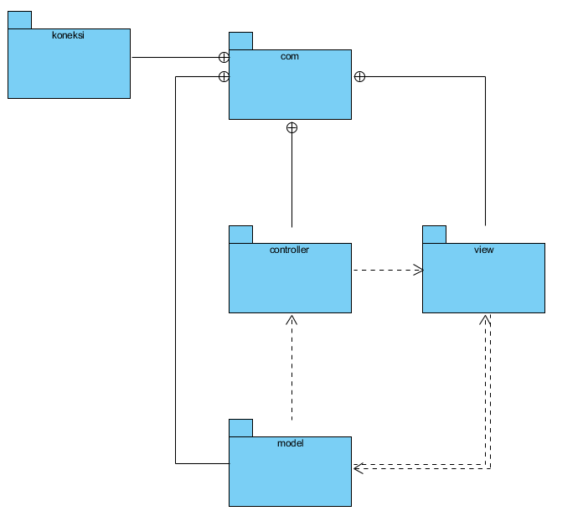

Pada pemetaan paket analisis dibagi oleh menggunakan MVC (Model, View dan Controller)

|  |  |  |
| --- | --- | --- |
| *No* | *Nama Paket* | *Keterangan* |
| *1.* | *com* | *paket com merupakan paket yang menguhubungkan controller model view demgan paket koneksi.* |
| *2.* | *controller* | *controller merupakan paket yang mengontrol antara class interface dengan model* |
| *3.* | *model* | *paket model merepresentasikan model class yang ada pada usecase.* |
| *4.* | *view* | *paket view merepresentasikan class interface pada diagram kelas.* |
| *5.* | *koneksi* | *paket koneksi berisi class koneksi untuk menghubungkan aplikasi dengan database db_kasir.* |

### Identifikasi Kelas Analisis Tiap Paket

Tabel berikut menjelaskan analisis kelas tiap paket pada aplikasi

|  |  |  |  |
| --- | --- | --- | --- |
| *No* | *Nama Paket* | *Nama Kelas Analisis* | *Jenis Kelas*  *(Boundary, Control, Entity)* |
| *1* | *Paket koneksi* | *1.Koneksi* | *Entity* |
|  | *Paket com.model* | *1.model_barang*  *2.model_caribarang*  *3.model_kasir*  *4.model_kategori*  *5.model_kembalian*  *6.model_laporan*  *7.model_login*  *8.model_user* | *Entity* |
|  | *Paket com.view* | *1.FrmBarang*  *2.FrmCariBarang*  *3.FrmKasir*  *4.FrmKategori*  *5.FrmKembalian*  *6.FrmLaporan*  *7.FrmLogin*  *8.FrmUser*  *7.FrmMenuAwal* | *Boundary* |
|  | *Paket com.controller* | *1.controller_barang*  *2.controller_caribarang*  *3.controller_kasir*  *4.controller_kategori*  *5.controller_kembalian*  *6.controller_laporan*  *7.controller_login*  *8.controller_user* | *Controller* |

## Deskripsi Arsitektur

Bagian ini menjelaskan arsitektur perancangan lunak secara umum.

1. Arsitektur Perangkat Lunak Java Application

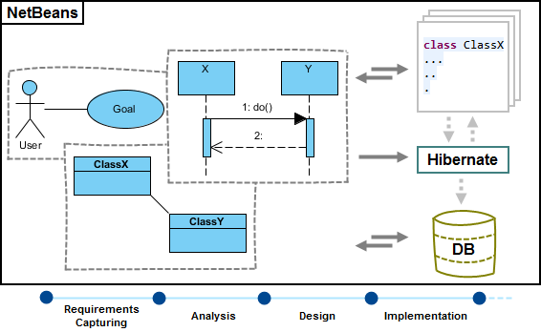

1. Arsitektur MVC (Model View Controller)

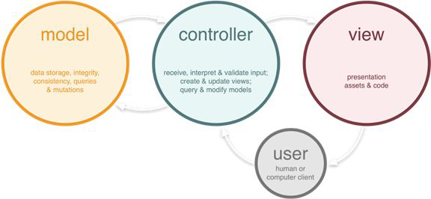

Gambar diatas menjelaskan struktur MVC yang akan diterapkan pada aplikasi kasir toko mini.

# Model Perancangan

## Rancangan Lingkungan Implementasi

Adapun perangkat penunjang perancangan aplikasi ini yaitu diantaranya :

* Operating system yang digunakan windows 10
* DBMS yang digunakan XAMPP v3.2.2
* Development tools yang digunakan Netbeans IDE 8.2
* Bahasa pemrograman yang digunakan Java

## Deskripsi Arsitektural

Bagian ini menjelaskan arsitektur perancangan lunak secara umum.

1. Arsitektur Perangkat Lunak Java Application



1. Arsitektur MVC (Model View Controller)



Gambar diatas menjelaskan struktur MVC yang akan diterapkan pada aplikasi kasir toko mini.

## Deskripsi Komponen

| **No** | **Nama Komponen** | **Keterangan** |
| --- | --- | --- |
| 1 | Tambah user | Untuk menambah user admin atau kasir |
| 2 | Laporan | Untuk menampilka laporan transaksi penjualan |
| 3 | Kelola barang | Untuk mengelola barang (CRUD) |
| 4 | Kelola kategori | Untuk mengelola kategori (CRUD) |
| 5 | logout | Untuk keluar dari aplikasi |
| 6 | transaksi | Untuk mengelola transaksi (CRUD) |

## Realisasi Use Case Tahap Perancangan

### Realisasi Use Case

#### Use Case Sistem Aplikasi Kasir Toko Mini



#### Identifikasi Kelas

| ***No*** | ***Nama Kelas Perancangan*** | ***Nama Kelas Analisis Terkait*** |
| --- | --- | --- |
| *1* | *Controller_barang* | *Controller_barang.java* |
| *2* | *Controller_caribarang* | *Controller_caribarang.java* |
| *3* | *Controller_kasir* | *Controller_kasir.java* |
| *4* | *Controller_kategori* | *Controller_kategori.java* |
| *5* | *Controller_kembalian* | *Controller_kembalian.java* |
| *6* | *Controller_laporan* | *Controller_laporan.java* |
| *7* | *Controller_login* | *Controller_login.java* |
| *8* | *Controller_user* | *Controller_user.java* |
| *9* | *Model_barang* | *Model_barang.java* |
| *10* | *Model_caribarang* | *Model_caribarang.java* |
| *11* | *Model_kasir* | *Model_kasir.java* |
| *12* | *Model_kategori* | *Model_kategori.java* |
| *13* | *Model_kembalian* | *Model_kembalian.java* |
| *14* | *Model_laporan* | *Model_laporan.java* |
| *15* | *Model_login* | *Model_login.java* |
| *16* | *Model_user* | *Model_user.java* |
| *17* | *FrmBarang* | *FrmBarang.java* |
| *18* | *FrmCariBarang* | *FrmCariBarang.java* |
| *19* | *FrmKasir* | *FrmKasir.java* |
| *20* | *FrmKategori* | *FrmKategori.java* |
| *21* | *FrmKembalian* | *FrmKembalian.java* |
| *22* | *FrmLaporan* | *FrmLaporan.java* |
| *23* | *FrmLogin* | *FrmLogin.java* |
| *24* | *FrmUuser* | *FrmUuser.java* |
| *25* | *UserID* | *UserID.java* |
| *26* | *koneksi* | *Koneksi.java* |

#### Sequence Diagram

##### Sequence Diagram Login



##### Sequence Diagram Kelola User

###### **Sequence Diagram Tambah data user**



###### **Sequence Diagram Ubah data user**



###### **Sequence Diagram Hapus data user**



#### Diagram Kelas

**Kelola Barang**

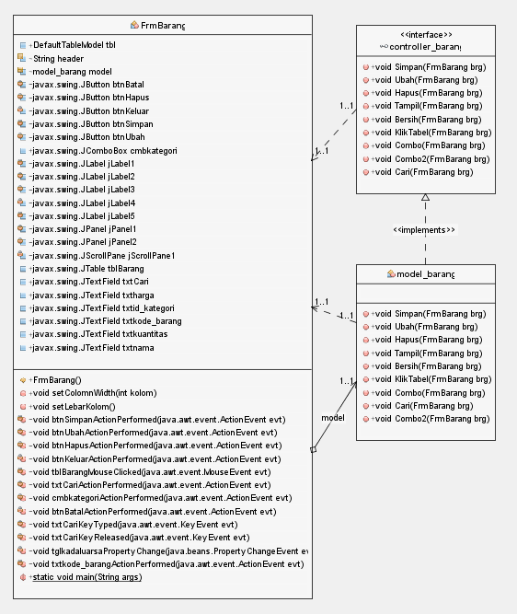

**Kelola Kategori**

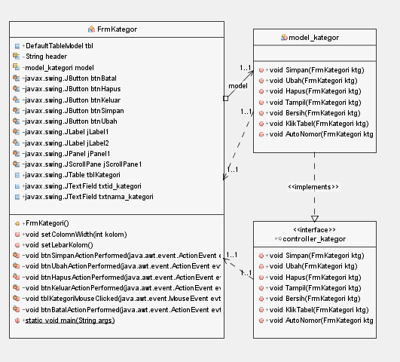

**Proses Login**

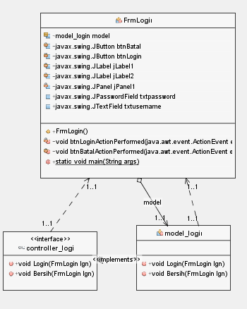

**Kelola User**

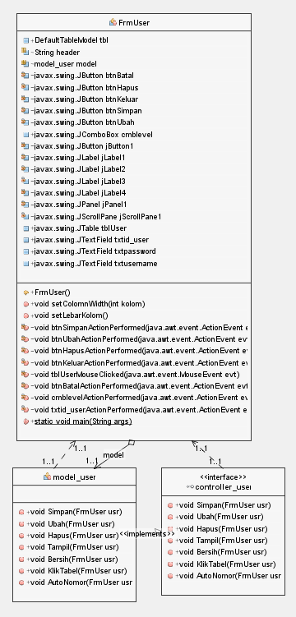

**Laporan**

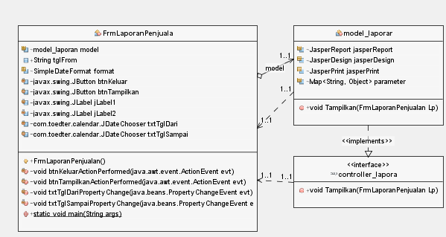

**Kelola Transaksi**

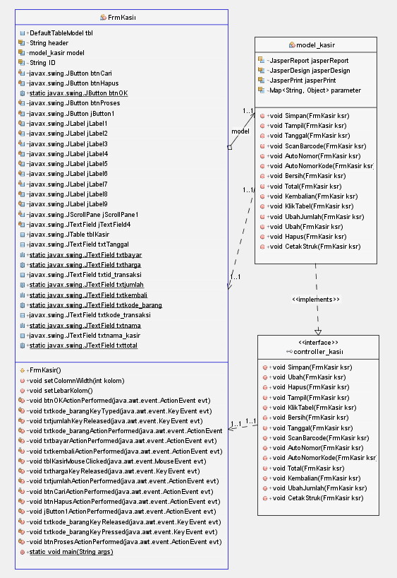

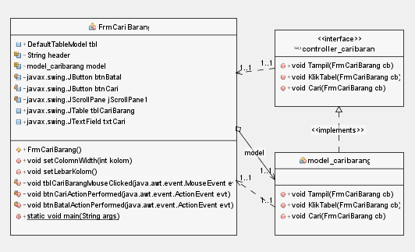

## Perancangan Detil Kelas

|  |  |  |
| --- | --- | --- |
| ***No*** | ***Nama Kelas Perancangan*** | ***Nama Kelas Analisis Terkait*** |
| *1* | *Controller_barang* | *Controller_barang.java* |
| *2* | *Controller_caribarang* | *Controller_caribarang.java* |
| *3* | *Controller_kasir* | *Controller_kasir.java* |
| *4* | *Controller_kategori* | *Controller_kategori.java* |
| *5* | *Controller_kembalian* | *Controller_kembalian.java* |
| *6* | *Controller_laporan* | *Controller_laporan.java* |
| *7* | *Controller_login* | *Controller_login.java* |
| *8* | *Controller_user* | *Controller_user.java* |
| *9* | *Model_barang* | *Model_barang.java* |
| *10* | *Model_caribarang* | *Model_caribarang.java* |
| *11* | *Model_kasir* | *Model_kasir.java* |
| *12* | *Model_kategori* | *Model_kategori.java* |
| *13* | *Model_kembalian* | *Model_kembalian.java* |
| *14* | *Model_laporan* | *Model_laporan.java* |
| *15* | *Model_login* | *Model_login.java* |
| *16* | *Model_user* | *Model_user.java* |
| *17* | *FrmBarang* | *FrmBarang.java* |
| *18* | *FrmCariBarang* | *FrmCariBarang.java* |
| *19* | *FrmKasir* | *FrmKasir.java* |
| *20* | *FrmKategori* | *FrmKategori.java* |
| *21* | *FrmKembalian* | *FrmKembalian.java* |
| *22* | *FrmLaporan* | *FrmLaporan.java* |
| *23* | *FrmLogin* | *FrmLogin.java* |
| *24* | *FrmUuser* | *FrmUuser.java* |
| *25* | *UserID* | *UserID.java* |
| *26* | *koneksi* | *Koneksi.java* |

### Kelas

* **Nama Kelas : Barang**

|  |  |  |
| --- | --- | --- |
| ***Nama Operasi*** | ***Visibility (private, public)*** | ***Keterangan*** |
| *Simpan* | *Public* | *Untuk menyimpan data barang* |
| *Ubah* | *Public* | *Untuk merubah data barang* |
| *Hapus* | *Public* | *Untuk menghapus data barang* |
| *Tampil* | *Public* | *Untuk menampilkan data barang* |
| *Bersih* | *Public* | *Untuk membersihkan form barang* |
| *KlikTabel* | *Public* | *Untuk memilih barang dari table* |
| *Combo* | *Public* | *Untuk menampilkan id category* |
| *Combo2* | *Public* | *Untuk menampilkan id category* |
| *Cari* | *Public* | *Unutk melakukan pencarian barang* |
| *AutoNomor* | *Public* | *Untuk penomoran otomatis untuk kode barang* |
| txtkode | *Public* | *Integer* |
| txtnama | *Public* | *String* |
| txtharga | *Public* | *Integer* |
| cmbkategori | *Public* | *String* |
| btnSimpan | *Public* | *-* |
| btnUbah | *Public* | *-* |
| btnHapus | *Public* | *-* |
| txtid_kategori | *Public* | *Integer* |
| btnBatal | *Public* | *-* |
| txtkuantitas | *Public* | *Integer* |
| btnKeluar | *Public* | *-* |
| tblBarang | *Public* | *-* |

* **Nama Kelas : Kategori**

| ***Nama Operasi*** | ***Visibility (private, public)*** | ***Keterangan*** |
| --- | --- | --- |
| *Simpan* | *Public* | *Untuk menyimpan data kategori* |
| *Ubah* | *Public* | *Untuk merubah data kategori* |
| *Hapus* | *Public* | *Untuk menghapus data kategori* |
| *Tampil* | *Public* | *Untuk menampilkan data kategori* |
| *Bersih* | *Public* | *Untuk membersihkan form kategori* |
| *KlikTabel* | *Public* | *Untuk memilih kategori dari table* |
| *AutoNomor* | *Public* | *Untuk penomoran otomatis untuk kode kategori* |
| txtid_kategori | *Public* | *Integer* |
| txtnama_kategori | *Public* | *String* |
| btnSimpan | *Public* | *-* |
| btnUbah | *Public* | *-* |
| btnHapus | *Public* | *-* |
| btnBatal | *Public* | *-* |
| btnKeluar | *Public* | *-* |
| tblKategori | *Public* | *-* |

* **Nama Kelas : Transaksi**

| ***Nama Operasi*** | ***Visibility (private, public)*** | ***Keterangan*** |
| --- | --- | --- |
| *Simpan* | *Public* | *Untuk menyimpan data transaksi* |
| *Ubah* | *Public* | *Untuk merubah data transaksi* |
| *Hapus* | *Public* | *Untuk menghapus data transaksi* |
| *Tampil* | *Public* | *Untuk menampilkan data transaksi* |
| *Bersih* | *Public* | *Untuk membersihkan form transaksi* |
| *KlikTabel* | *Public* | *Untuk memilih transaksi dari table* |
| *Tanggal* | *Public* | *Untuk mengambil tanggal hari ini* |
| *ScanBarcode* | *Public* | *Untuk identifikasi barang* |
| *Total* | *Public* | *Untuk menjumlahkan jumlah transaksi* |
| *Kembalian* | *Public* | *Untuk menampilkan jumlah kembalian* |
| *UbahJumlah* | *Public* | *Untuk menampilkan id category* |
| *CetakStruk* | *Public* | *Untuk menampilkan id category* |
| *AutoNomor* | *Public* | *Untuk penomoran otomatis untuk kode barang* |
| txtid_transaksi | *Public* | *Integer* |
| txtnama_kasir | *Public* | *String* |
| txtkode_barang | *Public* | *Integer* |
| txtnama | *Public* | *String* |
| txtharga | *Public* | *Integer* |
| txtjumlah | *Public* | *Integer* |
| btnOk | *Public* | *-* |
| txttotal | *Public* | *Integer* |
| txtbayar | *Public* | *Integer* |
| txtkembali | *Public* | *Integer* |
| txtkode_transaksi | *Public* | *Integer* |
| btnCari | *Public* | *-* |

## Diagram Kelas Keseluruhan



## Algoritma/Query

*Tabel Barang*

|  |  |  |
| --- | --- | --- |
| *No Query* | *Query* | *Keterangan* |
| *Q-001* | *Select * from barang order by kode_barang asc* | *Menampilkan data barang berdasarkan kode barang* |
| *Q-002* | *INSERT INTO `barang`(`kode_barang`, `nama`, `id_kategori`, `harga`, `kuantitas`) VALUES ([value-1],[value-2],[value-3],[value-4],[value-5])* | *Menginputkan data barang* |
| *Q-003* | *UPDATE `barang` SET `kode_barang`=[value-1],`nama`=[value-2],`id_kategori`=[value-3],`harga`=[value-4],`kuantitas`=[value-5] WHERE 1* | *Merubah data barang* |
| *Q-004* | *DELETE FROM `barang` WHERE kode_barang* | *Menghapus data barang* |
| *Q-005* | *SELECT kode_barang,nama_barang FROM barang* | *Menampilkan kode barang dan nama barang* |

*Tabel Transaksi*

|  |  |  |
| --- | --- | --- |
| *No Query* | *Query* | *Keterangan* |
| *Q-001* | *SELECT * FROM `transaksi`* | *Menampilkan data transaksi* |
| *Q-002* | *INSERT INTO `transaksi`(`id_transaksi`, `kode_transaksi`, `nama_kasir`, `tanggal`, `harga_barang`, `jumlah_barang`) VALUES ([value-1],[value-2],[value-3],[value-4],[value-5],[value-6])* | *Menginputkan data transaksi* |
| *Q-003* | *UPDATE `transaksi` SET `id_transaksi`=[value-1],`kode_transaksi`=[value-2],`nama_kasir`=[value-3],`tanggal`=[value-4],`harga_barang`=[value-5],`jumlah_barang`=[value-6] WHERE 1* | *Merubah data transaksi* |
| *Q-004* | *DELETE FROM `transaksi` WHERE id_transaksi* | *Menghapus data transaksi* |
| *Q-005* | *SELECT `id_transaksi`, `kode_transaksi`, `nama_kasir`, `tanggal`, `harga_barang`, `jumlah_barang` FROM `transaksi` WHERE 1* | *Menampilkan data transaksi berdasarkan id_transaksi* |

*Tabel User*

|  |  |  |
| --- | --- | --- |
| *No Query* | *Query* | *Keterangan* |
| *Q-001* | *SELECT * FROM `user’* | *Menampilkan data user* |
| *Q-002* | *INSERT INTO `user`(`id_user`, `username`, `password`, `level`) VALUES ([value-1],[value-2],[value-3],[value-4])* | *Menginputkan data user* |
| *Q-003* | *UPDATE `user` SET `id_user`=[value-1],`username`=[value-2],`password`=[value-3],`level`=[value-4] WHERE 1* | *Merubah data user* |
| *Q-004* | *DELETE FROM `user` WHERE id_user* | *Menghapus data user* |
| *Q-005* | *SELECT `id_user`, `username`, `password`, `level` FROM `user` WHERE id_user* | *Menampilkan data user berdasarkan id_user* |

## Diagram Statechart

### State diagram Kelola User



### State diagram Kelola Transaksi



### State Diagram Kelola Barang



### State Diagram Kelola Kategori



### State diagram Kelola User State Diagram Tampil Laporan



## Perancangan Representasi Persistensi Kelas

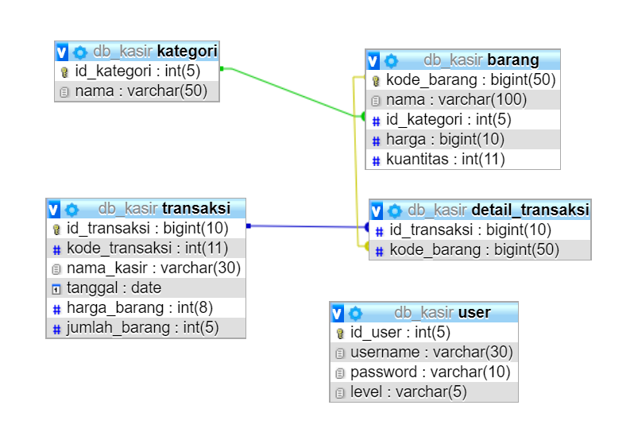

Gambar diatas merupakan Entity Relation Diagram dari database db_kasir.

## Perancangan Antarmuka

*Antarmuka : Tampilan Form Login*

| **Id_Objek** | **Jenis** | **Nama** | **Keterangan** |
| --- | --- | --- | --- |
| jTextField | Text Field | txt_username | Berisi data username user |
| jTextPassword | Text Password | txt_password | Berisi data password user |
| jButton | Button | btnLogin | Masuk ke dalam aplikasi |
| jButton | Button | btnBatal | Batal masuk ke dalam aplikasi |
| jLabel | Label | jLabel1 | Label username |
| jLabel | Label | jLabel2 | Label password |

*Antarmuka : Tampilan utama admin*

| **Id_Objek** | **Jenis** | **Nama** | **Keterangan** |
| --- | --- | --- | --- |
| jMenu | Menu | jMenu1 | Berisi data-data yang terdapat dalam sistem |
| jMenuItem | Menu Item | jMenuItem3 | Membuka form tambah user |
| jMenuItem | Menu Item | jMenuItem1 | Keluar dari halaman utama admin |
| jMenu | Menu | jMenu2 | Berisi data-data yang terdapat dalam sistem |
| jMenuItem | Menu Item | jMenuItem2 | Membuka data laporan |
| jTextField | Text Field | txtUser | Berisi data user yang login |
| jTextField | Text Field | txtTanggal | Berisi tanggal hari ini |
| jButton | Button | btnDataBarang | Masuk ke dalam form kelola barang |
| jButton | Button | btnKategori | Masuk ke dalam form kelola kategori |

*Antarmuka : Tampilan Form Data Barang*

| **Id_Objek** | **Jenis** | **Nama** | **Keterangan** |
| --- | --- | --- | --- |
| jTextField | Text Field | txtkode | Menuliskan kode barang |
| jTextField | Text Field | txtnama | Menuliskan nama barang |
| jTextField | Text Field | txtharga | Menuliskan harga barang |
| jComboBox | Combo Box | cmbkategori | Memilih kategori barang |
| jButton | Button | btnSimpan | Masukkan data barang |
| jButton | Button | btnUbah | Mengubah data barang |
| jButton | Button | btnHapus | Menghapus data barang |
| jTextField | Text Field | txtid_kategori | Menuliskan id kategori |
| jButton | Button | btnBatal | Batal masukkan data |
| jTextField | Text Field | txtkuantitas | Menuliskan kuantitas barang |
| jButton | Button | btnKeluar | Keluar dari form barang |
| jTable | Tabel | tblBarang | Menampilkan data barang |

*Antarmuka : Tampilan Form Kategori Barang*

| **Id_Objek** | **Jenis** | **Nama** | **Keterangan** |
| --- | --- | --- | --- |
| jTextField | Text Field | txtid_kategori | Menampilkan Id kategori barang |
| jTextField | Text Field | txtnama_kategori | Menuliskan nama katgeori barang |
| jButton | Button | btnSimpan | Masukkan data kategori barang |
| jButton | Button | btnUbah | Mengubah data kategori barang |
| jButton | Button | btnHapus | Menghapus data kategori barang |
| jButton | Button | btnBatal | Batal masukkan data kategori barang |
| jButton | Button | btnKeluar | Keluar dari form kategori |
| jTable | Tabel | tblKategori | Menampilkan data kategori barang |

*Antarmuka : Tampilan Form Transaksi*

| **Id_Objek** | **Jenis** | **Nama** | **Keterangan** |
| --- | --- | --- | --- |
| jTextField | Text Field | txtid_transaksi | Menampilkan id transaksi |
| jTextField | Text Field | txtnama_kasir | Menampilkan kasir yang bertugas |
| jTextField | Text Field | txtkode_barang | Menampilkan kode barang |
| jTextField | Text Field | txtnama | Menampilkan nama barang |
| jTextField | Text Field | txtharga | Menampilkan harga barang |
| jTextField | Text Field | txtjumlah | Menuliskan jumlah barang yang di beli |
| jButton | Button | btnOk | Memasukkan data transaksi |
| jTextField | Text Field | txttotal | Menampilkan total transaksi |
| jTextField | Text Field | txtbayar | Menuliskan jumlah bayar transaksi |
| jTextField | Text Field | txtkembali | Menampilkan kembalian transaksi |
| jTextField | Text Field | txtkode_transaksi | Menampilkan kode transaksi |
| jButton | Button | btnCari | Mencari barang transaksi |
| jTextField | Text Field | txtTanggal | Mengambil tanggal hari ini |
| jButton | Button | btnHapus | Menghapus data transaksi |
| jButton | Button | jButton1 | Keluar dari aplikasi |
| jButton | Button | btnProses | Memproses pembayaran |
| jTable | Tabel | tblKasir | Menampilkan data transaksi |

## Coding Standard dan Naming Convention

|  |  |  |
| --- | --- | --- |
| *No* | *Nama Kelas* | *Jenis* |
|  | *FrmMenuAwal* | *View* |
|  | *UserID* | *Model* |
|  | *koneksi* | *Model* |
|  | *FrmBarang* | *View* |
|  | *model_barang* | *Model* |
|  | *controller_baranng* | *Controller* |
|  | *FrmUser* | *View* |
|  | *model_user* | *Model* |
|  | *controller_user* | *Controller* |
|  | *FrmKembalian* | *View* |
|  | *model_kembalian* | *Model* |
|  | *controller_kembalian* | *Controller* |
|  | *FrmKategori* | *Moodel* |
|  | *model_kategori* | *View* |
|  | *controller_kategori* | *Controller* |
|  | *FrmLogin* | *View* |
|  | *model_login* | *Model* |
|  | *controller_login* | *Controller* |
|  | *FrmLaporanPenjualan* | *View* |
|  | *model_laporan* | *Model* |
|  | *controller_laporan* | *Controller* |
|  | *FrmKasir* | *View* |
|  | *model_kasir* | *Model* |
|  | *controller_kasir* | *Controller* |
|  | *FrmCariBarang* | *View* |
|  | *model_caribarang* | *Model* |
|  | *controller_caribarang* | *Controller* |

Berikut adalah analisis untuk setiap kelas. Terdapat diantaranya sub bab yang dipaparkan.

* identifikasi tanggung-jawab (responsibility)
* identifikasi atribut

| *Nama Kelas* | *Daftar Tanggung-Jawab* | *Daftar Atribut* |
| --- | --- | --- |
| *FrmMenuAwal* | *1.-void tanggal()*  *2.-void btnDataBarangActionPerformed*  *3.-void btnKategoriActionPerformed*  *4. -static void main()*  *5.+FrmMenuAwal()* | *1.String ID*  *2.btnDataBarang*  *3.btnKategori*  *4.txtTanggal*  *5.TextFieldtxtUser* |
| *UserID* | *1.setUserLogin()*  *2.getUserLogin ()* | *1.String username* |
| *Koneksi* | *1.Connection_getKoneksi()* | *1.Connection_koneksi* |
| *FrmBarang* | *1.+FrmBarang()*  *2.-void btnSimpanActionPerformed()*  *3.-void btnUbahActionPerformed()*  *4.-void btnHapusActionPerformed()*  *5.-void btnKeluarActionPerformed()*  *6.-void tblBarangMouseClicked()*  *7.-void txtCariActionPerformed()*  *8.-void cmbkategoriActionPerformed()*  *9.-void btnBatalActionPerformed()*  *10.-void txtCariKeyTyped()*  *11.-void txtkode_barangActionPerformed()* | *1.Table Model tbl*  *2.btnBatal*  *3.btnHapus*  *4.btnKeluar*  *5.btnSimpan*  *6.btnUbah*  *7.cmbkategori*  *8.tblBarang*  *9.txtHarga*  *10.txtid_kategori*  *11.txtkode_barang*  *12.txtkuantitas*  *13.txtnama* |
| *model_barang* | *1.+voidSimpan*  *2. +voidUbah()*  *3. +voidHapus()*  *4. +voidTampil()*  *5. +voidKlikTabel()*  *6. +voidCombo()*  *7. +voidCari()* |  |
| *controller_baranng* | *1.+voidSimpan*  *2. +voidUbah()*  *3. +voidHapus()*  *4. +voidTampil()*  *5. +voidKlikTabel()*  *6. +voidCombo()*  *7. +voidCari()* |  |
| *FrmUser* | *1.+FrmUser()*  *2. -void btnSimpanActionPerformed()*  *3. -void btnUbahActionPerformed()*  *4. -void btnHapusActionPerformed()*  *5. -voidKeluarActionPerformed()*  *6. -voidbtnBatalActionPerformed()*  *7. -void cmblevelActionPerformed()*  *8. -void txtid_userActionPerformed()*  *9.+static void main()* | *1.+TableModel tbl*  *2.-model_user modle*  *3.-btnBatal*  *4.-btnHapus*  *5.-btnKeluar*  *6.-btnSimpan*  *7.-btnUbah*  *8.+cmblevel*  *9+txtid_user*  *10.+txtpassword*  *11.+txtusername* |
| *model_user* | *1.+void Simpan()*  *2.+voidUbah()*  *3.+void Hapus()*  *4.void Bersih()*  *5.+void KlikTabel()*  *6.+void AutoNomor()* |  |
| *controller_user* | *1.+void Simpan()*  *2.+voidUbah()*  *3.+void Hapus()*  *4.void Bersih()*  *5.+void KlikTabel()*  *6.+void AutoNomor()* |  |
| *FrmKembalian* | *1. +FrmKembalian()*  *2.+void cmdOKActionPerformed*  *3.+static void main* | *1.-model_kembalian model*  *2.cmdOK*  *3.+static lbl_Kembalian* |
| *model_kembalian* | *1.+void Bersih* |  |
| *controller_kembalian* | *1.+void Bersih* |  |
| *FrmKategori* | *1.+FrmKategori()*  *2. -void btnSimpanActionPerformed()*  *3. -void btnUbahActionPerformed()*  *4. -void btnHapusActionPerformed()*  *5. -voidKeluarActionPerformed()*  *6. -voidbtnBatalActionPerformed()*  *7. -void tblKategoriMouseClicked()*  *9.+static void main()* | *1.+TableModel tbl*  *2.-model_user modle*  *3.-btnBatal*  *4.-btnHapus*  *5.-btnKeluar*  *6.-btnSimpan*  *7.-btnUbah*  *8.+tblKategori*  *9+txtid_kategori*  *10.+txtnama_kategori* |
| *model_kategori* | *1.+void Simpan()*  *2.+voidUbah()*  *3.+void Hapus()*  *4.void Bersih()*  *5.+void KlikTabel()*  *6.+void AutoNomor()* |  |
| *controller_kategori* | *1.+void Simpan()*  *2.+voidUbah()*  *3.+void Hapus()*  *4.void Bersih()*  *5.+void KlikTabel()*  *6.+void AutoNomor()* |  |
| *FrmLogin* | *1.+FrmLogin()*  *2.-void btnLoginActionPerformed()*  *3.-void btnBatalActionPerformed()*  *4.+static void main* | *1.-model_login model*  *2.-btnBatal*  *3.-btnLogin*  *4.-txtpassword*  *5.-txtusername* |
| *model_login* | *1. void Login()* |  |
| *controller_login* | *1. void Login()* |  |
| *FrmLaporanPenjualan* | *1.+FrmLaporanPenjualan()*  *2.-void btnKeluarActionPerformed()*  *3.-void btnTampilkanActionPerformed()*  *4.-void txtTglDari()*  *5.-void txtTglSampai()*  *6.+static void main()* | *1.-model_laporan model*  *2.+String tglForm*  *3.-SimpleDateFormat format*  *4.-btnKeluar*  *5.btnTampilkan*  *6.-txtTglDari*  *7.-txtTglSampai* |
| *model_laporan* | *1.+void Tampilkan* | *1.-jasperReport*  *2.-jasperDesign*  *3.-jasperPrint*  *4. parameter* |
| *controller_laporan* | *1.+void Tampilkan* |  |
| *FrmKasir* | *1.+FrmKasir()*  *2.-void btnOKActionPerformed()*  *3.-void txtkode_barangKeyTyped()*  *4.-void txtjumlahKeyReleased()*  *5.-void txtkode_barangActionPerformed()*  *6.-void txtbayarActionPerformed()*  *7.-void txtKembaliActionPerformed()*  *8.-void tblKasirMouseClicked()*  *9.-void txthargaKeyReleased()*  *10.-void txtjumlahActionPerformed()*  *11.-void btnCariActionPerformed()*  *12.-void btnHapusActionPerformed()*  *12.-void txtkode_barangKeyReleased()*  *13.-void txtkode_barangKeyPressed()*  *14.-void btnProsesActionPerformed()*  *15.+static void main()* | *1.+DefaultTableModel tbl*  *2.-model_kasir model*  *3.-String ID*  *4. -btnCari*  *5.-btnHapus*  *6+btnOK*  *7.-btnProses*  *8.+tblKasir*  *9.+txtTanggal*  *10.+txtbayar*  *11.+txtharga*  *12.+txtid_transakasi*  *13.+txtjumlah*  *14.+txtkembali*  *15.+txtkode_barang*  *16.+txtkode_transaksi*  *17.+txtnama*  *18.+txtnama_kasir*  *19.+txttotal* |
| *model_kasir* | *1.+void Simpan()*  *2.+void Tampil()*  *3.+void Tanggal()*  *4.+void ScanBarcode()*  *5.+void AutoNomor()*  *6.+void AutoNomorKode()*  *7.+void Bersih()*  *8.+void Total()*  *9.+void Kembalian()*  *10.+void KlikTabel()*  *11.+void UbahJumlah()*  *12.+void Ubah()*  *13.+void Hapus()*  *14.+void CetakStruk()* | *1.jasperReport*  *2.jasperDesign*  *3.jasperPrint*  *4.parametr* |
| *controller_kasir* | *1.+void Simpan()*  *2.+void Tampil()*  *3.+void Tanggal()*  *4.+void ScanBarcode()*  *5.+void AutoNomor()*  *6.+void AutoNomorKode()*  *7.+void Bersih()*  *8.+void Total()*  *9.+void Kembalian()*  *10.+void KlikTabel()*  *11.+void UbahJumlah()*  *12.+void Ubah()*  *13.+void Hapus()*  *14.+void CetakStruk()* |  |
| *FrmCariBarang* | *1.+FrmCariBarang()*  *2.-Void tblCariBarangMouseClicked()*  *3.-void btnCariActionPerformed()*  *4.-void btnBatalActionPerformed()*  *5.+static void main()* | *1.+DefaultTableModel tbl*  *2.-model_caribarang model*  *3.-btnBatal*  *4.-btnCari*  *5.+ tblCariBarang*  *6.+ txtCari* |
| *model_caribarang* | *1.+void Tampil()*  *2.+void KlikTabel()*  *3.+void Cari()* |  |
| *controller_caribarang* | *1.+void Tampil()*  *2.+void KlikTabel()*  *3.+void Cari()* |  |

## Deployment Diagram

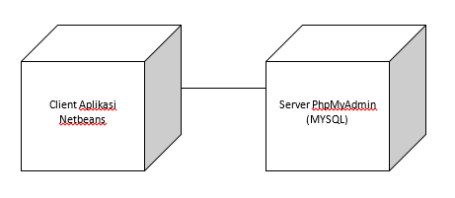

Gambar diatas merupakan diagram deployment perangkat lunak aplikasi java mengginakan aplikasi IDE Netbeans dengan Server SQL PhpMyadmin.

# Implementasi

## Lingkungan Implementasi

### Lingkungan Implementasi Software

* Operating system yang digunakan windows 10
* DBMS yang digunakan XAMPP v3.2.2
* Development tools yang digunakan Netbeans IDE 8.2
* Bahasa pemrograman yang digunakan Java

### Lingkungan Implementasi Hardware

* Laptop dengan RAM 4 GB, Hardisk 512 GB

## Implementasi Kelas

| ***No*** | ***Nama Kelas*** | ***Nama File Fisik*** | ***Nama File Executable*** |
| --- | --- | --- | --- |
| *1* | *Controller_barang* | *Controller_barang.java* | *Controller_barang class* |
| *2* | *Controller_caribarang* | *Controller_caribarang.java* | *Controller_caribarang class* |
| *3* | *Controller_kasir* | *Controller_kasir.java* | *Controller_kasir class* |
| *4* | *Controller_kategori* | *Controller_kategori.java* | *Controller_kategori class* |
| *5* | *Controller_kembalian* | *Controller_kembalian.java* | *Controller_kembalian class* |
| *6* | *Controller_laporan* | *Controller_laporan.java* | *Controller_laporan class* |
| *7* | *Controller_login* | *Controller_login.java* | *Controller_login class* |
| *8* | *Controller_user* | *Controller_user.java* | *Controller_user class* |
| *9* | *Model_barang* | *Model_barang.java* | *Model_barang class* |
| *10* | *Model_caribarang* | *Model_caribarang.java* | *Model_caribarang class* |
| *11* | *Model_kasir* | *Model_kasir.java* | *Model_kasir class* |
| *12* | *Model_kategori* | *Model_kategori.java* | *Model_kategori class* |
| *13* | *Model_kembalian* | *Model_kembalian.java* | *Model_kembalian class* |
| *14* | *Model_laporan* | *Model_laporan.java* | *Model_laporan class* |
| *15* | *Model_login* | *Model_login.java* | *Model_login class* |
| *16* | *Model_user* | *Model_user.java* | *Model_user class* |
| *17* | *FrmBarang* | *FrmBarang.java* | *FrmBarang class* |
| *18* | *FrmCariBarang* | *FrmCariBarang.java* | *FrmCariBarang class* |
| *19* | *FrmKasir* | *FrmKasir.java* | *FrmKasir class* |
| *20* | *FrmKategori* | *FrmKategori.java* | *FrmKategori class* |
| *21* | *FrmKembalian* | *FrmKembalian.java* | *FrmKembalian class* |
| *22* | *FrmLaporan* | *FrmLaporan.java* | *FrmLaporan class* |
| *23* | *FrmLogin* | *FrmLogin.java* | *FrmLogin class* |
| *24* | *FrmUuser* | *FrmUuser.java* | *FrmUuser class* |
| *25* | *UserID* | *UserID.java* | *UserID class* |
| *26* | *koneksi* | *Koneksi.java* | *Koneksi class* |

## Implementasi Antarmuka

|  |  |  |  |
| --- | --- | --- | --- |
| ***No*** | ***Antarmuka*** | ***Nama File Fisik*** | ***Nama File Executable*** |
| *1* | *FrmBarang* | *FrmBarang.java* | *FrmBarang class* |
| *2* | *FrmCariBarang* | *FrmCariBarang.java* | *FrmCariBarang class* |
| *3* | *FrmKasir* | *FrmKasir.java* | *FrmKasir class* |
| *4* | *FrmKategori* | *FrmKategori.java* | *FrmKategori class* |
| *5* | *FrmKembalian* | *FrmKembalian.java* | *FrmKembalian class* |
| *6* | *FrmLaporan* | *FrmLaporan.java* | *FrmLaporan class* |
| *7* | *FrmLogin* | *FrmLogin.java* | *FrmLogin class* |
| *8* | *FrmUuser* | *FrmUuser.java* | *FrmUuser class* |

## File Lain

|  |  |  |
| --- | --- | --- |
| ***No*** | ***Nama File*** | ***Keterangan*** |
| *1* | *Lpenjualan.jasper* | *Laporan penjualan* |
| *2* | *Lpenjualan.jrxml* | *Laporan penjualan xml* |
| *3* | *struk.jasper* | *Cetak Struk* |
| *4* | *struk.jrxml* | *Cetak Struk xml* |
| *5* | *home.png* | *Logo menu awal* |
| *6* | *user.png* | *logo form login* |
| *7* | *usergroup.png* | *logo form user* |
| *8* | *keranjang.png* | *logo transakasi* |
| *9* | *db_kasir.sql* | *database aplikasi* |

# Pengujian

## Rencana dan Prosedur Pengujian

### Rencana Pengujian

| ***No*** | ***Identifikasi*** | ***Use Case*** | ***Skenario Pengujian*** | ***Kasus Pengujian*** | ***Jenis Pengujian*** |
| --- | --- | --- | --- | --- | --- |
| *1* | *U-1-01-LogAdmin*  *U-1-02-LogKasir* | *Login* | *1. Skenario normal*  *2. Skenario alternatif* | ***Given*** *Saya ingin login sebagai admin*  ***When*** *Saya mengisi “Username dan password yang sesuai”*  ***Then*** *system memasukan saya pada aplikasi”* | *Black box* |
| *2* | *U-2-01-TambahUser* | *Kelola user* | *1. Skenario normal*  *2. Skenario alternatif* | ***Given*** *Saya ingin menambahkan user*  ***When*** *Saya mengisi “id user,username, password, level”*  ***Then*** *system menambahkan akun”* | *Black box* |
| *3* | *U-2-02-UbahUser* | ***Given*** *Saya ingin mengubah user*  ***When*** *Saya memilih“id user,username, password, level”*  ***Then*** *system mengubah akun”* | *Black box* |
| *4* | *U-2-03-HapusUser* | ***Given*** *Saya ingin meghapus user*  ***When*** *Saya memilih “id user”*  ***Then*** *system menghapus akun”* | *Black box* |
| *3* | *U-3-01-TambahBarang* | *Kelola barang* | *1. Skenario normal*  *2. Skenario alternatif* | ***Given*** *Saya ingin menambahkan data barang*  ***When*** *Saya mengisi “kode barang, nama barang, harga, kategori dan kuantitas yang sesuai”*  ***Then*** *system menambahkan data barang”* | *Black box* |
|  | *U-3-02-UbahBarang* | *Kelola barang* | *1. Skenario normal*  *2. Skenario alternatif* | ***Given*** *Saya ingin mengubah data barang*  ***When*** *Saya mengisi “kode barang, nama barang, harga, kategori dan kuantitas yang sesuai”*  ***Then*** *system mengubah data barang”* | *Black box* |
|  | *U-3-03-HapusBarang* | *Kelola barang* | *1. Skenario normal*  *2. Skenario alternatif* | ***Given*** *Saya ingin menghapus data barang*  ***When*** *Saya memilih “kode barang”*  ***Then*** *system menghapus data barang”* |  |
|  | *U-3-04-CariBarang* | *Kelola barang* | *1. Skenario normal*  *2. Skenario alternatif* | ***Given*** *Saya ingin mencari data barang*  ***When*** *Saya mengisi “nama barang”*  ***Then*** *system mencari data barang”* | *Black box* |
| *4* | *U-4-01-TambahKategori* | *Kelola kategori* | *1. Skenario normal*  *2. Skenario alternatif* | ***Given*** *Saya ingin menambah kategori*  ***When*** *Saya mengisi “id kategori dan nama kategori”*  ***Then*** *system menambahkan data kategori”* | *Black box* |
|  | *U-4-02-UbahKategori* | *Kelola kategori* | *1. Skenario normal*  *2. Skenario alternatif* | ***Given*** *Saya ingin mengubah kategori*  ***When*** *Saya mengubah“id kategori dan nama kategori”*  ***Then*** *system mengubah data kategori”* | *Black box* |
|  | *U-4-03-HapusKategori* | *Kelola kategori* | *1. Skenario normal*  *2. Skenario alternatif* | ***Given*** *Saya ingin menghapus kategori*  ***When*** *Saya menghapus“id kategori”*  ***Then*** *system menghapus data kategori”* | *Black box* |
| *5* | *U-5-01-TampilLaporan* | *Tampil laporan* | *1. Skenario normal*  *2. Skenario alternatif* | ***Given*** *Saya ingin menampilan laporan*  ***When*** *Saya klik proses* ***Then*** *system menampilkan laporan* | *Black box* |
| *6* | *U-6-01-Simpan* | *Kelola transaksi* | *1. Skenario normal*  *2. Skenario alternatif* | ***Given*** *Saya ingin menyimpan transaksi*  ***When*** *Saya mengisi “id transaksi, kode transaksi, kode barang, nama barang, haarga barang, jumlah barang dan bayar yang sesuai”*  ***Then*** *system menyimpan transaksi”* | *Black box* |
|  | *U-6-02-Hapus* | *Kelola transaksi* | *1. Skenario normal*  *2. Skenario alternatif* | ***Given*** *Saya ingin menghapus transaksi*  ***When*** *Saya mengisi “id transaksi, kode transaksi, kode barang, nama barang, haarga barang, jumlah barang dan bayar yang sesuai”*  ***Then*** *system meng hapus transaksi* | *Black box* |
|  | *U-6-03-Total* | *Kelola transaksi* | *1. Skenario normal*  *2. Skenario alternatif* | ***Given*** *Saya ingin mentotal transaksi*  ***When*** *Saya menjumlahkan “harga barang dan jumlah barang”*  ***Then*** *system mentotal transaksi* |  |
|  | *U-6-04-Kembalian* | *Kelola transaksi* | *1. Skenario normal*  *2. Skenario alternatif* | ***Given*** *Saya ingin kembalian transaksi*  ***When*** *Saya mengurangkan “bayar dengan harga total”*  ***Then*** *system mengembalikan transaksi* | *Black box* |
|  | *U-6-05-CetakStruk* | *Kelola transaksi* | *1. Skenario normal*  *2. Skenario alternatif* | ***Given*** *Saya ingin mencetak transaksi*  ***When*** *Saya meng-klik proses*  ***Then*** *system mencetajtransaksi* | *Black box* |
|  | *U-6-06-TampilKeranjang* | *Kelola transaksi* | *1. Skenario normal*  *2. Skenario alternatif* | ***Given*** *Saya ingin menampilkan keranjang*  ***When*** *Saya mengklik-cari barang, pilih barang, ok*  ***Then*** *system menampilkan keranjang* | *Black box* |

### Prosedur Pengujian

Prosedur pengujian :

1. Pengujian black­box berfokus pada persyaratan fungsional perangkat lunak.
2. Pendekatan pengujian yang ujinya diturunkan dari spesifikasi program atau komponen
3. Pengujian behavioral atau pengujian partisi.
4. Pengujian black­box memungkinkan perekayasa perangkat lunak mendapatkan serangkaian input yang sepenuhnya menggunakan semua persyaratan fungsional untuk suatu program.
5. Pengujian black­box berusaha menemukan :

* Fungsi-­fungsi yang tidak benar atau hilang
* Kesalahan interface
* Kesalahan dalam struktur data atau akses database eksternal.
* Inisialisasi dan kesalahan terminasi.

1. Dengan mengaplikasikan teknik black­box maka kita menarik serangkaian test case  yang memenuhi kriteria berikut :

* Test case yang mengurangi, dengan harga lebih dari satu, jumlah test case tambahan yang harus di desain untuk mencapai pengujian yang dapat dipertanggungjawabkan.
* Test case yang memberitahu kita sesuatu mengenai kehadiran atau ketidakhadiran kelas kesalahan, daripada memberitahu kesalahan yang berhubungan hanya dengan pengujian spesifik.

## Kasus Uji

### Pengujian Use Case

| **Identifikasi** | **Deskripsi** | **Prosedur Pengujian** | **Masukan** | **Keluaran yang Diharapkan** | **Kriteria Evaluasi Hasil** | **Hasil yang Didapat** | **Kesimpulan** |
| --- | --- | --- | --- | --- | --- | --- | --- |
| *U-1-01-LogAdmin1* | Pengujian hasil pemasukan data login sebagai admin | * Run Aplikasi * Masukan Username dan password * Klik button login * Masuk system * Lihat status userpelanggan | username dan password(01) | login berhasil | masuk system sebagai admin | masuk system sebagai admin | diterima |
| *U-1-01-LogAdmin2* | username yang salah  (02) | user tidak terdaftar | masuk system | masuk system | ditolak |
| *U-1-02-LogKasir1* | Pengujian hasil pemasukan data login sebagai Kasir | username dan password  (03) | login berhasil | masuk system | masuk system | diterima |
| *U-1-02-LogKasir2* | username yang salah  (04) | user tidak terdaftar | tidak masuk system | tidak masuk system | ditolak |
| *U-2-01-TambahUser1* | Pengujian Tambah User | * Pilih Menu User * Masukan Username, password dan pilih level * Klik button simpan * Lihat userpelanggan | username: AdminBaru  password: 12345  level: admin | User berhasil ditambahkan | user baru tersimpan | user baru tersimpan | diterima |
| *U-2-01-TambahUser2* | username: *blank*  password: *blank* | Gagal menambahkan user | user baru tersimpan | user baru tersimpan | ditolak |
| *U-2-02-UbahUser1* | Pengujian Ubah User | * Pilih Menu User * Pilih user pada tabel * Masukan Username, password dan level * Klik button ubah * Lihat userpelanggan | pilih user  ubah username: *adminku*  password: *12345* | Data berhasil dirubah | perubahan user tersimpan | perubahan user tersimpan | diterima |
| *U-2-02-UbahUser2* | pilih user  ubah username:  password: *12345* | Data tidak berhasil dirubah | perubahan user tidak tersimpan | perubahan user tidak tersimpan | ditolak |
| *U-2-03-HapusUser1* | Pengujian Hapus User | * Masik sebagai admin * Pilih Menu User * Pilih user pada tabel * Klik button hapus * Lihat userpelanggan | pilih user dengan id “5” | Data berhasil dihapus | user terhapus | user terhapus | diterima |
| *U-2-03-HapusUser2* | pilih user dengan id “0” | Data tidak berhasil dihapus | user tidak terhapus | user tidak terhapus | ditolak |
| *U-3-01-TambahBarang1* | Pengujian Tambah Barang | * Masuk sebagai admin * Pilih Menu Kelola Barang * Masukan Kode Barang Nama Barang, Harga Barang, Kategori, Kuantitas * Klik button tambah * Lihat barang | Kode Barang: 50 Nama Barang: Minyak Harga Barang: 45000 Kategori: Sembako | Data barang berhasil ditambahkan | barang bertambah | baran bertambah | diterima |
| *U-3-01-TambahBarang2* | Kode Barang: - Nama Barang: Minyak Harga Barang: 45000 Kategori: Sembako | Data barang tidak berhasil ditambahkan | barang tetap | barang tetap | ditolak |
| *U-3-02-UbahBarang3* | Pengujian Ubah Barang | * Masuk sebagai admin * Pilih Menu Kelola Barang * Pilih barang yang akan diubah * Masukan Kode Barang Nama Barang, Harga Barang, Kategori, Kuantitas * Klik button simpan * Lihat barang | Kode Barang: 50 Nama Barang: Minyak Harga Barang: 55000 Kategori: Sembako | Data barang berhasil diubah | perubahahan barang tersimpan | perubahahn barang tersimpan | diterima |
| *U-3-02-UbahBarang2* | Kode Barang: - Nama Barang: Minyak Harga Barang: 55000 Kategori: Sembako | Data barang tidak berhasil diubah | perubahahn barang tidak tersimpan | perubahahn barang tidak tersimpan | ditolak |
| *U-3-03-HapusBarang1* | Pengujian Hapus Barang | * Masuk sebagai admin * Pilih Menu Kelola Barang * Pilih menu barang yang akan diubah * Klik button hapus * Lihat perubahan barang | Pilih Kode Barang: 50 Nama Barang: Minyak Harga Barang: 55000 Kategori: Sembako | Data barang berhasil dihapus | barang terhapus | barang terhapus | diterima |
| *U-3-03-HapusBarang2* | Pilih Kode Barang: - Nama Barang: Minyak Harga Barang: 55000 Kategori: Sembako | Data barang tidak berhasil dihapus | barang tidak terhapus | barang tidak terhapus | ditolak |
| *U-3-04-CariBarang* | Pengujian Cari Barang | * Masuk sebagai Kasir * Pilih Menu Cari Barang * Pilih barang * Lihat perubahan keranjang barang | Cari barang: Makanan | Barang Ditemukan | barang muncul di pencarian | barang muncul di pencarian | diterima |
| *U-4-01-TambahKategori1* | Pengujian Tambah Kategori | * Masuk sebagai admin * Pilih Menu Kelola Kategori * Masukan id kategori, nama kategori. * Klik button simpan * Lihat perubahan kategori | Masukan idkategori: “3”  nama kategori: “Pakaian.” | Data kategori berhasil ditambahkan | data kategori bertambah | data kategori bertambah | diterima |
| *U-4-01-TambahKategori2* | Masukan idkategori: “-”  nama kategori: “Pakaian.” | Data kategori tidak berhasil ditambahkan | data kategori tetap | data kategori tetap | ditolak |
| *U-4-02-UbahKategori1* | Pengujian Ubah Kategori | * Masuk sebagai admin * Pilih Menu Kelola Kategori * Pilih Kategori yang akan diubah * Masukan id kategori, nama kategori. * Klik button ubah * Lihat perubahan kategori | Masukan idkategori: “2”  nama kategori: “Elektronik” | Data kategori berhasil diubah | perubahan data kategori tersimpan | perubahan kategori tersimpan | diterima |
| *U-4-02-UbahKategori2* | Masukan idkategori: “-”  nama kategori: “Elektronik” | Data kategori tidak berhasil diubah | peruubahan kategori tidak tersimpan | perubahan kategori tidak tersimpan | ditolak |
| *U-4-03-HapusKategori1* | Pengujian Hapus Kategori | * Masuk sebagai admin * Pilih Menu Kelola Kategori * Pilih kategori yang akan dihapus * Klik button simpan * Lihat perubahan kategori | Pilih Masukan idkategori: “2”  nama kategori: “Elektronik” | Data kategori berhasil dihapus | data kategori berkurang | data kategori berkurang | diterima |
| *U-4-03-HapusKategori2* | Masukan idkategori: “-”  nama kategori: “Elektronik” | Data kategori tidak berhasil dihapus | data kategori tetap | data kategori tetap | ditolak |
| *U-5-01-TampilLaporan1* | Pengujian Tampil Laporan | * Masuk sebagai admin * Pilih Menu Laporan * Masukan tanggal dari, tgl sampai * Klik button tampilkan * Lihat laporan transaksi | tgl dari: 11/11/2017  tgl sampai: 22/11/2017 | Laporan tampil | laporan tergenerate | laporan tergenerate | diterima |
| *U-5-01-TampilLaporan2* | tgl dari: -  tgl sampai:- | Laporan tidak tampil | laporan kosong | laporan kosong | ditolak |
| *U-6-01-Simpan1* | Pengujian Simpan Transaksi | * Masuk sebagai kasir * Pilih Menu Cari barang * Pilih Barang * Klik OK * Lihat keranjang barang | Pilih barang: “Makanan” + “Minuman” + “Fruit Tea” | Transaksi berhasil disimpan | transaksi berhasil | transaksi berhasil | diterima |
| *U-6-01-Simpan2* | Pilih barang: “Makanan” + “Minuman” + “*null*” | Transaksi tidak berhasil disimpan | transaksi tidak dapat dilakukan | transaksi tidak dapat dilakukan | ditolak |
| *U-6-02-Hapus1* | Pengujian Hapus Transaksi | * Masuk sebagai kasir * Pilih barang yang akan dihapus * Klik hapus * Lihat perubahan keranjang barang | Pilih barang: “Fruit Tea” | Data barang di keranjang berhasil dihapus | data barang di keranjang berkurang | data barang di keranjang berkurang | diterima |
| *U-6-02-Hapus2* | Pilih barang: “-” | Data barang di keranjang tidak berhasil dihapus | data barang di keranjang tetap | data di keranjang tetap | ditolak |
| *U-6-03-Total* | Pengujian Total Transaksi | * Masuk sebagai kasir * Pilih Menu Cari barang * Pilih Barang * Klik OK * Lihat keranjang barang * Menampilkan Total Harga | pilih barang harga 2000 dengan jumlah 10 | Total : 10000 | Harga 2000* 10 = 10000 | Total: 10000 | diterima |
| *U-6-04-Kembalian* | Pengujian Kembalian Transaksi | * Masuk sebagai kasir * Pilih Menu Cari barang * Pilih Barang * Klik OK * Lihat keranjang barang * Masukan Pembayaran * Klik Proses * Menampilkan Kembalian | totalharga: 10000  bayar 20000 | Kembalian: 10000 | total harga-bayar = kembalian  20000-10000 = 10000 | Kembalian: 10000 | diterima |
| *U-6-05-CetakStruk* | Pengujian Cetak Struk | * Masuk sebagai kasir * Pilih Menu Cari barang * Pilih Barang * Klik OK * Lihat keranjang barang * Masukan Pembayaran * Klik Proses * Menampilkan Kembalian dan struk | Klik button proses | tampil struk | struk sesuai dengan pesanan | struk sesuai dengan pesanan | diterima |
| *U-6-06-TampilKeranjang* | Pengujian Tampil Keranjang Pembelian | * Masuk sebagai kasir * Pilih Menu Cari barang * Pilih Barang * Klik OK * Lihat keranjang barang * Masukan Pembayaran * Klik Proses * Menampilkan Kembalian | kode barang:’123’  pilih barang di menu cari barang, klik button OK | tampil barang di keranjang | barang ditampung | barang ditampung | diterima |

## Defect dan Status Perbaikan

1. Tidak dapat memasukkan jumlah pembelian lebih dari satu
2. Perbaikan validasi form.
3. Perbaikan dokumen.

## Object-Oriented Metrics

### *Raw Package Metrics*

Tabel Package Metric

|  |  |  |  |  |  |  |  |  |  |  |
| --- | --- | --- | --- | --- | --- | --- | --- | --- | --- | --- |
| Package | A | AC | C | D | EC | I | NCP | NIP | LOC | LOCm |
| com.controller | 1 | 1 | 0 | 0,353553 | 1 | 0,5 | 0 | 8 | 110 | 0 |
| com.koneksi | 0 | 2 | 0 | 0,707107 | 0 | 0 | 2 | 0 | 38 | 0 |
| com.model | 0 | 1 | 0 | 0,176777 | 3 | 0,75 | 8 | 0 | 1046 | 28 |
| com.view | 0 | 2 | 0 | 0,353553 | 2 | 0,5 | 9 | 0 | 2967 | 166 |

|  |  |  |
| --- | --- | --- |
| Keterangan | A | Abstracness |
|  | AC | Afferent Coupling |
|  | C | Coverage |
|  | D | Distances |
|  | EC | Efferent Coupling |
|  | I | Instability |
|  | NCP | Number of Classes in Package |
|  | NIP | Number of Interface in Package |
|  | LOC | Lines of Code |
|  | LOCm | Lines Of Comment |

### *Raw Class Metrics*

Tabel Class Metric

|  |  |  |  |  |  |  |  |  |  |  |  |  |  |  |  |  |  |  |  |
| --- | --- | --- | --- | --- | --- | --- | --- | --- | --- | --- | --- | --- | --- | --- | --- | --- | --- | --- | --- |
| **Package** | | **Class** | | **LCC** | | **LCOM1** | **LCOM2** | **LCOM3** | **LCOM4** | **LCOM5** | | **NOF** | **NOM** | **NOSF** | **NOSM** | **TCC** | **WMC** | **LOC** | **LOCm** |
| com.controller | | controller_barang | | 0 | | 45 | 45 | 10 | 10 | 0 | | 0 | 10 | 0 | 0 | 0 | 10 | 13 | 0 |
| com.controller | | controller_caribarang | | 0 | | 3 | 3 | 3 | 3 | 0 | | 0 | 3 | 0 | 0 | 0 | 3 | 6 | 0 |
| com.controller | | controller_kasir | | 0 | | 91 | 91 | 14 | 14 | 0 | | 0 | 14 | 0 | 0 | 0 | 14 | 17 | 0 |
| com.controller | | controller_kategori | | 0 | | 21 | 21 | 7 | 7 | 0 | | 0 | 7 | 0 | 0 | 0 | 7 | 10 | 0 |
| com.controller | | controller_kembalian | | 0 | | 0 | 0 | 1 | 1 | 0 | | 0 | 1 | 0 | 0 | 0 | 1 | 4 | 0 |
| com.controller | | controller_laporan | | 0 | | 0 | 0 | 1 | 1 | 0 | | 0 | 1 | 0 | 0 | 0 | 1 | 4 | 0 |
| com.controller | | controller_login | | 0 | | 1 | 1 | 2 | 2 | 0 | | 0 | 2 | 0 | 0 | 0 | 2 | 5 | 0 |
| com.controller | | controller_user | | 0 | | 21 | 21 | 7 | 7 | 0 | | 0 | 7 | 0 | 0 | 0 | 7 | 11 | 0 |
| com.koneksi | | UserID | | 1 | | 0 | 0 | 1 | 1 | 0 | | 1 | 2 | 1 | 2 | 1 | 2 | 14 | 0 |
| com.koneksi | | koneksi | | 0 | | 0 | 0 | 1 | 1 | 0 | | 1 | 1 | 1 | 1 | 0 | 2 | 19 | 0 |
| com.model | | model_barang | | 0 | | 45 | 45 | 10 | 10 | 0 | | 0 | 10 | 0 | 0 | 0 | 17 | 227 | 1 |
| com.model | | model_caribarang | | 0 | | 3 | 3 | 3 | 3 | 0 | | 0 | 3 | 0 | 0 | 0 | 6 | 66 | 1 |
| com.model | | model_kasir | | 0 | | 91 | 91 | 14 | 14 | 1 | | 4 | 14 | 0 | 0 | 0 | 20 | 261 | 3 |
| com.model | | model_kategori | | 0 | | 21 | 21 | 7 | 7 | 0 | | 0 | 7 | 0 | 0 | 0 | 10 | 131 | 0 |
| com.model | | model_kembalian | | 0 | | 0 | 0 | 0 | 0 | 0 | | 0 | 0 | 0 | 0 | 0 | 0 | 13 | 1 |
| com.model | | model_laporan | | 0 | | 0 | 0 | 1 | 1 | 0 | | 4 | 1 | 0 | 0 | 0 | 1 | 49 | 22 |
| com.model | | model_login | | 0 | | 1 | 1 | 2 | 2 | 0 | | 0 | 2 | 0 | 0 | 0 | 5 | 38 | 0 |
| com.model | | model_user | | 0 | | 21 | 21 | 7 | 7 | 0 | | 0 | 7 | 0 | 0 | 0 | 10 | 145 | 0 |
| com.view | | FrmBarang | | 0,359477 | | 116 | 79 | 8 | 8 | 0,945701 | | 26 | 18 | 0 | 1 | 0,24183 | 25 | 529 | 22 |
| com.view | | FrmCariBarang | | 0,535714 | | 18 | 8 | 3 | 3 | 0,857143 | | 8 | 8 | 0 | 1 | 0,357143 | 12 | 199 | 18 |
| com.view | | FrmKasir | | 0,371429 | | 160 | 110 | 9 | 9 | 0,95625 | | 32 | 21 | 7 | 1 | 0,238095 | 30 | 594 | 21 |
| com.view | | FrmKategori | | 0,654545 | | 31 | 7 | 3 | 3 | 0,9 | | 15 | 11 | 0 | 1 | 0,436364 | 18 | 339 | 18 |
| com.view | | FrmKembalian | | 0,166667 | | 5 | 4 | 3 | 3 | 0,916667 | | 4 | 4 | 1 | 1 | 0,166667 | 5 | 123 | 18 |
| com.view | | FrmLaporanPenjualan | | 0,285714 | | 15 | 9 | 4 | 4 | 0,916667 | | 10 | 7 | 0 | 1 | 0,285714 | 10 | 172 | 19 |
| com.view | | FrmLogin | | 0,3 | | 8 | 6 | 3 | 3 | 0,925 | | 10 | 5 | 0 | 1 | 0,2 | 7 | 213 | 13 |
| com.view | | FrmMenuAwal | | 0,083333 | | 34 | 32 | 7 | 7 | 0,983333 | | 15 | 9 | 1 | 1 | 0,055556 | 10 | 267 | 13 |
| com.view | | FrmUser | | 0,342857 | | 81 | 57 | 7 | 7 | 0,938776 | | 21 | 15 | 0 | 1 | 0,228571 | 22 | 426 | 24 |
| Keterangan: | | LCC | | Loose Class Coupling | | | | | |
|  | | LCOM1 | | Lack of Cohesion in method 1 | | | | | |
|  | | LCOM2 | | Lack of Cohesion in method 2 | | | | | |
|  | | LCOM3 | | Lack of Cohesion in method 3 | | | | | |
|  | | LCOM4 | | Lack of Cohesion in method 4 | | | | | |
|  | | LCOM5 | | Lack of Cohesion in method 5 | | | | | |
|  | | NOF | | Number Of Fields | | | | | |
|  | | NOM | | Number of Methods | | | | | |
|  | | NOSF | | Number of Static Field | | | | | |
|  | | NOSM | | Number of Static Method | | | | | |
|  | | TCC | | Tigh Class Coupling | | | | | |
|  | | WMC | | Weighted Method Count | | | | | |
|  | | LOC | | Lines Of Code | | | | | |
|  | | LOCm | | Lines Of Comment | | | | | |

### *Raw Method Metrics*

Tabel Raw Method Metrics

| Package | Class | Method | NBD | NOP | VG | LOC | LOCm |
| --- | --- | --- | --- | --- | --- | --- | --- |
| com.controller | controller_barang | AutoNomor | 0 | 1 | 1 | 1 | 0 |
| com.controller | controller_barang | Bersih | 0 | 1 | 1 | 1 | 0 |
| com.controller | controller_barang | Cari | 0 | 1 | 1 | 1 | 0 |
| com.controller | controller_barang | Combo | 0 | 1 | 1 | 1 | 0 |
| com.controller | controller_barang | Combo2 | 0 | 1 | 1 | 1 | 0 |
| com.controller | controller_barang | Hapus | 0 | 1 | 1 | 1 | 0 |
| com.controller | controller_barang | KlikTabel | 0 | 1 | 1 | 1 | 0 |
| com.controller | controller_barang | Simpan | 0 | 1 | 1 | 1 | 0 |
| com.controller | controller_barang | Tampil | 0 | 1 | 1 | 1 | 0 |
| com.controller | controller_barang | Ubah | 0 | 1 | 1 | 1 | 0 |
| com.controller | controller_caribarang | Cari | 0 | 1 | 1 | 1 | 0 |
| com.controller | controller_caribarang | KlikTabel | 0 | 1 | 1 | 1 | 0 |
| com.controller | controller_caribarang | Tampil | 0 | 1 | 1 | 1 | 0 |
| com.controller | controller_kasir | AutoNomor | 0 | 1 | 1 | 1 | 0 |
| com.controller | controller_kasir | AutoNomorKode | 0 | 1 | 1 | 1 | 0 |
| com.controller | controller_kasir | Bersih | 0 | 1 | 1 | 1 | 0 |
| com.controller | controller_kasir | CetakStruk | 0 | 1 | 1 | 1 | 0 |
| com.controller | controller_kasir | Hapus | 0 | 1 | 1 | 1 | 0 |
| com.controller | controller_kasir | Kembalian | 0 | 1 | 1 | 1 | 0 |
| com.controller | controller_kasir | KlikTabel | 0 | 1 | 1 | 1 | 0 |
| com.controller | controller_kasir | ScanBarcode | 0 | 1 | 1 | 1 | 0 |
| com.controller | controller_kasir | Simpan | 0 | 1 | 1 | 1 | 0 |
| com.controller | controller_kasir | Tampil | 0 | 1 | 1 | 1 | 0 |
| com.controller | controller_kasir | Tanggal | 0 | 1 | 1 | 1 | 0 |
| com.controller | controller_kasir | Total | 0 | 1 | 1 | 1 | 0 |
| com.controller | controller_kasir | Ubah | 0 | 1 | 1 | 1 | 0 |
| com.controller | controller_kasir | UbahJumlah | 0 | 1 | 1 | 1 | 0 |
| com.controller | controller_kategori | AutoNomor | 0 | 1 | 1 | 1 | 0 |
| com.controller | controller_kategori | Bersih | 0 | 1 | 1 | 1 | 0 |
| com.controller | controller_kategori | Hapus | 0 | 1 | 1 | 1 | 0 |
| com.controller | controller_kategori | KlikTabel | 0 | 1 | 1 | 1 | 0 |
| com.controller | controller_kategori | Simpan | 0 | 1 | 1 | 1 | 0 |
| com.controller | controller_kategori | Tampil | 0 | 1 | 1 | 1 | 0 |
| com.controller | controller_kategori | Ubah | 0 | 1 | 1 | 1 | 0 |
| com.controller | controller_kembalian | Bersih | 0 | 1 | 1 | 1 | 0 |
| com.controller | controller_laporan | Tampilkan | 0 | 1 | 1 | 1 | 0 |
| com.controller | controller_login | Bersih | 0 | 1 | 1 | 1 | 0 |
| com.controller | controller_login | Login | 0 | 1 | 1 | 1 | 0 |
| com.controller | controller_user | AutoNomor | 0 | 1 | 1 | 1 | 0 |
| com.controller | controller_user | Bersih | 0 | 1 | 1 | 1 | 0 |
| com.controller | controller_user | Hapus | 0 | 1 | 1 | 1 | 0 |
| com.controller | controller_user | KlikTabel | 0 | 1 | 1 | 1 | 0 |
| com.controller | controller_user | Simpan | 0 | 1 | 1 | 1 | 0 |
| com.controller | controller_user | Tampil | 0 | 1 | 1 | 1 | 0 |
| com.controller | controller_user | Ubah | 0 | 1 | 1 | 1 | 0 |
| com.koneksi | UserID | getUserLogin | 0 | 0 | 1 | 3 | 0 |
| com.koneksi | UserID | setUserLogin | 1 | 1 | 1 | 3 | 0 |
| com.koneksi | koneksi | getKoneksi | 3 | 0 | 2 | 14 | 0 |
| com.model | model_barang | AutoNomor | 3 | 1 | 2 | 17 | 0 |
| com.model | model_barang | Bersih | 1 | 1 | 1 | 27 | 0 |
| com.model | model_barang | Cari | 3 | 1 | 2 | 21 | 0 |
| com.model | model_barang | Combo | 3 | 1 | 2 | 18 | 0 |
| com.model | model_barang | Combo2 | 3 | 1 | 2 | 17 | 0 |
| com.model | model_barang | Hapus | 2 | 1 | 1 | 19 | 0 |
| com.model | model_barang | KlikTabel | 3 | 1 | 3 | 33 | 1 |
| com.model | model_barang | Simpan | 2 | 1 | 1 | 23 | 0 |
| com.model | model_barang | Tampil | 3 | 1 | 2 | 27 | 0 |
| com.model | model_barang | Ubah | 2 | 1 | 1 | 27 | 0 |
| com.model | model_caribarang | Cari | 3 | 1 | 2 | 21 | 0 |
| com.model | model_caribarang | KlikTabel | 2 | 1 | 2 | 14 | 1 |
| com.model | model_caribarang | Tampil | 3 | 1 | 2 | 21 | 0 |
| com.model | model_kasir | AutoNomor | 3 | 1 | 2 | 22 | 0 |
| com.model | model_kasir | AutoNomorKode | 3 | 1 | 2 | 15 | 0 |
| com.model | model_kasir | Bersih | 1 | 1 | 1 | 22 | 0 |
| com.model | model_kasir | CetakStruk | 2 | 1 | 1 | 15 | 1 |
| com.model | model_kasir | Hapus | 2 | 1 | 1 | 21 | 0 |
| com.model | model_kasir | Kembalian | 1 | 1 | 1 | 9 | 1 |
| com.model | model_kasir | KlikTabel | 2 | 1 | 2 | 17 | 0 |
| com.model | model_kasir | ScanBarcode | 3 | 1 | 2 | 17 | 0 |
| com.model | model_kasir | Simpan | 2 | 1 | 1 | 43 | 0 |
| com.model | model_kasir | Tampil | 3 | 1 | 2 | 22 | 0 |
| com.model | model_kasir | Tanggal | 1 | 1 | 1 | 5 | 0 |
| com.model | model_kasir | Total | 2 | 1 | 2 | 22 | 0 |
| com.model | model_kasir | Ubah | 2 | 1 | 1 | 17 | 0 |
| com.model | model_kasir | UbahJumlah | 1 | 1 | 1 | 8 | 0 |
| com.model | model_kategori | AutoNomor | 3 | 1 | 2 | 21 | 0 |
| com.model | model_kategori | Bersih | 1 | 1 | 1 | 21 | 0 |
| com.model | model_kategori | Hapus | 2 | 1 | 1 | 20 | 0 |
| com.model | model_kategori | KlikTabel | 2 | 1 | 2 | 13 | 0 |
| com.model | model_kategori | Simpan | 2 | 1 | 1 | 21 | 0 |
| com.model | model_kategori | Tampil | 3 | 1 | 2 | 21 | 0 |
| com.model | model_kategori | Ubah | 2 | 1 | 1 | 21 | 0 |
| com.model | model_laporan | Tampilkan | 2 | 1 | 1 | 36 | 22 |
| com.model | model_login | Bersih | 1 | 1 | 1 | 5 | 0 |
| com.model | model_login | Login | 4 | 1 | 4 | 26 | 0 |
| com.model | model_user | AutoNomor | 3 | 1 | 2 | 26 | 0 |
| com.model | model_user | Bersih | 1 | 1 | 1 | 26 | 0 |
| com.model | model_user | Hapus | 2 | 1 | 1 | 20 | 0 |
| com.model | model_user | KlikTabel | 2 | 1 | 2 | 14 | 0 |
| com.model | model_user | Simpan | 2 | 1 | 1 | 23 | 0 |
| com.model | model_user | Tampil | 3 | 1 | 2 | 26 | 0 |
| com.model | model_user | Ubah | 2 | 1 | 1 | 26 | 0 |
| com.view | FrmBarang | FrmBarang | 1 | 0 | 1 | 13 | 1 |
| com.view | FrmBarang | btnBatalActionPerformed | 2 | 1 | 1 | 5 | 0 |
| com.view | FrmBarang | btnHapusActionPerformed | 3 | 1 | 2 | 5 | 0 |
| com.view | FrmBarang | btnKeluarActionPerformed | 1 | 1 | 1 | 14 | 0 |
| com.view | FrmBarang | btnSimpanActionPerformed | 3 | 1 | 2 | 5 | 0 |
| com.view | FrmBarang | btnUbahActionPerformed | 3 | 1 | 2 | 5 | 0 |
| com.view | FrmBarang | cmbkategoriActionPerformed | 2 | 1 | 1 | 5 | 0 |
| com.view | FrmBarang | cmbkategoriItemStateChanged | 0 | 1 | 1 | 5 | 0 |
| com.view | FrmBarang | initComponents | 2 | 0 | 1 | 21 | 1 |
| com.view | FrmBarang | main | 4 | 1 | 2 | 35 | 7 |
| com.view | FrmBarang | setColomnWidth | 2 | 1 | 3 | 21 | 0 |
| com.view | FrmBarang | setLebarKolom | 2 | 0 | 2 | 21 | 0 |
| com.view | FrmBarang | tblBarangMouseClicked | 2 | 1 | 1 | 5 | 0 |
| com.view | FrmBarang | tglkadaluarsaPropertyChange | 0 | 1 | 1 | 5 | 2 |
| com.view | FrmBarang | txtCariActionPerformed | 0 | 1 | 1 | 8 | 0 |
| com.view | FrmBarang | txtCariKeyReleased | 0 | 1 | 1 | 3 | 0 |
| com.view | FrmBarang | txtCariKeyTyped | 2 | 1 | 1 | 5 | 0 |
| com.view | FrmBarang | txtkode_barangActionPerformed | 0 | 1 | 1 | 1 | 0 |
| com.view | FrmCariBarang | FrmCariBarang | 1 | 0 | 1 | 10 | 0 |
| com.view | FrmCariBarang | btnBatalActionPerformed | 1 | 1 | 1 | 5 | 0 |
| com.view | FrmCariBarang | btnCariActionPerformed | 2 | 1 | 1 | 8 | 0 |
| com.view | FrmCariBarang | initComponents | 2 | 0 | 1 | 21 | 0 |
| com.view | FrmCariBarang | main | 4 | 1 | 2 | 35 | 7 |
| com.view | FrmCariBarang | setColomnWidth | 2 | 1 | 3 | 21 | 0 |
| com.view | FrmCariBarang | setLebarKolom | 2 | 0 | 2 | 21 | 0 |
| com.view | FrmCariBarang | tblCariBarangMouseClicked | 2 | 1 | 1 | 5 | 0 |
| com.view | FrmKasir | FrmKasir | 1 | 0 | 1 | 15 | 1 |
| com.view | FrmKasir | btnCariActionPerformed | 2 | 1 | 1 | 5 | 0 |
| com.view | FrmKasir | btnHapusActionPerformed | 3 | 1 | 2 | 5 | 0 |
| com.view | FrmKasir | btnOKActionPerformed | 3 | 1 | 2 | 6 | 0 |
| com.view | FrmKasir | btnProsesActionPerformed | 3 | 1 | 2 | 14 | 0 |
| com.view | FrmKasir | initComponents | 2 | 0 | 1 | 21 | 1 |
| com.view | FrmKasir | jButton1ActionPerformed | 2 | 1 | 1 | 5 | 0 |
| com.view | FrmKasir | main | 4 | 1 | 2 | 35 | 7 |
| com.view | FrmKasir | setColomnWidth | 2 | 1 | 3 | 21 | 0 |
| com.view | FrmKasir | setLebarKolom | 2 | 0 | 2 | 21 | 1 |
| com.view | FrmKasir | tblKasirMouseClicked | 2 | 1 | 1 | 5 | 0 |
| com.view | FrmKasir | txtbayarActionPerformed | 0 | 1 | 1 | 5 | 0 |
| com.view | FrmKasir | txthargaKeyReleased | 2 | 1 | 1 | 5 | 0 |
| com.view | FrmKasir | txtid_transaksiActionPerformed | 0 | 1 | 1 | 5 | 0 |
| com.view | FrmKasir | txtjumlahActionPerformed | 2 | 1 | 1 | 5 | 0 |
| com.view | FrmKasir | txtjumlahKeyReleased | 0 | 1 | 1 | 5 | 0 |
| com.view | FrmKasir | txtkembaliActionPerformed | 0 | 1 | 1 | 5 | 0 |
| com.view | FrmKasir | txtkode_barangActionPerformed | 2 | 1 | 1 | 11 | 0 |
| com.view | FrmKasir | txtkode_barangKeyPressed | 2 | 1 | 2 | 3 | 0 |
| com.view | FrmKasir | txtkode_barangKeyReleased | 3 | 1 | 2 | 3 | 0 |
| com.view | FrmKasir | txtkode_barangKeyTyped | 0 | 1 | 1 | 5 | 0 |
| com.view | FrmKategori | FrmKategori | 1 | 0 | 1 | 10 | 0 |
| com.view | FrmKategori | btnBatalActionPerformed | 2 | 1 | 1 | 14 | 0 |
| com.view | FrmKategori | btnHapusActionPerformed | 3 | 1 | 2 | 5 | 0 |
| com.view | FrmKategori | btnKeluarActionPerformed | 1 | 1 | 1 | 5 | 0 |
| com.view | FrmKategori | btnSimpanActionPerformed | 3 | 1 | 2 | 5 | 0 |
| com.view | FrmKategori | btnUbahActionPerformed | 3 | 1 | 2 | 5 | 0 |
| com.view | FrmKategori | initComponents | 2 | 0 | 1 | 21 | 0 |
| com.view | FrmKategori | main | 4 | 1 | 2 | 35 | 7 |
| com.view | FrmKategori | setColomnWidth | 2 | 1 | 3 | 21 | 0 |
| com.view | FrmKategori | setLebarKolom | 2 | 0 | 2 | 21 | 0 |
| com.view | FrmKategori | tblKategoriMouseClicked | 2 | 1 | 1 | 5 | 0 |
| com.view | FrmKembalian | FrmKembalian | 1 | 0 | 1 | 12 | 0 |
| com.view | FrmKembalian | cmdOKActionPerformed | 2 | 1 | 1 | 7 | 0 |
| com.view | FrmKembalian | initComponents | 2 | 0 | 1 | 47 | 6 |
| com.view | FrmKembalian | main | 4 | 1 | 2 | 32 | 7 |
| com.view | FrmLaporanPenjualan | FrmLaporanPenjualan | 1 | 0 | 1 | 7 | 0 |
| com.view | FrmLaporanPenjualan | btnKeluarActionPerformed | 1 | 1 | 1 | 4 | 1 |
| com.view | FrmLaporanPenjualan | btnTampilkanActionPerformed | 2 | 1 | 1 | 5 | 0 |
| com.view | FrmLaporanPenjualan | initComponents | 2 | 0 | 1 | 80 | 6 |
| com.view | FrmLaporanPenjualan | main | 4 | 1 | 2 | 32 | 7 |
| com.view | FrmLaporanPenjualan | txtTglDariPropertyChange | 2 | 1 | 2 | 5 | 0 |
| com.view | FrmLaporanPenjualan | txtTglSampaiPropertyChange | 2 | 1 | 2 | 5 | 0 |
| com.view | FrmLogin | FrmLogin | 1 | 0 | 1 | 4 | 0 |
| com.view | FrmLogin | btnBatalActionPerformed | 1 | 1 | 1 | 5 | 0 |
| com.view | FrmLogin | btnLoginActionPerformed | 3 | 1 | 2 | 15 | 0 |
| com.view | FrmLogin | initComponents | 2 | 0 | 1 | 126 | 1 |
| com.view | FrmLogin | main | 4 | 1 | 2 | 37 | 7 |
| com.view | FrmMenuAwal | FrmMenuAwal | 1 | 0 | 1 | 10 | 0 |
| com.view | FrmMenuAwal | btnDataBarangActionPerformed | 2 | 1 | 1 | 5 | 0 |
| com.view | FrmMenuAwal | btnKategoriActionPerformed | 2 | 1 | 1 | 5 | 0 |
| com.view | FrmMenuAwal | initComponents | 2 | 0 | 1 | 5 | 0 |
| com.view | FrmMenuAwal | jMenuItem1ActionPerformed | 2 | 1 | 1 | 5 | 0 |
| com.view | FrmMenuAwal | jMenuItem2ActionPerformed | 1 | 1 | 1 | 8 | 0 |
| com.view | FrmMenuAwal | jMenuItem3ActionPerformed | 2 | 1 | 1 | 5 | 0 |
| com.view | FrmMenuAwal | main | 4 | 1 | 2 | 32 | 7 |
| com.view | FrmMenuAwal | tanggal | 1 | 0 | 1 | 5 | 0 |
| com.view | FrmUser | FrmUser | 1 | 0 | 1 | 10 | 0 |
| com.view | FrmUser | btnBatalActionPerformed | 2 | 1 | 1 | 5 | 0 |
| com.view | FrmUser | btnHapusActionPerformed | 3 | 1 | 2 | 5 | 0 |
| com.view | FrmUser | btnKeluarActionPerformed | 1 | 1 | 1 | 14 | 0 |
| com.view | FrmUser | btnSimpanActionPerformed | 3 | 1 | 2 | 5 | 0 |
| com.view | FrmUser | btnUbahActionPerformed | 3 | 1 | 2 | 5 | 0 |
| com.view | FrmUser | cmblevelActionPerformed | 0 | 1 | 1 | 5 | 0 |
| com.view | FrmUser | cmblevelItemStateChanged | 0 | 1 | 1 | 5 | 0 |
| com.view | FrmUser | initComponents | 2 | 0 | 1 | 21 | 0 |
| com.view | FrmUser | main | 4 | 1 | 2 | 35 | 7 |
| com.view | FrmUser | setColomnWidth | 2 | 1 | 3 | 21 | 0 |
| com.view | FrmUser | setLebarKolom | 2 | 0 | 2 | 21 | 0 |
| com.view | FrmUser | tblUserMouseClicked | 2 | 1 | 1 | 5 | 0 |
| com.view | FrmUser | txtid_userActionPerformed | 0 | 1 | 1 | 1 | 0 |
| com.view | FrmUser | txtpasswordActionPerformed | 0 | 1 | 1 | 5 | 0 |

|  |  |  |
| --- | --- | --- |
| Keterangan: | NBD | Nested Block Depth |
|  | NOP | Numbers of Parameter |
|  | VG | McCabe's Cyclomatic Complexity |
|  | LOC | Lines of Code |
|  | LOCm | Lines of Comment |

### *Statistics Metric*

Tabel Statistik Metrik

|  |  |  |  |  |  |  |
| --- | --- | --- | --- | --- | --- | --- |
| Symbol | Level | Name | Minimum | Maximum | Average | Total |
| A | package | Abstractness | 0 | 1 | 0,25 |  |
| AC | package | Afferent Coupling | 0 | 2 | 1 |  |
| C | package | Coverage | 0 | 0 | 0 |  |
| D | package | Distance | 0,1767767 | 0,7071068 | 0,3977476 |  |
| EC | package | Efferent Coupling | 0 | 3 | 1 |  |
| I | package | Instability | 0 | 0,75 | 0,4375 |  |
| LOC | package | Lines Of Code | 0 | 2967 |  | 4161 |
| LOCm | package | Lines Of Comments | 0 | 166 |  | 194 |
| NCP | package | Number Of Classes in Package | 0 | 9 |  | 4 |
| NIP | package | Number Of Interfaces in Package | 0 | 8 |  | 2 |
| LCC | class | Loose Class Coupling | 1 | 0 | 0,2111038 |  |
| LCOM1 | class | Lack Of Cohesion in Methods 1 | 45 | 81 | 24 |  |
| LCOM2 | class | Lack Of Cohesion in Methods 2 | 45 | 57 | 19 |  |
| LCOM3 | class | Lack Of Cohesion in Methods 3 | 10 | 7 | 4 |  |
| LCOM4 | class | Lack Of Cohesion in Methods 4 | 10 | 7 | 4 |  |
| LCOM5 | class | Lack Of Cohesion in Methods 5 | 0 | 0,9387755 | 0,2629038 |  |
| LOC | class | Lines Of Code | 4 | 594 |  |  |
| LOCm | class | Lines Of Comments | 0 | 24 |  |  |
| NAK | class | Number of Assertions per KLOC | 0 | 0 | 0 |  |
| NOC | class | Number Of Children | 0 | 0 |  | 0 |
| NOF | class | Number Of Fields | 0 | 21 |  | 151 |
| NOM | class | Number Of Methods | 10 | 15 |  | 190 |
| NOSF | class | Number Of Static Fields | 0 | 0 |  | 11 |
| NOSM | class | Number Of Static Methods | 0 | 1 |  | 190 |
| NTM | class | Number of Test Methods | 0 | 0 |  | 0 |
| TCC | class | Tight Class Coupling | 0 | 1 | 0,1863872 |  |
| WMC | class | Weighted Method Count | 1 | 30 |  | 257 |
| LOC | method | Lines Of Code | - | - |  |  |
| LOCm | method | Lines Of Comments | 0 | 22 |  |  |
| NBD | method | Nested Block Depth | 0 | 4 | 0 |  |
| NOP | method | Number Of Parameters | 1 | 1 |  | 164 |
| VG | method | McGabe's Cyclomatic Complexity | 1 | 4 | 1 |  |

## Evaluasi Pengujian

### Tes Pengujian J-Unit

#### Class Kelola User <Simpan, Ubah, Hapus>

Test Plan:

Kelola User

Tes Negatif Simpan:

Input

-id user :

-username : Bangun Sejati

-password : Bandung

-level : kasir

Output

Keluaran: “Data gagal disimpan, inputan tidak boleh kosong”

Test Plan:

Kelola User

Tes Positif Simpan:

Input

-id user : 123

-username : Bangun Sejati

-password : Bandung

-level : kasir

Output

Keluaran: “Data Berhasil Disimpan”

Test Plan:

Kelola User

Tes Negatif Hapus:

Input

-id user :

-username : Bangun Sejati

-password : Bandung

-level : kasir

Output

Keluaran: “Data gagal dihapus, inputan tidak boleh kosong”

Test Plan:

Kelola User

Tes Positif Hapus:

Input

-id user : 123

-username : Bangun Sejati

-password : Bandung

-level : kasir

Output

Keluaran: “Data Berhasil Di Hapus”

Test Plan:

Kelola User

Tes Negatif Ubah:

Input

-id user :

-username : Bangun Sejati

-password : Bandung

-level : kasir

Output

Keluaran: “Data gagal diubah, inputan tidak boleh kosong”

Test Plan:

Kelola User

Tes Positif Ubah:

Input

-id user : 123

-username : Bangun Sejati

-password : Bandung

-level : kasir

Output

Keluaran: “Data Berhasil diubah”

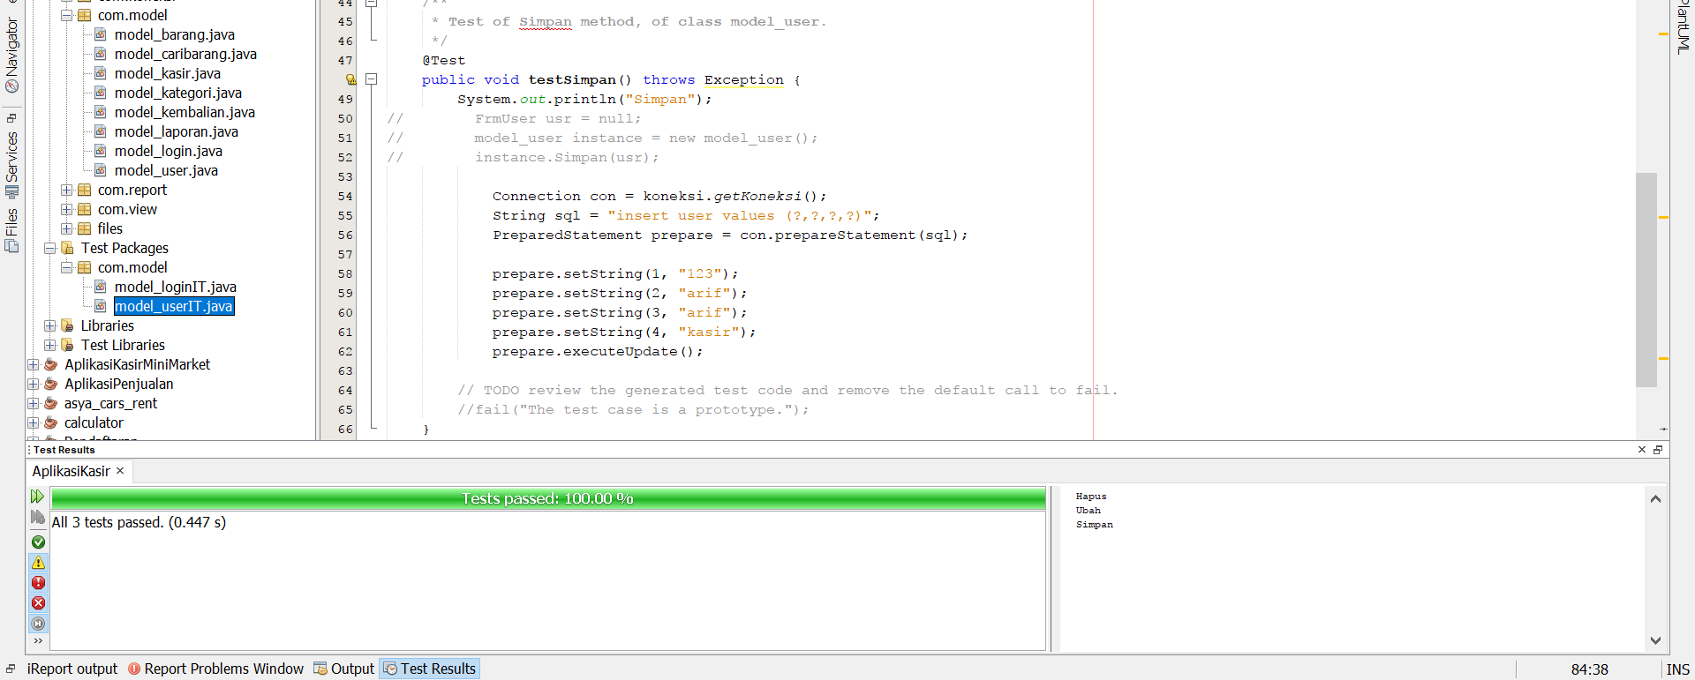

Gambar Test Junit Class Kelola User Positif

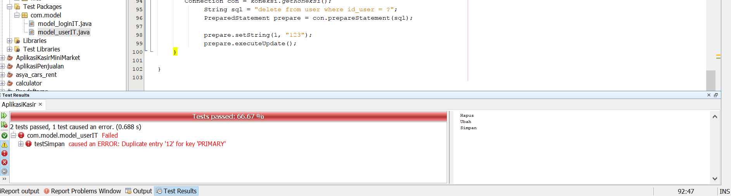

Gambar Test Junit Class Kelola User Negatif

#### Class Kelola Barang <Simpan, Ubah, Hapus>

Test Plan:

Kelola Barang

Tes Positif Simpan:

Input

-kode barang : 12345

-nama : Buku

-kategori : 1

-harga : 50000

-stok : 100

Output

Keluaran: “Data Berhasil Disimpan”

Test Plan:

Kelola Barang

Tes Positif Ubah:

Input

-kode barang : 12345

-nama : Buku

-kategori : 1

-harga : 45000

-stok : 100

Output

Keluaran: “Data Berhasil diubah”

Test Plan:

Kelola Barang

Tes Negatif Ubah:

Input

-kode barang :

-nama : Buku

-kategori : 1

-harga : 50000

-stok : 100

Output

Keluaran: “Data gagal diubah, inputan tidak boleh kosong”

Test Plan:

Kelola Barang

Tes Positif Hapus:

Input

-kode barang : 12345

-nama : Buku

-kategori : 1

-harga : 50000

-stok : 100

Output

Keluaran: “Data Berhasil Di Hapus”

Test Plan:

Kelola Barang

Tes Negatif Simpan:

Input

-kode barang :

-nama : Buku

-kategori : 1

-harga : 50000

-stok : 100

Output

Keluaran: “Data gagal disimpan, inputan tidak boleh kosong”

Test Plan:

Kelola Barang

Tes Negatif Hapus:

Input

-kode barang : 12345

-nama : Buku

-kategori : 1

-harga : 50000

-stok : 100

Output

Keluaran: “Data gagal dihapus, inputan tidak boleh kosong”

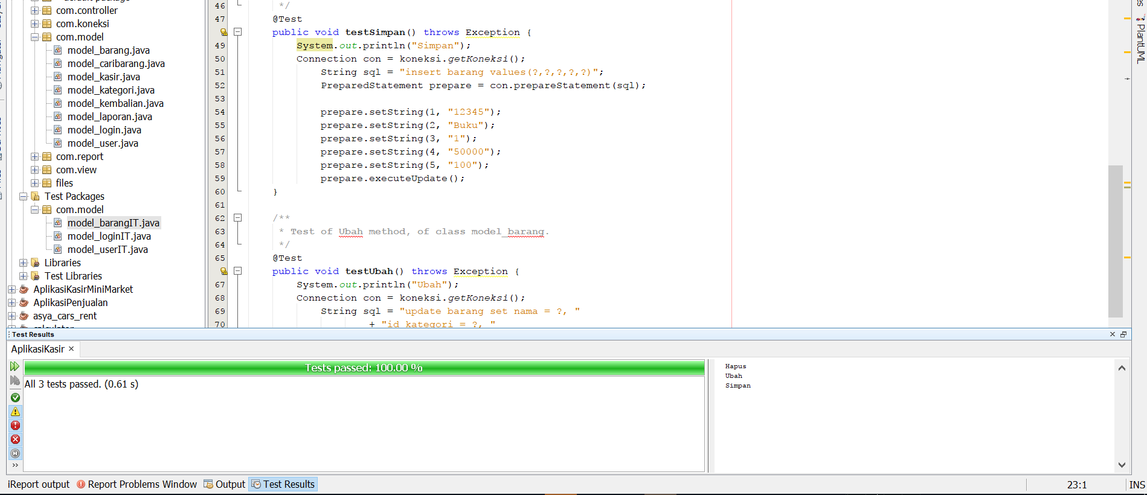

Gambar Test Junit Class Kelola Barang Positif

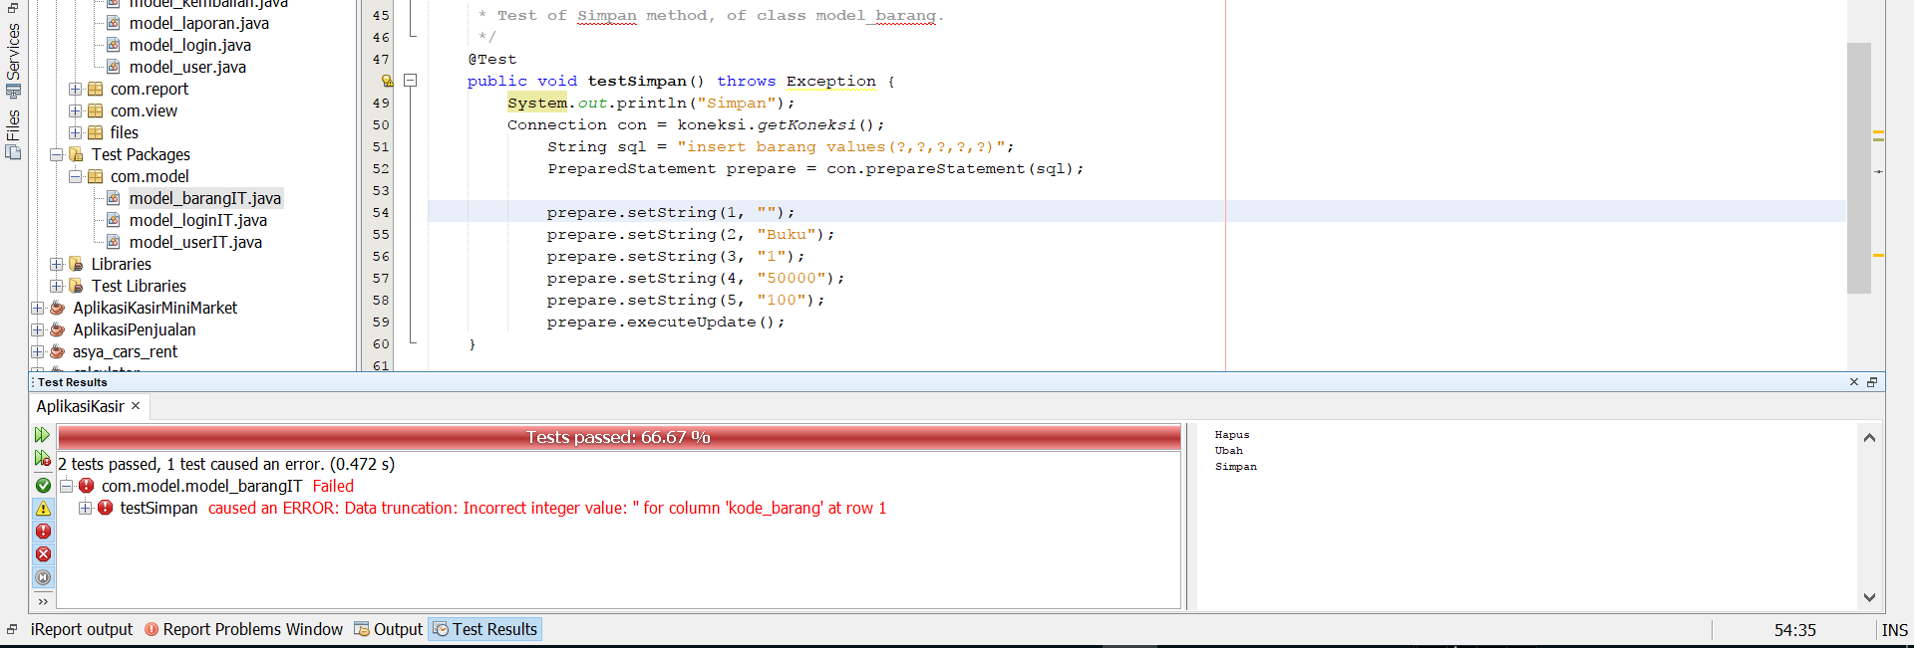

Gambar Test Junit Class Kelola Barang Negatif

#### Class Kelola Kategori <Simpan, Ubah, Hapus>

Test Plan:

Kelola Kategori

Tes Positif Simpan:

Input

-id kategori : 5

-nama : Alat Tulis

Output

Keluaran: “Data Berhasil Disimpan”

Test Plan:

Kelola Barang

Tes Negatif Simpan:

Input

-id kategori :

-nama : Alat Tulis

Output

Keluaran: “Data gagal disimpan, inputan tidak boleh kosong”

Test Plan:

Kelola Barang

Tes Positif Ubah:

Input

-id kategori : 5

-nama : ATK

Output

Keluaran: “Data Berhasil diubah”

Test Plan:

Kelola Barang

Tes Negatif Ubah:

Input

-id kategori :

-nama : ATK

Output

Keluaran: “Data gagal diubah, inputan tidak boleh kosong”

Test Plan:

Kelola Barang

Tes Positif Hapus:

Input

-id kategori : 5

-nama : Alat Tulis

Output

Keluaran: “Data Berhasil Di Hapus”

Test Plan:

Kelola Barang

Tes Negatif Hapus:

Input

-id kategori :

-nama : Alat Tulis

Output

Keluaran: “Data gagal dihapus, inputan tidak boleh kosong”

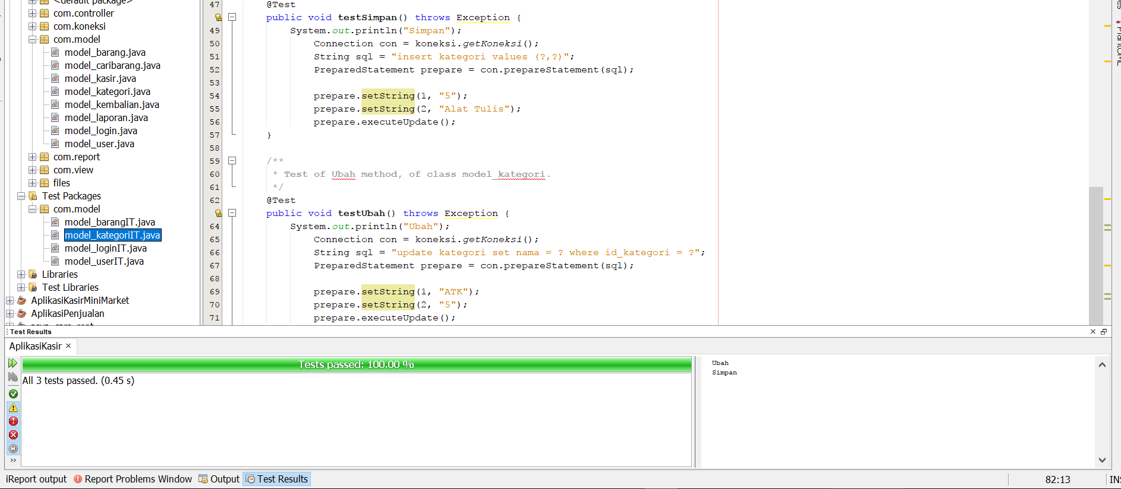

Gambar Test Junit Class Kelola Kategori Positif

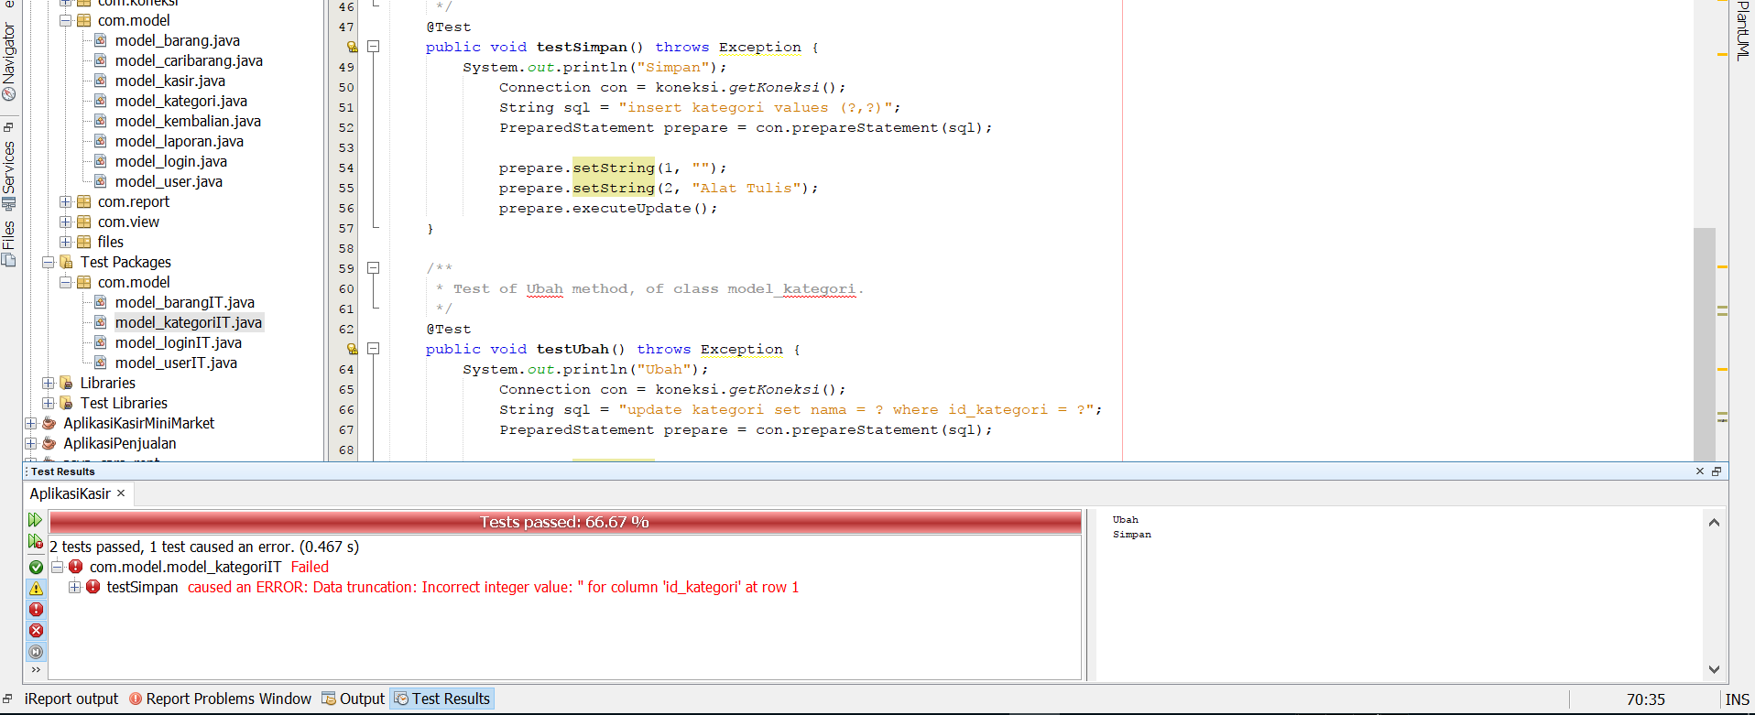

Gambar Test Junit Class Kelola Kategori Negatif

### Tes Pengujian Fitnesse

#### Tes Pengujian Fitnesse Pada Method UbahJumlah

Dibawah ini merupakan hasil tes uji Fitnesse yang dilakukan pada salah satu method yang terdapat di aplikasi kasir toko mini dengan mengambil method UbahJumlah.

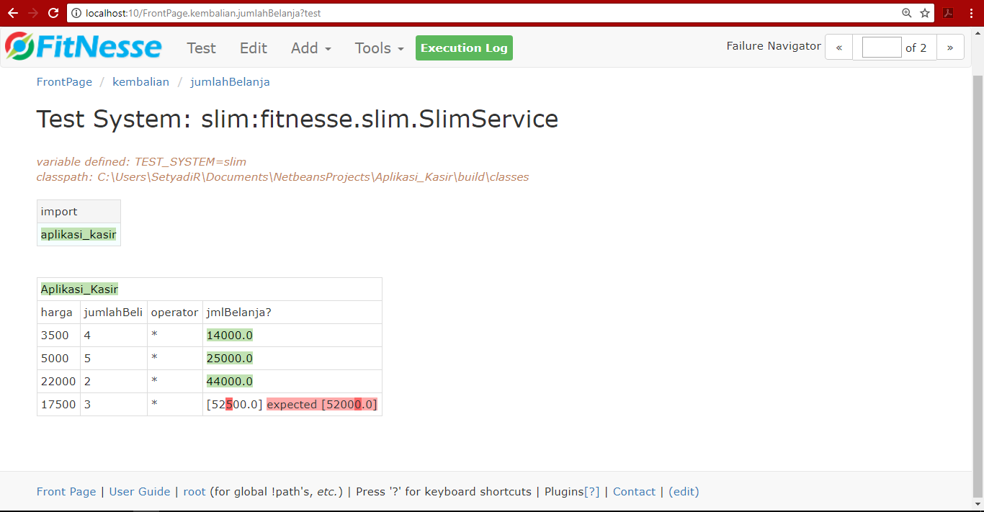

#### Tes Pengujian Fitnesse Pada Method Total

Dibawah ini merupakan hasil tes uji Fitnesse yang dilakukan pada salah satu method yang terdapat di aplikasi kasir toko mini dengan mengambil method Total.

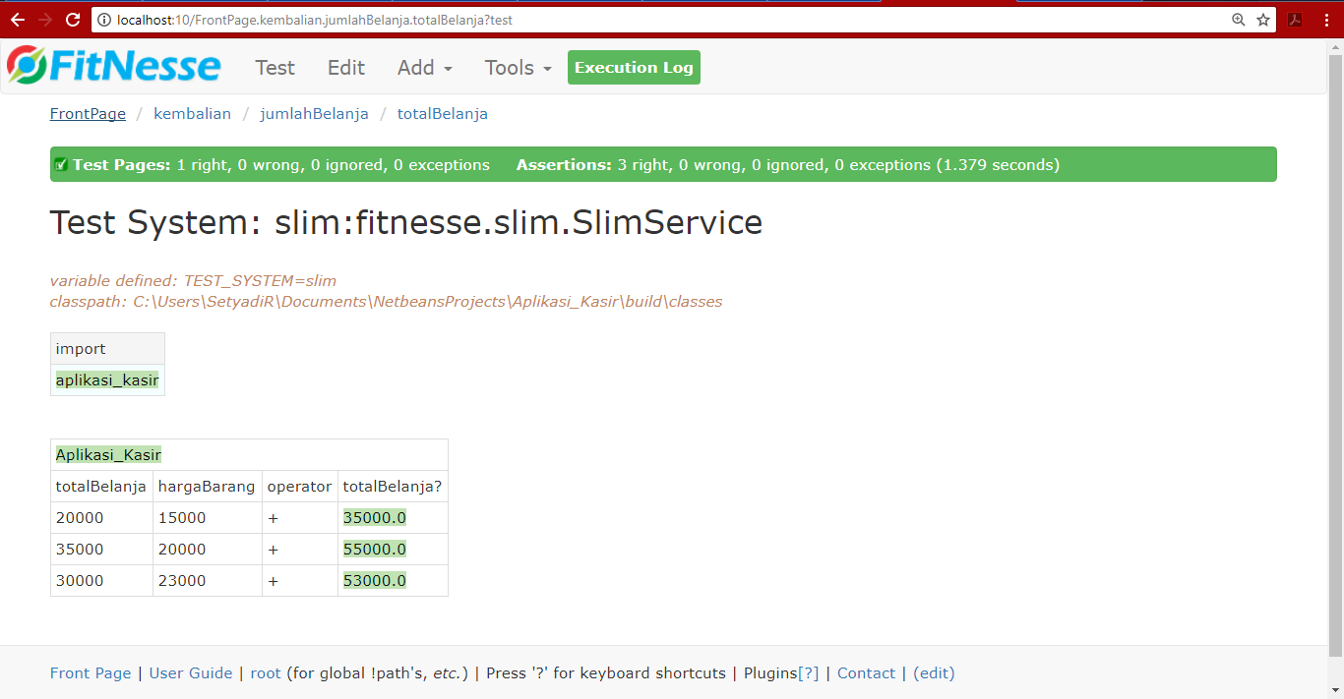

#### Tes Pengujian Fitnesse Pada Method Kembalian

Dibawah ini merupakan hasil tes uji Fitnesse yang dilakukan pada salah satu method yang terdapat di aplikasi kasir toko mini dengan mengambil method Kembalian.

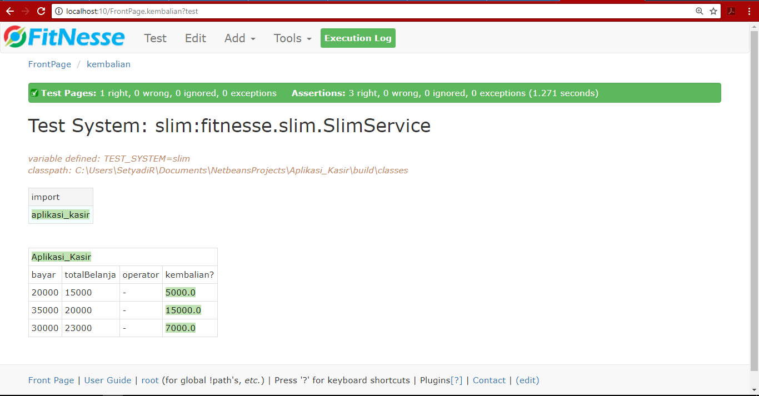

**Lampiran**

Bagian lampiran diisi dengan

a. pembagian tugas,

**Arif Yulianto:**

* Aplikasi
* OO Metric
* Dokumen Pengujian BAB 6
* Junit
* Kelengkapan Dokumen

**Wahyu Kurniawan:**

* Dokumen Perancangan Sistem
* State Diagram
* BAB 1-2
* Pengujian BAB 6
* Kelengkapan Dokumen

**Setyadi Putra:**

* Aplikasi
* Bab 5 Implementasi
* State Diagram (Kelola Data Barang)
* State Diagram (Laporan)
* Fitnesse Transaksi

**Silvia Suherman:**

* Bab 3 Model Perancangan
* Bab 4 Model Analisis
* Bab 6 (Prosedur Pengujian)
* Dokumen Pengujian Fitnesse
* State Diagram (Kelola Kategori)

b. notulen koordinasi

|  |  |  |
| --- | --- | --- |
|  |  |  |
|  |  |  |
|  |  |  |
|  |  |  |
|  |  |  |
|  |  |  |
|  |  |  |
|  |  |  |
|  |  |  |
|  |